RANCANG BANGUN SISTEM INFORMASI RESERVASI DAN FASILITAS OLAHRAGA MULTI-TENANT BERBASIS WEB

AFLAH ALIFU NA MAPPATAJANG RAHMAN

H071211021
PROGRAM STUDI SISTEM INFORMASI
FAKULTAS MATEMATIKA DAN ILMU PENGETAHUAN ALAM
UNIVERSITAS HASANUDDIN
MAKASSAR
2026

RANCANG BANGUN SISTEM INFORMASI RESERVASI DAN FASILITAS OLAHRAGA MULTI-TENANT BERBASIS WEB

AFLAH ALIFU NA MAPPATAJANG RAHMAN
H071211021


PROGRAM STUDI SISTEM INFORMASI
FAKULTAS MATEMATIKAN DAN ILMU PENGETAHUAN ALAM
UNIVERSITAS HASANUDDIN
MAKASSAR
2026

ABSTRAK
Minat masyarakat yang tinggi terhadap olahraga mendorong peningkatan permintaan terhadap penyewaan sarana dan fasilitas olahraga. Namun, tata kelola operasional konvensional yang masih manual kerap memicu berbagai permasalahan krusial, seperti terjadinya jadwal ganda (double booking), kelalaian pencatatan, manipulasi bukti transfer pembayaran, serta ketiadaan saluran informasi ketersediaan lapangan secara real-time. Penelitian ini bertujuan untuk merancang dan membangun platform FieldMax, sebuah marketplace reservasi dan manajemen penyewaan fasilitas olahraga multi-tenant berbasis web, sekaligus menguji keandalan sistem dalam mengeliminasi potensi double booking. Pengembangan sistem menerapkan pendekatan Design Science Research (DSR) dan siklus hidup perangkat lunak Waterfall. Sistem dibangun dengan arsitektur full-stack TypeScript monorepo, memisahkan antarmuka pengguna berbasis Next.js (App Router) dan peladen layanan berbasis Express.js, dengan basis data relasional PostgreSQL yang diakses menggunakan Prisma ORM. Autentikasi sistem memanfaatkan session-based authentication tersimpan di basis data, transaksi pembayaran otomatis terintegrasi melalui payment gateway Midtrans Snap, penyimpanan berkas media dioptimalkan melalui ImageKit CDN, dan notifikasi email dikirimkan via SMTP Nodemailer. Evaluasi fungsionalitas dilakukan melalui metode Black Box Testing yang mencakup peran User, Renter, dan Admin. Hasil pengujian membuktikan bahwa platform FieldMax berhasil mengotomatisasi transaksi reservasi instan, memperbarui ketersediaan jadwal secara real-time, mengeliminasi terjadinya bentrok jadwal (double booking) hingga 100% valid, serta menyediakan transparansi rekapitulasi analitik pendapatan bagi mitra pengelola.
Kata Kunci: Reservasi Lapangan, Marketplace Multi-Tenant, Double Booking, Next.js, Express.js, Midtrans Snap, Design Science Research.

ABSTRACT
The growing public enthusiasm for sports has driven a significant increase in demand for sports facility rentals. However, conventional and manual operational management often triggers critical issues, such as double bookings, record-keeping discrepancies, payment receipt manipulation, and the lack of real-time schedule availability information. This study aims to design and develop the FieldMax platform, a web-based multi-tenant sports facility booking and management marketplace, while empirically testing the system's reliability in eliminating double-booking conflicts. The system was developed using the Design Science Research (DSR) framework and the Waterfall software development life cycle (SDLC). The system is built upon a full-stack TypeScript monorepo architecture, separating a Next.js (App Router) frontend from an Express.js backend, backed by a PostgreSQL relational database accessed through Prisma ORM. Security is managed via database-persisted session-based authentication, automated digital payment transactions are integrated through the Midtrans Snap payment gateway, media storage is optimized with ImageKit CDN, and system email notifications are delivered using SMTP Nodemailer. Functional evaluation was conducted using the Black Box Testing method covering User, Renter, and Admin roles. Testing results demonstrate that the FieldMax platform successfully automates instant booking transactions, synchronizes schedule availability in real-time, completely eliminates double bookings (100% valid test cases), and provides transparent revenue analytics for venue partners.
Keywords: Sports Venue Reservation, Multi-Tenant Marketplace, Double Booking Prevention, Next.js, Express.js, Midtrans Snap, Design Science Research.

DAFTAR ISI
ABSTRAK ii
ABSTRACT iii
DAFTAR ISI iv
DAFTAR GAMBAR vii
DAFTAR TABEL x
BAB I PENDAHULUAN 1
1.1 Latar Belakang 1
1.2 Rumusan Masalah 2
1.3 Tujuan Penelitian 2
1.4 Batasan Masalah 3
1.5 Manfaat Penelitian 3
1.6 Landasan Teori 4
1.6.1 Sistem Informasi Berbasis Web 4
1.6.2 Reservasi Lapangan Olahraga 4
1.6.3 Layanan Penyewaan Lapangan di FieldMax 5
1.6.4 Teknologi Pengembangan 5
1.6.5 Pemodelan Sistem Berbasis UML 6
1.6.6 Ruang Lingkup Penelitian Sistem Informasi (Design Science Research) 8
1.6.7 Metode Pengembangan Perangkat Lunak (Waterfall) 9
1.6.8 Black Box Testing 10
BAB II METODE PENELITIAN 11
2.1 Waktu dan Lokasi Penelitian 11
2.2 Design Science Research 11
2.3 Metode Pengumpulan Data 13
2.4 Metode Pengembangan Sistem 14
2.4.1 Requirements (Analisis Kebutuhan) 14
2.4.2 Design (Perancangan Sistem) 14
2.4.3 Implementation (Implementasi / Pengkodean) 14
2.4.4 Testing (Pengujian Sistem) 15
2.4.5 Maintenance (Pemeliharaan Sistem) 15
2.5 Tahapan Penelitian 15
2.6 Analisis Pengembangan Sistem 16
2.6.1 Analisis Masalah 16
2.6.2 Analisis Kebutuhan Sistem 17
2.7 Perancangan Sistem 24
2.7.1 Use Case Admin 25
2.7.2 Use Case Renter 25
2.7.3 Use Case User 26
2.8 Rancangan User Interface (UI) 26
2.8.1 Halaman Autentikasi (Auth) 26
2.8.2 Halaman Publik 29
2.8.3 Halaman User (Penyewa) 36
2.8.4 Halaman Renter (Pemilik Lapangan) 38
2.8.5 Halaman Admin 43
BAB III HASIL DAN PEMBAHASAN 46
3.1 Implementasi Sistem 46
3.2 Implementasi Basis Data 47
3.2.1 Entity Relationship Diagram (ERD) 47
3.2.2 Struktur Tabel 48
3.2.3 Relasi Antar Tabel 59
3.3 Implementasi Activity Diagram 59
3.3.1 Activity Diagram Aktor Guest (Pengunjung Umum) 60
3.3.2 Activity Diagram Aktor User (Penyewa Terdaftar) 62
3.3.3 Activity Diagram Aktor Renter (Pemilik Lapangan) 69
3.3.4 Activity Diagram Aktor Admin (Administrator Sistem) 75
3.4 Implementasi UI/UX 81
3.4.1 Halaman Publik (Guest) 81
3.4.2 Halaman Autentikasi 88
3.4.3 Dashboard Pengguna (User / Customer) 90
3.4.4 Dashboard Mitra (Renter) 93
3.4.5 Dashboard Administrator (Admin) 98
3.5 Pengujian Sistem: Evaluasi Skema Pencegahan Bentrok Jadwal (Double Booking) 103
3.5.1 Skenario dan Desain Matriks Pengujian Validasi Jadwal 103
3.5.2 Evaluasi Hasil Pengujian Empiris 105
3.6 Pembahasan Hasil Penelitian 105
3.6.1 Rancang Bangun Platform Marketplace Multi-Tenant Berbasis Web 105
3.6.2 Pembuktian Empiris Eliminasi Potensi Double Booking 105
3.6.3 Efisiensi Operasional dan Keamanan Transaksi Digital 106
BAB IV KESIMPULAN DAN SARAN 107
4.1 Kesimpulan 107
4.2 Saran 108
DAFTAR PUSTAKA 109

DAFTAR GAMBAR
Gambar 1. Kerangka Design Science Research 9
Gambar 2. Tahapan Metode Waterfall 10
Gambar 3. Kerangka Penelitian Sistem Informasi 12
Gambar 4. Pemetaan Design Science Research pada Platform FieldMax 13
Gambar 5. Tahapan Metode Waterfall pada Pengembangan Platform FieldMax 14
Gambar 6. Alur Penelitian 15
Gambar 7. Diagram Analisis Masalah Sistem Reservasi Lapangan 17
Gambar 9. Use Case Diagram Platform Web FieldMax 24
Gambar 10. Halaman Login 27
Gambar 11. Halaman Register User 27
Gambar 12. Halaman Register Renter 28
Gambar 13. Halaman Forgot Password 28
Gambar 14. Halaman Reset Password 29
Gambar 15. Halaman Verify Email 29
Gambar 16. Halaman Home 30
Gambar 17. Halaman Search 31
Gambar 18. Halaman Venue Detail 31
Gambar 19. Halaman Field Detail 32
Gambar 20. Halaman About 32
Gambar 21. Halaman Pricing 33
Gambar 22. Halaman FAQ 33
Gambar 23. Halaman Privacy Policy 34
Gambar 24. Halaman Terms of Service 34
Gambar 25. Halaman Renter Profile 35
Gambar 26. Halaman Error 35
Gambar 27. Halaman My Bookings 36
Gambar 28. Halaman Booking Detail 36
Gambar 29. Halaman Profile 37
Gambar 30. Halaman Report 37
Gambar 31. Halaman Report Detail 38
Gambar 32. Halaman Dashboard Renter 38
Gambar 33. Halaman Venues 39
Gambar 34. Halaman Venue Detail 39
Gambar 35. Halaman Fields 40
Gambar 36. Halaman Field Detail 41
Gambar 37. Halaman Revenue 41
Gambar 38. Halaman Reports 42
Gambar 39. Halaman Report Detail 42
Gambar 40. Halaman Dashboard Admin 43
Gambar 41. Halaman Booking 43
Gambar 42. Halaman Booking Detail 44
Gambar 43. Halaman Users 44
Gambar 44. Halaman Sport Types 45
Gambar 45. ERD Web Platform FieldMax 47
Gambar 45. Relasi antar tabel 59
Gambar 46. Activity Diagram Proses Reservasi Lapangan di FieldMax 60
Gambar 47. Activity Diagram Cari dan Filter Lapangan 61
Gambar 48. Activity Diagram Lihat Detail Venue dan Lapangan 62
Gambar 49. Activity Diagram Registrasi Akun 63
Gambar 50. Activity Diagram Login Akun 64
Gambar 51. Activity Diagram Reservasi Lapangan 65
Gambar 52. Activity Diagram Lakukan Pembayaran 66
Gambar 53. Activity Diagram Lihat Riwayat Pemesanan 67
Gambar 54. Activity Diagram Beri Ulasan 68
Gambar 55. Activity Diagram Buat Pengaduan User 69
Gambar 56. Activity Diagram Kelola Venue 70
Gambar 57. Activity Diagram Kelola Lapangan 71
Gambar 58. Activity Diagram Ajukan Verifikasi Venue dan Lapangan 72
Gambar 59. Activity Diagram Kelola Pemesanan Renter 73
Gambar 60. Activity Diagram Lihat Pendapatan Renter 74
Gambar 61. Activity Diagram Buat Pengaduan Renter 75
Gambar 62. Activity Diagram Lihat Dashboard Admin 76
Gambar 63. Activity Diagram Kelola Data Pengguna 77
Gambar 64. Activity Diagram Kelola Sport Type 78
Gambar 65. Activity Diagram Moderasi Venue dan Lapangan 79
Gambar 66. Activity Diagram Pantau Pemesanan dan Pembayaran 80
Gambar 67. Activity Diagram Kelola Pengaduan Admin 81
Gambar 68. Halaman Utama (Landing Page) 82
Gambar 69. Halaman Pencarian Venue 83
Gambar 70. Halaman Daftar Venue 84
Gambar 71. Halaman Detail Venue 85
Gambar 72. Halaman Daftar Lapangan 86
Gambar 73. Halaman Detail Lapangan 87
Gambar 74. Halaman Login 88
Gambar 75. Halaman Registrasi 88
Gambar 76. Halaman Verifikasi Email 89
Gambar 77. Halaman Lupa Password 89
Gambar 78. Halaman Reset Password 90
Gambar 79. Halaman Profil Pengguna 91
Gambar 80. Halaman Riwayat Booking Pengguna 91
Gambar 81. Halaman Detail Booking Pengguna 92
Gambar 82. Halaman Laporan Keluhan Pengguna 92
Gambar 83. Halaman Detail Laporan Pengguna 93
Gambar 84. Halaman Dashboard Renter 93
Gambar 85. Halaman Kelola Venue Renter 94
Gambar 86. Halaman Detail Venue Renter 94
Gambar 87. Halaman Kelola Lapangan Renter 95
Gambar 88. Halaman Edit Lapangan Renter 95
Gambar 89. Halaman Kelola Booking Renter 96
Gambar 90. Halaman Pendapatan Renter 96
Gambar 91. Halaman Laporan Pengaduan Renter 97
Gambar 92. Halaman Detail Laporan Renter 97
Gambar 93. Halaman Dashboard Admin 98
Gambar 94. Halaman Kelola Pengguna Admin 98
Gambar 95. Halaman Moderasi Venue Admin 99
Gambar 96. Halaman Edit Venue Admin 99
Gambar 97. Halaman Moderasi Lapangan Admin 100
Gambar 98. Halaman Edit Lapangan Admin 100
Gambar 99. Halaman Kelola Sport Type Admin 101
Gambar 100. Halaman Kelola Booking Admin 101
Gambar 101. Halaman Detail Booking Admin 102
Gambar 102. Halaman Daftar Laporan Admin 102
Gambar 103. Halaman Detail Laporan Admin 103

DAFTAR TABEL
Tabel 1. Komponen Use Case Diagram 7
Tabel 2. Komponen Activity Diagram 7
Tabel 3. Komponen Entity Relationship Diagram 8
Tabel 4. Waktu dan Jadwal Pelaksanaan Penelitian 11
Tabel 5. Kebutuhan Fungsional Pengguna Admin 17
Tabel 6. Kebutuhan Fungsional Pengguna Renter 18
Tabel 7. Kebutuhan Fungsional Pengguna User 19
Tabel 8. Kebutuhan Perangkat Lunak 21
Tabel 9. Kebutuhan Perangkat Keras 22
Tabel 10. Kebutuhan Non-Fungsional Karakteristik Sistem 23
Tabel 11. Profil dan Karakteristik Pengguna Sistem 23
Tabel 5. Definisi Aktor Sistem Informasi FieldMax 25
Tabel 6. Tabel daftar Enum yang digunakan beserta nilainya 48
Tabel 7. users 49
Tabel 8. verification_tokens 50
Tabel 9. reset_tokens 50
Tabel 10. user_profiles 51
Tabel 11. sport_types 52
Tabel 12. venues 52
Tabel 13. venue_schedules 53
Tabel 14. venue_photos 53
Tabel 15. fields 54
Tabel 16. field_photos 55
Tabel 17. bookings 55
Tabel 18. payments 56
Tabel 19. reviews 57
Tabel 20. sessions 57
Tabel 21. reports 58
Tabel 22. report_replies 58
Tabel 23. Matriks Pengujian Skema Pencegahan Bentrok Jadwal 104

BAB I
PENDAHULUAN

1.1 Latar Belakang
Olahraga telah menjadi bagian tak terpisahkan dari gaya hidup masyarakat modern. Meningkatnya kesadaran akan pentingnya kesehatan dan kebugaran mendorong lonjakan minat masyarakat terhadap berbagai aktivitas fisik dan olahraga kelompok, seperti futsal, bulu tangkis (badminton), bola basket, dan sepak bola mini (mini soccer). Peningkatan tren ini sejalan dengan melonjaknya permintaan terhadap ketersediaan fasilitas dan penyewaan lapangan olahraga yang representatif. Bagi para pemilik dan penyedia sarana olahraga, kondisi ini membuka peluang bisnis yang menjanjikan, namun sekaligus menghadirkan tantangan signifikan dalam tata kelola operasional dan mutu pelayanan pelanggan.
Hingga saat ini, sebagian besar penyedia jasa penyewaan lapangan olahraga masih mengandalkan mekanisme konvensional atau manual dalam menjalankan proses bisnisnya, seperti pencatatan pada buku agenda harian serta komunikasi reservasi melalui panggilan telepon atau aplikasi pesan instan WhatsApp. Pola kerja manual ini memiliki berbagai kelemahan mendasar yang berdampak langsung pada penurunan efisiensi operasional. Menurut penelitian Nadjamuddin (2023) serta Swastika dan Khasanah (2017), sistem manual menyulitkan pelanggan dalam memastikan ketersediaan jadwal dan membebani pengelola dalam mengolah data pemesanan yang menumpuk. Permasalahan klasik seperti jadwal ganda (double booking), kesalahan pencatatan waktu sewa, lambatnya rekapitulasi laporan pendapatan, serta ketidakefisienan waktu operasional menjadi kendala utama yang kerap dihadapi oleh pengelola fasilitas olahraga (Pramono et al., 2025; Ratama et al., 2022). Secara teknis, ketiadaan mekanisme kendali konkurensi (concurrency control) pada sistem pemesanan konvensional menjadi penyebab utama terjadinya konflik jadwal ketika beberapa calon penyewa memperebutkan slot jam sewa yang sama secara bersamaan (Saputra, 2018).
Selain masalah penjadwalan, alur pembayaran pada sistem konvensional umumnya masih mengandalkan transfer bank manual dengan bukti transfer berupa gambar atau struk. Pola transaksi ini memperlambat proses konfirmasi karena pengelola harus memeriksa mutasi rekening secara manual satu per satu, sekaligus membuka celah manipulasi bukti transfer palsu (fraudulent transfer receipt) (Hafiz et al., 2023). Sebagaimana ditegaskan oleh Ramadan dan Arifin (2025) serta Siahaan dan Sianturi (2024), integrasi teknologi transaksi digital otomatis (payment gateway) menjadi komponen krusial untuk mengotomatisasi konfirmasi pembayaran secara instan, mengunci slot waktu sewa secara real-time, dan mengeliminasi ketergantungan pada verifikasi manual pengelola.
Dari perspektif kebutuhan pasar dan penelitian terdahulu, sebagian besar pengembangan sistem informasi reservasi olahraga yang telah ada hanya berfokus pada satu fasilitas tertentu (single-tenant / single-venue) (Fortunata & Cahyaningtyas, 2023; Nurhakim et al., 2023). Pendekatan single-venue tersebut memiliki keterbatasan, yaitu memicu fragmentasi layanan di mana pelanggan harus mengakses banyak aplikasi berbeda untuk membandingkan fasilitas, harga, dan ketersediaan jadwal. Di sisi lain, pemilik sarana olahraga skala kecil dan menengah menghadapi kendala biaya investasi yang tinggi apabila harus membangun sistem aplikasi digital secara mandiri. Oleh karena itu, penerapan konsep marketplace multi-tenant menjadi solusi strategis yang efektif karena mampu mempertemukan banyak penyedia lapangan (Renter) dengan masyarakat luas (User) dalam satu wadah terpusat berbasis pencarian cabang olahraga, harga, dan lokasi (Anwar et al., 2020; Sidiarta, 2018).
Berdasarkan latar belakang permasalahan dan kesenjangan (gap) penelitian tersebut, penelitian ini mengusulkan "Rancang Bangun Sistem Informasi Reservasi dan Fasilitas Olahraga Multi-Tenant Berbasis Web" yang dinamakan FieldMax. Platform FieldMax dirancang dengan arsitektur modern berbasis full-stack TypeScript monorepo yang mengintegrasikan tiga peran pengguna (User, Renter, dan Admin). Platform ini memfasilitasi Pemilik Fasilitas (Renter) dalam mengelola jadwal operasional, data lapangan, galeri fasilitas, dan visualisasi laporan pendapatan, sekaligus memberikan kemudahan bagi Pelanggan (User) untuk mengecek ketersediaan jadwal secara real-time, melakukan pemesanan instan, serta menyelesaikan pembayaran digital otomatis melalui payment gateway Midtrans Snap. Implementasi sistem ini diharapkan menjadi solusi komprehensif untuk mengeliminasi masalah double booking, mencegah kecurangan bukti transaksi, meningkatkan efisiensi operasional pengelola, dan memberikan pengalaman reservasi digital yang praktis bagi masyarakat.

1.2 Rumusan Masalah
Berdasarkan latar belakang yang telah diuraikan, rumusan masalah dalam penelitian ini adalah sebagai berikut:
1. Bagaimana merancang dan membangun sistem informasi reservasi dan fasilitas olahraga multi-tenant berbasis web (FieldMax) yang mampu mengotomatisasi proses bisnis penyewaan lapangan, memfasilitasi transaksi secara digital, serta menyediakan layanan terpadu bagi pengelola fasilitas dan pelanggan?
2. Bagaimana menguji dan membuktikan keandalan sistem informasi FieldMax menggunakan metode Black Box Testing dalam mengeliminasi terjadinya bentrok jadwal (double booking) pada proses reservasi lapangan?

1.3 Tujuan Penelitian
Tujuan yang ingin dicapai dalam penelitian ini adalah:
1. Merancang dan mengimplementasikan sistem informasi reservasi dan fasilitas olahraga multi-tenant berbasis web (FieldMax) guna mendigitalisasi pengelolaan sarana olahraga, mempermudah proses transaksi pemesanan secara mandiri, dan menyediakan platform terpadu bagi seluruh pengguna sistem (User, Renter, dan Admin).
2. Menguji dan membuktikan secara empiris keandalan sistem informasi FieldMax menggunakan metode Black Box Testing dalam mencegah dan mengeliminasi terjadinya pemesanan ganda (double booking) pada slot waktu dan lapangan yang sama.

1.4 Batasan Masalah
Untuk menjaga fokus penelitian agar terarah dan sesuai dengan sasaran yang ditetapkan, batasan masalah dalam penelitian ini mencakup:
1. Sistem tidak mencakup pengelolaan akuntansi keuangan mendalam (seperti neraca, jurnal umum, atau buku besar), melainkan berfokus pada rekapitulasi transaksi sewa, status pembayaran, dan total pendapatan operasional lapangan.
2. Pengujian sistem dibatasi pada evaluasi fungsionalitas perangkat lunak menggunakan metode Black Box Testing untuk memverifikasi kesesuaian alur bisnis dan keandalan pencegahan double booking, serta tidak mencakup pengujian keamanan penetrasi mendalam (penetration testing) maupun uji beban masif (stress testing).

1.5 Manfaat Penelitian
Hasil dari penelitian ini diharapkan dapat memberikan manfaat baik secara teoretis maupun praktis:
1. Manfaat Teoretis:
Menjadi referensi akademik dalam penerapan metode Design Science Research (DSR) dan siklus pengembangan Waterfall pada perancangan sistem informasi multi-tenant dan marketplace reservasi berbasis web dengan arsitektur full-stack TypeScript monorepo.
2. Manfaat Praktis:
• Bagi Pelanggan (User): Memperoleh kemudahan dalam mencari informasi venue olahraga, memantau ketersediaan lapangan secara akurat dan real-time, serta melakukan pemesanan dan pembayaran digital secara mandiri dan fleksibel tanpa batasan waktu.
• Bagi Pemilik Fasilitas (Renter): Meningkatkan efisiensi tata kelola operasional sarana olahraga, mengeliminasi kesalahan pencatatan jadwal ganda (double booking), mempermudah pemantauan rekapitulasi pendapatan secara transparan, serta memperluas jangkauan promosi fasilitas olahraga kepada masyarakat luas.
• Bagi Administrator (Admin): Mempermudah proses moderasi, verifikasi kelayakan mitra pengelola/venue baru, serta penanganan keluhan dan laporan pengguna secara terpusat.
• Bagi Peneliti: Menerapkan dan menguji integrasi teknologi rekayasa web modern (Next.js, Express.js, PostgreSQL, Prisma ORM, Midtrans Snap, dan ImageKit CDN) dalam memecahkan masalah riil di industri layanan olahraga.

1.6 Landasan Teori

1.6.1 Sistem Informasi Berbasis Web
Sistem informasi merupakan keterpaduan komponen yang terdiri atas manusia, perangkat keras (hardware), perangkat lunak (software), jaringan komunikasi, dan sumber data yang saling berinteraksi untuk mengumpulkan, mengolah, menyimpan, serta mendistribusikan informasi guna mendukung pengambilan keputusan, koordinasi, dan kendali dalam suatu organisasi (O'Brien & Marakas, 2011). Melalui sistem informasi, proses bisnis operasional dan transaksi dapat berjalan secara lebih cepat, tepat, dan transparan.
Di era digital, sistem informasi berbasis web (web-based information system) menjadi solusi dominan karena mengkombinasikan kekuatan basis data terpusat dengan fleksibilitas antarmuka web yang dapat diakses secara luas melalui jaringan internet menggunakan peramban (browser) tanpa memerlukan instalasi aplikasi lokal yang rumit (Rahmi et al., 2023). Pada platform FieldMax, sistem informasi berbasis web difungsikan sebagai media penghubung interaktif yang mengotomatisasi proses bisnis reservasi lapangan dan manajemen fasilitas olahraga bagi seluruh pihak yang terlibat.

1.6.2 Reservasi Lapangan Olahraga
Reservasi merupakan proses perikatan awal antara konsumen dan penyedia jasa mengenai pemanfaatan suatu produk atau fasilitas pada waktu tertentu di masa mendatang (Christanto et al., 2012). Selama proses reservasi berlangsung, terjadi pertukaran informasi terstruktur antara konsumen mengenai kebutuhan spesifik (seperti pilihan lapangan, tanggal sewa, dan rentang jam main) dengan penyedia jasa mengenai ketersediaan jadwal serta tarif yang berlaku.
Penerapan reservasi secara daring (online reservation) terbukti mampu meminimalkan friksi operasional, seperti antrean panjang, ketidakpastian ketersediaan lapangan, dan risiko bentrok jadwal (double booking). Penelitian Hasibuan et al. (2024) menunjukkan bahwa sistem informasi reservasi olahraga berbasis web berhasil meningkatkan efisiensi operasional pengelola tempat olahraga secara sistematis dan terkontrol, sekaligus memberikan kepastian konfirmasi instan bagi pelanggan.

1.6.3 Layanan Penyewaan Lapangan di FieldMax
Platform FieldMax dikembangkan sebagai platform marketplace multi-tenant yang dirancang khusus untuk memfasilitasi ekosistem penyewaan lapangan olahraga. Platform ini membagi hak akses ke dalam tiga tingkatan peran (role):
1. User (Pelanggan): Masyarakat umum yang memanfaatkan platform untuk menjelajahi katalog venue/lapangan, memfilter berdasarkan cabang olahraga atau harga, mengecek jadwal kosong secara real-time, membuat reservasi, melakukan pembayaran daring, serta memberikan ulasan (review) pasca bermain.
2. Renter (Mitra Pengelola): Pemilik atau pengelola sarana olahraga yang memiliki hak mengelola profil venue, mendaftarkan lapangan, mengatur jadwal jam operasional (VenueSchedule), menetapkan tarif per jam, memantau kalender booking, serta melihat statistik pendapatan.
3. Admin (Administrator): Pengelola platform FieldMax yang bertugas memverifikasi kelayakan akun Renter dan venue baru, mengawasi kepatuhan operasional, serta menangani tiket laporan permasalahan (Report) dari pengguna.
Melalui arsitektur ini, FieldMax mentransformasi alur reservasi konvensional (yang sebelumnya mengandalkan percakapan manual WhatsApp dan transfer bank manual) menjadi proses yang terintegrasi secara otomatis dari awal hingga akhir (end-to-end).

1.6.4 Teknologi Pengembangan

1. Next.js
Next.js merupakan kerangka kerja (framework) berbasis React.js yang digunakan untuk membangun antarmuka web modern dengan performa tinggi dan ramah terhadap Search Engine Optimization (SEO). Next.js memadukan keunggulan Server-Side Rendering (SSR), Static Site Generation (SSG), serta Client-Side Rendering (CSR) melalui arsitektur terbarunya, yaitu App Router dan React Server Components (Pati & Zaki, 2025). Pemanfaatan Next.js pada sisi frontend FieldMax memungkinkan rendering halaman dinamis yang cepat, pembagian rute modular (file-system based routing), dan pengelolaan status aplikasi yang efisien dengan TanStack React Query.

2. Express.js
Express.js adalah kerangka kerja sisi peladen (backend framework) berbasis Node.js yang bersifat minimalis, cepat, dan fleksibel (Nasution & Pane, 2025). Express.js memfasilitasi pembuatan Application Programming Interface (RESTful API) yang kokoh, dilengkapi mekanisme middleware untuk penanganan otentikasi sesi, validasi skema data permintaan menggunakan Zod, serta pengendalian galat terpusat (centralized error handling) (Azkarin et al., 2023).

3. PostgreSQL dan Prisma ORM
PostgreSQL merupakan sistem manajemen basis data relasional (Relational Database Management System / RDBMS) sumber terbuka tingkat lanjut yang andal dalam menangani transaksi data kompleks. PostgreSQL mengimplementasikan mekanisme Multi-Version Concurrency Control (MVCC), yang memastikan konsistensi dan integritas data ketika banyak pengguna melakukan transaksi secara bersamaan (concurrency) tanpa saling mengunci tabel secara berlebihan (Salunke & Ouda, 2024).
Untuk menjembatani komunikasi antara kode TypeScript dan basis data PostgreSQL, digunakan Prisma ORM. Prisma menyediakan type-safe database client, pengelolaan skema basis data terpadu, dan sistem migrasi otomatis (Prisma Migrate) yang meminimalkan kesalahan penulisan kueri SQL manual.

4. Payment Gateway Midtrans Snap
Payment gateway adalah layanan perantara otorisasi pembayaran elektronik yang menghubungkan sistem aplikasi perdagangan digital (e-commerce) dengan berbagai institusi finansial dan bank secara aman (Siahaan & Sianturi, 2024). Pada platform FieldMax, integrasi pembayaran digital memanfaatkan layanan Midtrans Snap.
Midtrans memfasilitasi berbagai kanal pembayaran lokal di Indonesia, termasuk Virtual Account (BCA, Mandiri, BNI, BRI, Permata), QRIS (GoPay, ShopeePay, OVO, Dana), dan e-Wallet. Melalui mekanisme Snap Token dan notifikasi HTTP Webhook, server FieldMax dapat mendeteksi perubahan status pembayaran secara instan, sehingga status pemesanan (Booking) dapat diperbarui secara otomatis dari status PENDING menjadi CONFIRMED/PAID tanpa memerlukan verifikasi manual bukti struk pembayaran oleh pengelola (Hafiz et al., 2023).

5. ImageKit CDN dan Nodemailer
Pengelolaan media foto (seperti foto profil pengguna, foto fasilitas venue, dan foto lapangan) dioptimalkan menggunakan ImageKit, sebuah layanan Content Delivery Network (CDN) berbasis komputasi awan yang menyediakan penyimpanan berkas terpusat dan optimasi resolusi gambar otomatis sesuai perangkat pengguna. Sedangkan untuk kebutuhan komunikasi notifikasi sistem, digunakan pustaka Nodemailer yang terhubung dengan protokol SMTP (Simple Mail Transfer Protocol) guna mengirimkan tautan verifikasi alamat email serta token pemulihan kata sandi (password reset).

1.6.5 Pemodelan Sistem Berbasis UML
Unified Modeling Language (UML) merupakan standar bahasa visual untuk menspesifikasikan, memvisualisasikan, membangun, dan mendokumentasikan artefak dari suatu sistem perangkat lunak (Pressman, 2010). Pemodelan berorientasi objek ini mempermudah pemahaman arsitektur dan alur kerja sistem. Diagram UML yang digunakan dalam penelitian ini meliputi:

1. Use Case Diagram
Use Case Diagram menggambarkan interaksi fungsional antara satu atau lebih aktor eksternal dengan sistem dari sudut pandang perilaku (behavioral view). Diagram ini mendefinisikan batasan sistem dan hak akses fungsionalitas bagi masing-masing pengguna.
Tabel 1. Komponen Use Case Diagram
SIMBOL | NAMA | KETERANGAN
 | Actor | Mewakili peran pengguna, sistem lain, atau perangkat luar yang berinteraksi dengan sistem
 | Use Case | Deskripsi urutan aksi yang dilakukan sistem untuk menghasilkan nilai terukur bagi aktor
 | Association | Garis penghubung komunikasi antara aktor dengan use case yang bersangkutan
 | Generalization | Relasi hierarki pewarisan sifat atau perilaku dari use case umum ke khusus
 | Include | Relasi keharusan di mana eksekusi use case sumber mutlak menyertakan fungsionalitas use case target

2. Activity Diagram
Activity Diagram memodelkan alur kerja (workflow) dari suatu proses bisnis atau urutan eksekusi logika sistem dari suatu aktivitas ke aktivitas lainnya, termasuk percabangan kondisi (decision) dan titik awal/akhir proses.
Tabel 2. Komponen Activity Diagram
SIMBOL | NAMA | KETERANGAN
 | Initial Node (Start Point) | Menandai titik awal dimulainya suatu aliran aktivitas
 | Activity Final Node (End Point) | Menandai titik akhir penyelesaian seluruh aliran aktivitas
 | Action / Activity | Menunjukkan pekerjaan atau tindakan komputasi yang sedang dilakukan dalam alur proses
 | Decision Node | Titik percabangan logika untuk menentukan arah alur berdasarkan evaluasi kondisi boolean tertentu

3. Entity Relationship Diagram (ERD)
Entity Relationship Diagram (ERD) adalah notasi grafis yang digunakan untuk memodelkan struktur konseptual dan relasional dari suatu basis data. ERD mendefinisikan entitas objek, atribut-atribut pembentuknya, kunci utama (primary key), kunci asing (foreign key), serta derajat kardinalitas hubungan antar-entitas (1:1, 1:N, M:N).
Tabel 3. Komponen Entity Relationship Diagram
SIMBOL | NAMA | KETERANGAN
 | Entity | Objek data riil atau konseptual yang memiliki karakteristik tersendiri dalam basis data
 | Attribute | Properti atau karakteristik spesifik yang mendeskripsikan suatu entitas
 | Relationship | Keterhubungan logis antara dua entitas atau lebih di dalam sistem basis data
 | Connector Line | Garis penghubung yang mengaitkan entitas dengan atribut maupun relasinya

1.6.6 Ruang Lingkup Penelitian Sistem Informasi (Design Science Research)
Kerangka kerja Design Science Research (DSR) dalam bidang Sistem Informasi berfokus pada penciptaan dan evaluasi artefak teknologi informasi yang inovatif untuk memecahkan permasalahan manajerial dan organisasi yang nyata (Hevner et al., 2004).
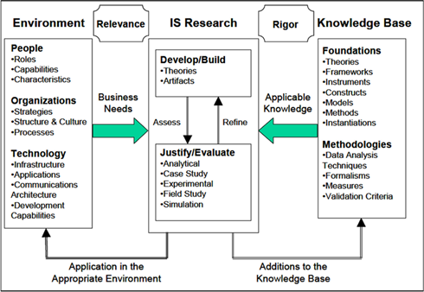
Gambar 1. Kerangka Design Science Research
Berdasarkan Gambar 1, kerangka DSR terdiri atas tiga domain utama:
1. Environment (Lingkungan): Merupakan ruang permasalahan (problem space) yang mencakup interaksi antara manusia (People), organisasi (Organizations), dan teknologi (Technology). Lingkungan ini mendefinisikan sasaran bisnis, kendala operasional, dan peluang transformasi digital dari sistem yang diteliti.
2. Knowledge Base (Basis Pengetahuan): Merupakan landasan ilmiah (foundations) dan metodologi (methodologies) yang menjamin keketatan (rigor) akademis penelitian. Meliputi teori sistem informasi, pola arsitektur perangkat lunak, paradigma basis data, dan metode pengujian standar.
3. IS Research (Riset Sistem Informasi): Siklus iteratif yang menghubungkan ruang permasalahan dan basis pengetahuan melalui dua aktivitas inti: pembangunan artefak (Build) dan evaluasi performa artefak (Evaluate) guna menghasilkan kontribusi keilmuan yang dapat dipertanggungjawabkan.

1.6.7 Metode Pengembangan Perangkat Lunak (Waterfall)
Metode Waterfall merupakan model klasik dalam Software Development Life Cycle (SDLC) yang menerapkan pendekatan sekuensial dan linear dalam rekayasa perangkat lunak (Pressman, 2010). Setiap fase pengembangan harus diselesaikan dan diverifikasi secara menyeluruh sebelum melangkah ke fase berikutnya guna memastikan kejelasan spesifikasi dan pengendalian kualitas artefak secara ketat.
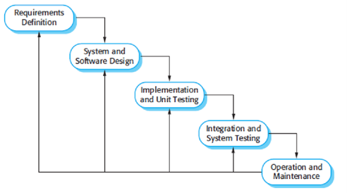
Gambar 2. Tahapan Metode Waterfall
Tahapan dalam model Waterfall meliputi:
1. Requirement Analysis: Mengidentifikasi dan menganalisis seluruh kebutuhan fungsional dan non-fungsional sistem melalui observasi proses bisnis dan studi literatur.
2. System Design: Merancang arsitektur sistem perangkat lunak, diagram alir proses (UML), struktur basis data (ERD), serta desain antarmuka pengguna (User Interface / UI).
3. Implementation: Mengonversi rancangan desain ke dalam bentuk baris kode program (coding) fungsional menggunakan bahasa pemrograman TypeScript, Next.js, Express.js, dan skema Prisma ORM.
4. Testing / Verification: Menguji seluruh fungsionalitas dan integrasi modul sistem untuk memastikan kesesuaian dengan kebutuhan yang telah didefinisikan sebelumnya.
5. Maintenance: Memperbaiki kendala teknis atau galat (bug) yang terdeteksi serta melakukan pembaruan berkala untuk menjaga keandalan sistem.

1.6.8 Black Box Testing
Black Box Testing (pengujian kotak hitam) merupakan teknik pengujian perangkat lunak yang berfokus pada evaluasi spesifikasi fungsional sistem tanpa memerlukan pengetahuan terhadap struktur kode internal atau algoritma logika program (Pressman, 2010; Uminingsih et al., 2022). Pengujian dilakukan dari sudut pandang pengguna akhir (end-user) dengan memberikan serangkaian nilai masukan (input) pada form antarmuka sistem dan memverifikasi apakah keluaran (output) serta perubahan status data yang dihasilkan telah sesuai dengan skenario hasil yang diharapkan (expected results) (Shadiq et al., 2021).

BAB II
METODE PENELITIAN

2.1 Waktu dan Lokasi Penelitian
Penelitian ini dilaksanakan pada bulan Juli 2025 sampai dengan bulan November 2025 yang bertempat di Kota Makassar, Sulawesi Selatan.
Tabel 4. Waktu dan Jadwal Pelaksanaan Penelitian
No | Tahapan Penelitian | Juli 2025 | Agustus 2025 | September 2025 | Oktober 2025 | November 2025
1 | Studi Literatur | ✓ | ✓
2 | Analisis Kebutuhan (Requirements) |  | ✓
3 | Desain Sistem (Design) |  | ✓ | ✓
4 | Implementasi Sistem (Implementation) |  |  | ✓ | ✓
5 | Pengujian Sistem (Testing) |  |  |  | ✓ | ✓
6 | Pemeliharaan dan Dokumentasi (Maintenance) |  |  |  |  | ✓

2.2 Design Science Research
Penelitian ini mengadopsi kerangka kerja Design Science Research (DSR) yang dikemukakan oleh Hevner et al. (2004). Kerangka DSR bertujuan memecahkan permasalahan praktis organisasi melalui penciptaan dan evaluasi artefak teknologi informasi inovatif. Gambar 3 mengilustrasikan kerangka penelitian sistem informasi yang diterapkan pada riset ini.
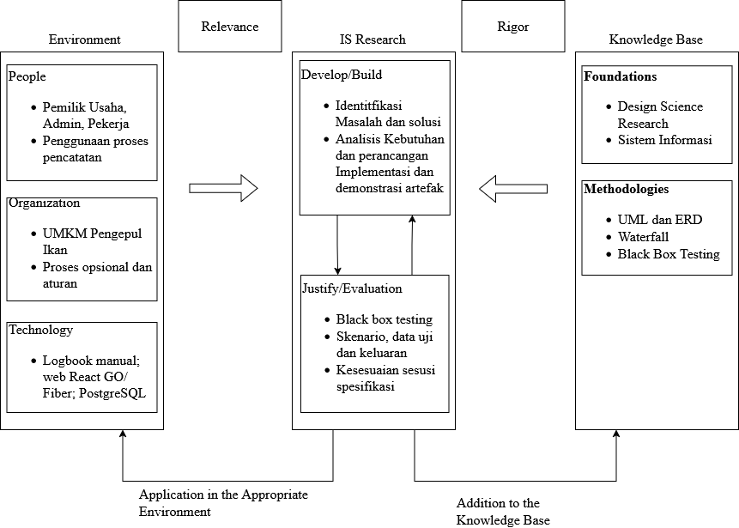
Gambar 3. Kerangka Penelitian Sistem Informasi
Penjelasan dari ketiga domain utama kerangka DSR pada penelitian ini meliputi:
1. Aspek Environment (Lingkungan): Terdiri atas People (pengguna akhir, mitra pemilik lapangan/renter, dan administrator), Organizations (ekosistem bisnis penyedia sarana olahraga FieldMax), serta Technology (perangkat keras pengembang, arsitektur cloud, dan infrastruktur peramban web modern).
2. Aspek IS Research (Riset Sistem Informasi): Terdiri atas siklus Build (pembangunan artefak sistem informasi berupa web FieldMax yang mencakup perancangan UML, ERD, antarmuka Figma, serta implementasi full-stack TypeScript) dan Evaluate (pengujian fungsionalitas dan integrasi modul menggunakan metode Black Box Testing untuk menilai efektivitas serta kinerja sistem).
3. Aspek Knowledge Base (Basis Pengetahuan): Terdiri atas Foundations (teori rekayasa web, arsitektur RESTful API, paradigma session-based auth, dan integrasi payment gateway) serta Methodologies (penerapan metodologi DSR dan model proses rekayasa perangkat lunak Waterfall).
Gambar 4 menunjukkan pemetaan spesifik dari kerangka Design Science Research yang diterapkan secara langsung dalam konteks pengembangan Platform FieldMax.
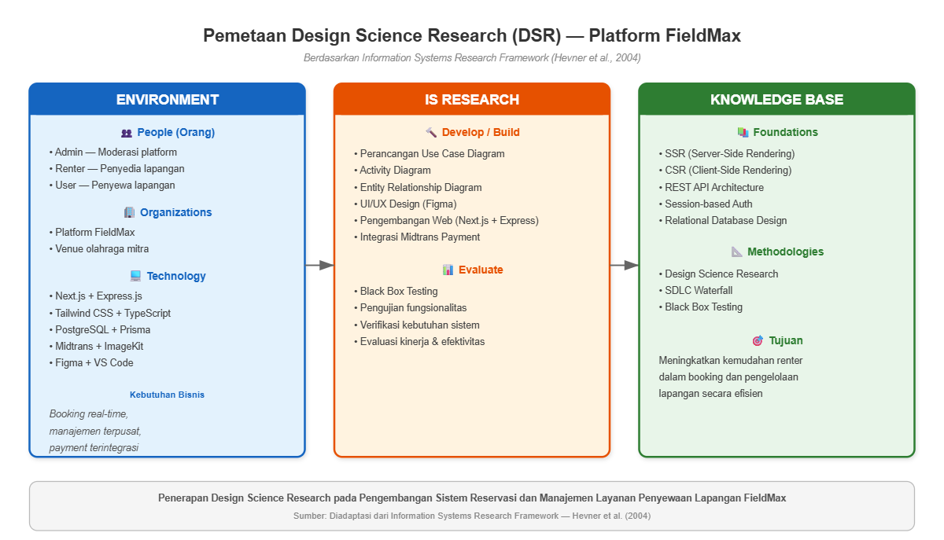
Gambar 4. Pemetaan Design Science Research pada Platform FieldMax

2.3 Metode Pengumpulan Data
Tahap pengumpulan data dilakukan untuk mengidentifikasi kebutuhan bisnis, kendala operasional, dan parameter fungsional yang harus diakomodasi oleh sistem. Metode pengumpulan data yang diterapkan dalam penelitian ini adalah Studi Literatur (Literature Review).
Studi literatur dilakukan secara komprehensif dengan menelaah berbagai sumber rujukan ilmiah tertulis, mencakup:
1. Jurnal Ilmiah Nasional dan Internasional Terakreditasi: Mengkaji penelitian terdahulu terkait sistem informasi reservasi sarana olahraga, isu konkurensi dan bentrok jadwal (double booking), implementasi arsitektur platform multi-tenant / marketplace, serta integrasi payment gateway.
2. Buku Teks Rekayasa Perangkat Lunak dan Sistem Informasi: Mengkaji teori dasar pemodelan sistem (Unified Modeling Language / UML), siklus hidup pengembangan perangkat lunak (Waterfall SDLC), kerangka kerja Design Science Research (DSR), serta metodologi pengujian Black Box Testing.
3. Dokumentasi Teknis Resmi (Official Technical Documentation): Mengkaji spesifikasi teknis dan standar implementasi dari teknologi yang digunakan, meliputi Next.js (App Router), Express.js, PostgreSQL, Prisma ORM, Midtrans API, dan ImageKit SDK.
Informasi dan sintesis yang diperoleh dari studi literatur ini menjadi landasan teoretis yang kokoh dalam memetakan kesenjangan penelitian (research gap) serta merumuskan arsitektur sistem informasi FieldMax.

2.4 Metode Pengembangan Sistem
Pengembangan platform FieldMax menerapkan metode rekayasa perangkat lunak Waterfall dalam System Development Life Cycle (SDLC). Model ini dipilih karena tahapan kerjanya yang terstruktur, sekuensial, dan sistematis, sehingga memudahkan pengendalian kualitas pada setiap fase.
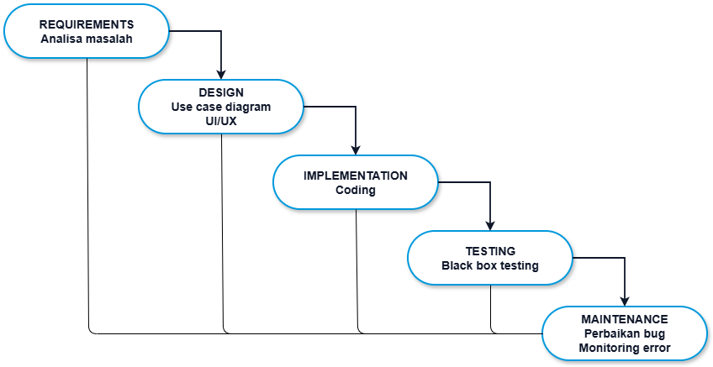
Gambar 5. Tahapan Metode Waterfall pada Pengembangan Platform FieldMax
Tahapan Waterfall yang dilaksanakan mencakup:

2.4.1 Requirements (Analisis Kebutuhan)
Pada tahap ini, dilakukan elisitasi dan analisis mendalam untuk merumuskan spesifikasi kebutuhan fungsional dan non-fungsional sistem berdasarkan kendala proses bisnis reservasi manual yang ditemukan pada literatur.

2.4.2 Design (Perancangan Sistem)
Pada tahap ini, dirancang arsitektur perangkat lunak yang mencakup diagram perilaku sistem (Use Case Diagram dan Activity Diagram), struktur relasional basis data (Entity Relationship Diagram / ERD), serta rancangan visual antarmuka pengguna (User Interface / UI) menggunakan Figma.

2.4.3 Implementation (Implementasi / Pengkodean)
Pada tahap ini, rancangan desain diwujudkan ke dalam kode program fungsional menggunakan Next.js (App Router) pada sisi antarmuka, Express.js pada sisi peladen, Prisma ORM sebagai lapisan akses data PostgreSQL, dan Tailwind CSS untuk tata letak antarmuka responsif.

2.4.4 Testing (Pengujian Sistem)
Pada tahap ini, dilakukan pengujian perangkat lunak menggunakan metode Black Box Testing. Pengujian difokuskan secara khusus pada pembuktian empiris bahwa sistem informasi FieldMax berhasil mengeliminasi terjadinya jadwal ganda (double booking), yaitu dengan memvalidasi bahwa sistem secara konsisten menolak setiap upaya pemesanan yang bertabrakan pada slot waktu dan unit lapangan yang sama, serta memverifikasi integritas status penguncian jadwal selama transaksi berlangsung.

2.4.5 Maintenance (Pemeliharaan Sistem)
Pada tahap ini, dilakukan pemeliharaan sistem berupa koreksi bug, optimasi performa kueri basis data, serta penyesuaian konfigurasi lingkungan production agar sistem tetap beroperasi secara andal.

2.5 Tahapan Penelitian
Secara keseluruhan, alur pelaksanaan penelitian dirancang secara sistematis dengan menggabungkan prinsip DSR dan tahapan sekuensial Waterfall. Alur penelitian disajikan pada Gambar 6.
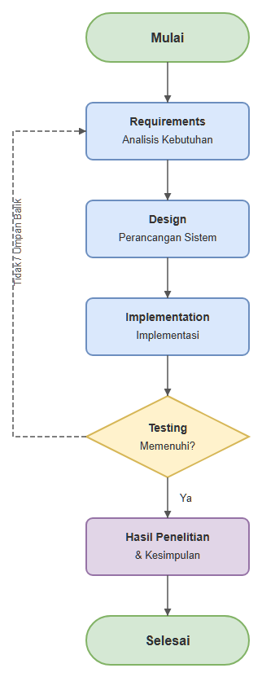
Gambar 6. Alur Penelitian
Penelitian diawali dari tahap identifikasi masalah dan analisis kebutuhan (Requirements), dilanjutkan dengan perancangan arsitektur, pemodelan UML, ERD, dan antarmuka (Design). Selanjutnya, dilakukan pengkodean program (Implementation) dan pengujian kesesuaian fungsional (Testing). Apabila ditemukan ketidaksesuaian fungsional pada tahap pengujian, dilakukan proses evaluasi dan penyesuaian kembali sebelum ditarik kesimpulan akhir.

2.6 Analisis Pengembangan Sistem

2.6.1 Analisis Masalah
Berdasarkan hasil sintesis studi literatur terhadap berbagai penelitian proses bisnis operasional penyewaan sarana olahraga konvensional, dirumuskan 10 permasalahan utama yang menjadi justifikasi pengembangan platform FieldMax:
1. Pencatatan Reservasi Masih Manual: Penggunaan buku agenda atau pesan singkat WhatsApp menyulitkan pencatatan terpusat dan rawan terselip.
2. Proses Pembayaran Tidak Terintegrasi: Konfirmasi pembayaran transfer manual memerlukan verifikasi bukti transfer satu per satu oleh pengelola, yang memakan waktu dan berisiko manipulasi bukti bayar.
3. Pengelolaan Data Sarana Tidak Terpusat: Mitra pemilik lapangan (Renter) tidak memiliki dasbor mandiri untuk memperbarui jadwal, harga, atau foto lapangan secara instan.
4. Ketiadaan Mekanisme Moderasi Venue: Tidak ada proses peninjauan kelayakan dan validasi identitas venue olahraga sebelum dipublikasikan kepada masyarakat.
5. Ketiadaan Dasbor Analitik Pendapatan: Pemilik venue kesulitan merekap total omzet dan tren okupansi lapangan secara akurat dan otomatis.
6. Sulitnya Pencarian dan Pengecekan Jadwal Real-Time: Pelanggan tidak dapat memantau ketersediaan slot jam kosong secara langsung tanpa harus menanyakan pihak pengelola terlebih dahulu.
7. Ketiadaan Sistem Otentikasi dan Manajemen Pengguna Terpadu: Tidak tersedianya akun terverifikasi yang mengikat riwayat transaksi pengguna.
8. Ketiadaan Riwayat Transaksi dan Ulasan (Review): Pengguna tidak dapat memantau riwayat pemesanan masa lalu maupun memberikan penilaian kepuasan kualitas fasilitas.
9. Ketiadaan Saluran Pengaduan Resmi: Penanganan kendala teknis atau komplain operasional tidak tercatat dan terdokumentasi secara tertib.
10. Ketiadaan Panel Kontrol Terpadu bagi Administrator: Pengelola platform tidak memiliki alat terpusat untuk memoderasi data pengguna, transaksi, dan kategori cabang olahraga.
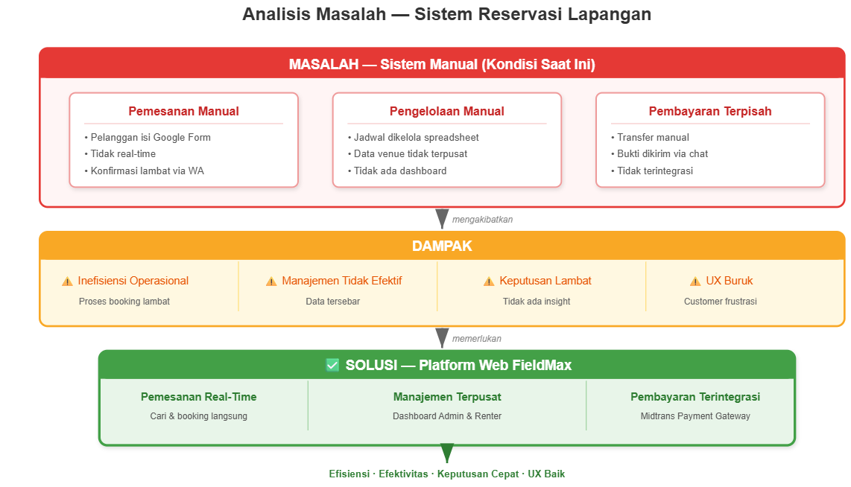
Gambar 7. Diagram Analisis Masalah Sistem Reservasi Lapangan

2.6.2 Analisis Kebutuhan Sistem
Berdasarkan analisis permasalahan sistem reservasi lapangan olahraga konvensional yang telah diuraikan sebelumnya, dirumuskan kebutuhan sistem secara komprehensif yang mencakup kebutuhan fungsional bagi seluruh aktor pengguna, kebutuhan perangkat lunak, kebutuhan perangkat keras, karakteristik non-fungsional, serta profil pengguna sistem.

1. Kebutuhan Fungsional (Functional Requirements)
Kebutuhan fungsional mendefinisikan seluruh kapabilitas, layanan interaktif, dan fungsi operasional yang wajib disediakan oleh sistem informasi FieldMax untuk masing-masing peran aktor (Admin, Renter, dan User).
a. Kebutuhan Fungsional Admin:
Spesifikasi kebutuhan fungsional untuk pengguna dengan hak akses Admin disajikan pada Tabel 5.
Tabel 5. Kebutuhan Fungsional Pengguna Admin
No | Kode Kebutuhan | Nama Kebutuhan Fungsional | Deskripsi Spesifikasi Fungsional
1 | KF-ADM-01 | Moderasi Venue & Lapangan | Meninjau, menyetujui (approve), atau menolak (reject) pengajuan pendaftaran venue dan unit lapangan dari Renter disertai pencatatan alasan penolakan.
2 | KF-ADM-02 | Manajemen Data Pengguna | Melihat, memfilter berdasarkan peran (role), dan mengelola seluruh data akun pengguna yang terdaftar pada sistem.
3 | KF-ADM-03 | Pengawasan Transaksi Pemesanan | Memantau seluruh riwayat transaksi pemesanan (booking) dan aliran pembayaran secara menyeluruh dan real-time.
4 | KF-ADM-04 | Pengelolaan Master Cabang Olahraga | Mengelola data master kategori cabang olahraga (Sport Types), meliputi penambahan, pengubahan nama, dan penghapusan kategori.
5 | KF-ADM-05 | Penanganan Tiket Pengaduan | Meninjau, membalas melalui utas pesan terintegrasi, dan menyelesaikan status tiket pengaduan (Report) dari User maupun Renter.
6 | KF-ADM-06 | Dasbor Analitik Platform | Mengakses dasbor analitik ringkasan yang menyajikan metrik pertumbuhan platform, total omzet, total booking, dan statistik operasional platform.

b. Kebutuhan Fungsional Renter:
Spesifikasi kebutuhan fungsional untuk pengguna dengan hak akses Renter (mitra pemilik/pengelola sarana olahraga) disajikan pada Tabel 13.
Tabel 6. Kebutuhan Fungsional Pengguna Renter
No | Kode Kebutuhan | Nama Kebutuhan Fungsional | Deskripsi Spesifikasi Fungsional
1 | KF-RNT-01 | Pendaftaran Profil & Jadwal Venue | Mendaftarkan venue baru beserta informasi alamat, deskripsi, tautan lokasi, dan jadwal jam operasional harian (VenueSchedule).
2 | KF-RNT-02 | Pengelolaan Data Unit Lapangan | Mendaftarkan unit lapangan di bawah venue miliknya, memilih cabang olahraga, menetapkan tarif sewa per jam, serta mengatur status buka/tutup sementara.
3 | KF-RNT-03 | Manajemen Media Fasilitas | Mengunggah dan mengelola galeri foto fasilitas venue dan lapangan melalui integrasi Content Delivery Network (ImageKit CDN).
4 | KF-RNT-04 | Pengajuan Moderasi Publikasi | Mengajukan venue dan unit lapangan kepada Admin untuk proses moderasi dan verifikasi kelayakan sebelum dipublikasikan ke publik.
5 | KF-RNT-05 | Pemantauan Pesanan Masuk | Memantau daftar reservasi masuk secara real-time, memverifikasi kehadiran penyewa, dan menyelesaikan status pelaksanaan sewa.
6 | KF-RNT-06 | Analitik Rekapitulasi Pendapatan | Menganalisis grafik rekapitulasi pendapatan kotor harian/bulanan dan tren okupansi lapangan melalui dasbor pendapatan (Revenue).
7 | KF-RNT-07 | Pengajuan Laporan Kendala | Membuat tiket laporan pengaduan kepada Admin apabila mendapati kendala teknis sistem atau kendala operasional reservasi.

c. Kebutuhan Fungsional User:
Spesifikasi kebutuhan fungsional untuk pengguna dengan hak akses User (pelanggan/penyewa fasilitas olahraga) disajikan pada Tabel 14.
Tabel 7. Kebutuhan Fungsional Pengguna User
No | Kode Kebutuhan | Nama Kebutuhan Fungsional | Deskripsi Spesifikasi Fungsional
1 | KF-USR-01 | Autentikasi & Akun Pengguna | Melakukan pendaftaran akun, verifikasi email melalui kode token/OTP, masuk (login), dan pemulihan kata sandi (forgot/reset password).
2 | KF-USR-02 | Pencarian & Filter Lapangan | Mencari dan memfilter sarana lapangan berdasarkan kata kunci nama, cabang olahraga, lokasi daerah/kota, dan rentang harga sewa.
3 | KF-USR-03 | Eksplorasi Detail Venue & Jadwal | Melihat rincian detail venue dan lapangan, fasilitas pendukung, galeri foto, jadwal jam operasional, serta ulasan dari pengguna lain.
4 | KF-USR-04 | Reservasi Slot Lapangan Real-Time | Melakukan reservasi lapangan dengan memilih tanggal dan slot jam sewa yang tersedia secara real-time tanpa risiko bentrok jadwal.
5 | KF-USR-05 | Pembayaran Digital Instan | Menyelesaikan transaksi pembayaran digital secara otomatis melalui Midtrans Snap (QRIS, Virtual Account, dan e-Wallet).
6 | KF-USR-06 | Manajemen Riwayat Pemesanan | Melihat riwayat daftar pemesanan (My Bookings) beserta rincian status pembayaran, bukti transaksi, dan kode reservasi digital.
7 | KF-USR-07 | Ulasan & Penilaian (Review) | Memberikan ulasan (review) dan penilaian bintang (skala 1 s.d. 5) terhadap sarana lapangan yang telah selesai disewa.
8 | KF-USR-08 | Pengaduan Layanan (Report) | Mengajukan tiket laporan keluhan atau kendala transaksi kepada Admin dan memantau balasan tindak lanjutnya.

2. Kebutuhan Non-Fungsional (Non-Functional Requirements)
Kebutuhan non-fungsional mendefinisikan batasan arsitektural, perangkat lunak pendukung, lingkungan perangkat keras, serta atribut kualitas kinerja yang harus dipenuhi oleh sistem.
a. Kebutuhan Perangkat Lunak (Software Requirements):
Kebutuhan perangkat lunak yang digunakan dalam tahap perancangan, implementasi kode sumber, basis data, dan pengujian disajikan pada Tabel 15.
Tabel 8. Kebutuhan Perangkat Lunak
No | Komponen Perangkat Lunak | Spesifikasi / Alat | Peran & Kegunaan dalam Sistem
1 | Integrated Development Environment | Visual Studio Code (v1.90+) | Editor kode sumber utama untuk pengembangan full-stack TypeScript.
2 | Runtime & Package Manager | Node.js (v20+) & pnpm (v10+) | Lingkungan eksekusi JavaScript/TypeScript dan manajer dependensi monorepo.
3 | Frontend Framework & UI | Next.js 16 (App Router), React 19, Tailwind CSS v4, shadcn/ui | Pembangunan antarmuka pengguna berbasis SSR & CSR yang responsif dan modular.
4 | Backend Framework | Express.js 5 & TypeScript | Peladen layanan RESTful API dengan arsitektur Controller-Service-Route.
5 | Database Engine & ORM | PostgreSQL 16 & Prisma ORM 6 | Pengelolaan basis data relasional, migrasi skema, dan generator kueri type-safe.
6 | Payment Gateway Service | Midtrans Snap API (Sandbox) | Otomasi pemrosesan transaksi pembayaran digital dan verifikasi webhook.
7 | Media Storage & CDN | ImageKit SDK | Layanan cloud storage terdistribusi dan optimasi pengiriman berkas foto fasilitas.
8 | Email Delivery Service | Nodemailer (SMTP Service) | Pengiriman token verifikasi email aktivasi akun dan tautan pemulihan kata sandi.
9 | Version Control System | Git & GitHub | Pelacakan riwayat revisi kode sumber dan sinkronisasi repositori pengembangan.
10 | API Testing & UI Design Tool | Postman & Figma | Pengujian integrasi endpoint API dan perancangan wireframe/prototype UI/UX.

b. Kebutuhan Perangkat Keras (Hardware Requirements):
Spesifikasi perangkat keras yang digunakan pada proses pengembangan serta kebutuhan minimum bagi pengguna disajikan pada Tabel 16.
Tabel 9. Kebutuhan Perangkat Keras
No | Komponen Perangkat Keras | Spesifikasi Pengembang (Development Environment) | Spesifikasi Minimum Pengguna (Client Side)
1 | Perangkat Komputer | Laptop Lenovo LOQ 15IRX9 | PC / Laptop / Smartphone / Tablet
2 | Prosesor (CPU) | Intel® Core™ i5-12450HX @ 2.40 GHz (8 Cores, 12 Threads) | Prosesor Dual Core 1.5 GHz atau lebih tinggi
3 | Memori (RAM) | 28 GB DDR5 4800 MHz | Minimum 2 GB (Disarankan 4 GB)
4 | Penyimpanan (Storage) | 512 GB NVMe PCIe SSD | Ruang kosong minimum 500 MB untuk cache peramban
5 | Koneksi Jaringan | Internet pita lebar (Broadband) ≥ 20 Mbps | Koneksi internet aktif ≥ 2 Mbps (4G/Wi-Fi)
6 | Sistem Operasi | Microsoft Windows 11 Home 64-bit | Windows 10/11, macOS, Linux, Android, atau iOS

c. Kebutuhan Non-Fungsional Karakteristik Sistem:
Karakteristik kualitas dan keandalan operasional sistem informasi FieldMax dirangkum pada Tabel 17.
Tabel 10. Kebutuhan Non-Fungsional Karakteristik Sistem
No | Parameter Non-Fungsional | Kriteria & Spesifikasi Karakteristik Sistem
1 | Keandalan (Reliability) | Sistem menjamin eliminasi bentrok jadwal (zero double booking) melalui mekanisme validasi rentang waktu ketat pada tingkat service dan transaksi basis data.
2 | Kinerja (Performance) | Waktu respons pemuatan halaman (load time) rata-rata berada di bawah 2 detik dengan pemanfaatan Server-Side Rendering (SSR) dan caching React Query.
3 | Keamanan (Security) | Menerapkan session-based authentication tersimpan di basis data dengan cookie HttpOnly, enkripsi password menggunakan bcrypt, dan validasi skema masukan via Zod.
4 | Ketersediaan (Availability) | Layanan reservasi dan pemantauan jadwal dapat diakses secara daring 24 jam sehari, 7 hari seminggu (24/7) dengan sinkronisasi status otomatis via cron job.
5 | Kemudahan Penggunaan (Usability) | Antarmuka pengguna berdesain intuitif dan adaptif (mobile-first responsive), menerapkan panduan desain shadcn/ui, serta menggunakan bahasa Indonesia yang lugas.

3. Profil Pengguna Sistem (User Profile)
Profil dan karakteristik dari masing-masing kategori pengguna yang berinteraksi dengan platform FieldMax dirangkum pada Tabel 18.
Tabel 11. Profil dan Karakteristik Pengguna Sistem
No | Peran Pengguna (Actor) | Kategori Pengguna | Hak Akses & Tanggung Jawab Utama
1 | Admin (Administrator) | Pengelola Sentral Platform | Memiliki hak akses tertinggi untuk memoderasi kelayakan venue dan unit lapangan, mengelola data akun pengguna, memantau seluruh transaksi pemesanan, mengelola master sport types, dan menyelesaikan tiket pengaduan.
2 | Renter (Mitra Pengelola) | Penyedia Fasilitas Olahraga | Memiliki hak mengelola data profil venue, mendaftarkan unit lapangan, mengatur tarif dan jam operasional buka/tutup, memantau pesanan masuk real-time, memverifikasi kehadiran sewa, dan memantau analitik omzet.
3 | User (Pelanggan/Penyewa) | Masyarakat Umum / Komunitas | Memiliki hak mencari sarana olahraga, mengecek ketersediaan jadwal real-time, melakukan pemesanan instan, menyelesaikan pembayaran digital otomatis via Midtrans, melihat riwayat sewa, memberi ulasan/rating, dan membuat laporan pengaduan.

2.7 Perancangan Sistem
Perancangan sistem dimodelkan menggunakan Unified Modeling Language (UML) yang mencakup Use Case Diagram untuk memetakan batasan fungsional serta hak akses dari setiap peran aktor.
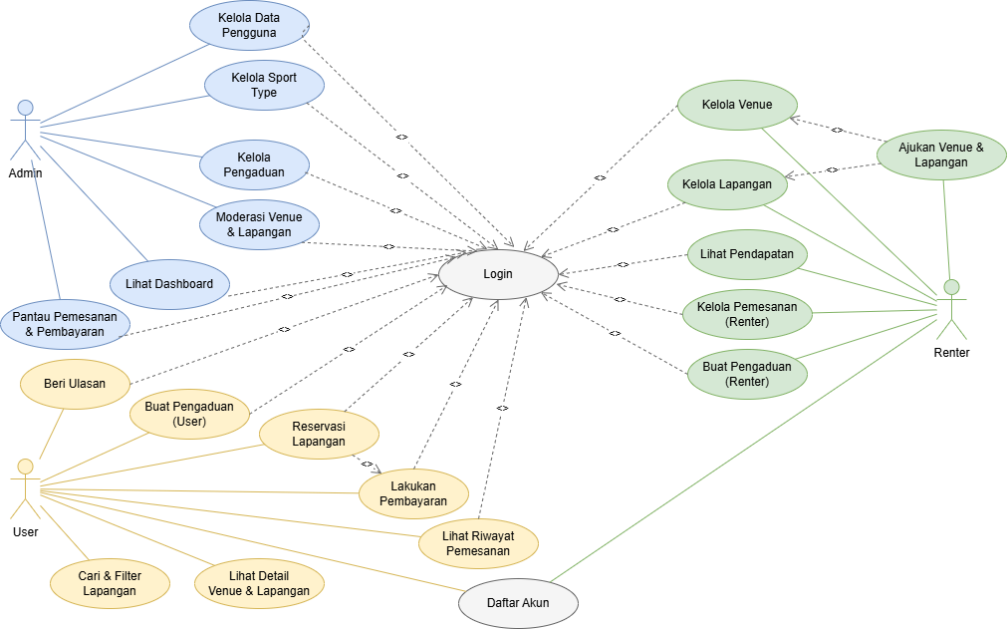
Gambar 8. Use Case Diagram Platform Web FieldMax
Diagram pada Gambar 9 menggambarkan pembagian 22 use case yang terdistribusi ke dalam tiga peran aktor: Admin, Renter, dan User. Definisi peran dan batasan hak akses dari masing-masing aktor dijelaskan pada Tabel 5.
Tabel 12. Definisi Aktor Sistem Informasi FieldMax
No | Aktor | Deskripsi Peran dan Hak Akses
1 | User | Pelanggan/penyewa yang memanfaatkan platform untuk mencari fasilitas olahraga, mengecek jadwal real-time, melakukan pemesanan dan pembayaran digital, melihat riwayat sewa, memberikan ulasan, serta mengajukan pengaduan.
2 | Renter | Mitra pemilik atau pengelola sarana olahraga yang memiliki hak mengelola profil venue, mendaftarkan unit lapangan, mengatur jadwal jam operasional harian, memantau pesanan masuk, dan melihat analitik pendapatan.
3 | Admin | Administrator platform yang memiliki hak tertinggi untuk memoderasi legalitas venue dan unit lapangan baru, mengelola data master cabang olahraga, mengawasi seluruh transaksi pemesanan, serta menanggapi tiket pengaduan.

2.7.1 Use Case Admin
1. Login: Melakukan autentikasi ke panel administrasi sistem.
2. Kelola Data Pengguna: Melihat, mencari, memfilter status, dan mengelola akun pengguna (User dan Renter).
3. Kelola Sport Type: Menambah, mengubah, dan menghapus master data cabang olahraga.
4. Moderasi Venue dan Lapangan: Meninjau pengajuan sarana olahraga baru dari Renter, kemudian menyetujui (approve) atau menolak (reject) disertai catatan perbaikan.
5. Pantau Pemesanan dan Pembayaran: Memantau seluruh rekapitulasi data transaksi booking dan status pembayaran Midtrans.
6. Kelola Pengaduan: Meninjau laporan permasalahan, mengirimkan balasan solusi, dan mengubah status laporan menjadi selesai (resolved).
7. Lihat Dashboard Admin: Memantau grafik statistik pertumbuhan metrik sistem.

2.7.2 Use Case Renter
1. Daftar dan Login: Mendaftarkan akun mitra bisnis dan masuk ke panel Renter.
2. Kelola Venue: Mendaftarkan data venue, jam operasional, alamat, dan foto fasilitas.
3. Kelola Lapangan: Menambahkan unit lapangan, memilih cabang olahraga, dan menetapkan tarif per jam.
4. Ajukan Venue dan Lapangan: Mengirimkan permohonan publikasi venue/lapangan kepada Admin untuk diverifikasi.
5. Kelola Pemesanan: Memantau pemesanan masuk, memverifikasi kedatangan pelanggan, dan menyelesaikan status sewa.
6. Lihat Pendapatan: Memantau grafik rekapitulasi omzet dan analitik pemesanan.
7. Buat Pengaduan: Mengirimkan tiket keluhan atau pertanyaan kepada Admin.

2.7.3 Use Case User
1. Daftar dan Login: Mendaftarkan akun penyewa, memverifikasi email, dan masuk ke platform.
2. Cari dan Filter Lapangan: Menjelajahi katalog lapangan dengan filter cabang olahraga, lokasi, dan harga.
3. Lihat Detail Venue dan Lapangan: Memeriksa deskripsi fasilitas, galeri foto, ulasan pengguna, dan kalender ketersediaan.
4. Reservasi Lapangan: Memilih tanggal dan slot jam sewa kosong secara real-time.
5. Lakukan Pembayaran: Menyelesaikan tagihan melalui Midtrans Snap (QRIS, Virtual Account, e-Wallet).
6. Lihat Riwayat Pemesanan: Memantau daftar booking aktif maupun riwayat masa lalu.
7. Beri Ulasan: Memberikan rating bintang (1–5) dan komentar ulasan terhadap lapangan yang telah disewa.
8. Buat Pengaduan: Mengirimkan tiket kendala pembayaran atau fasilitas kepada Admin.

2.8 Rancangan User Interface (UI)
Rancangan antarmuka pengguna (User Interface) dirancang menggunakan Figma dengan pendekatan desain yang bersih, intuitif, dan responsif. Desain UI dikelompokkan ke dalam lima kelompok utama:

2.8.1 Halaman Autentikasi (Auth)

1. Halaman Login
Berfungsi sebagai pintu masuk pengguna terdaftar menggunakan email dan kata sandi. (Menjawab Masalah Poin 7).
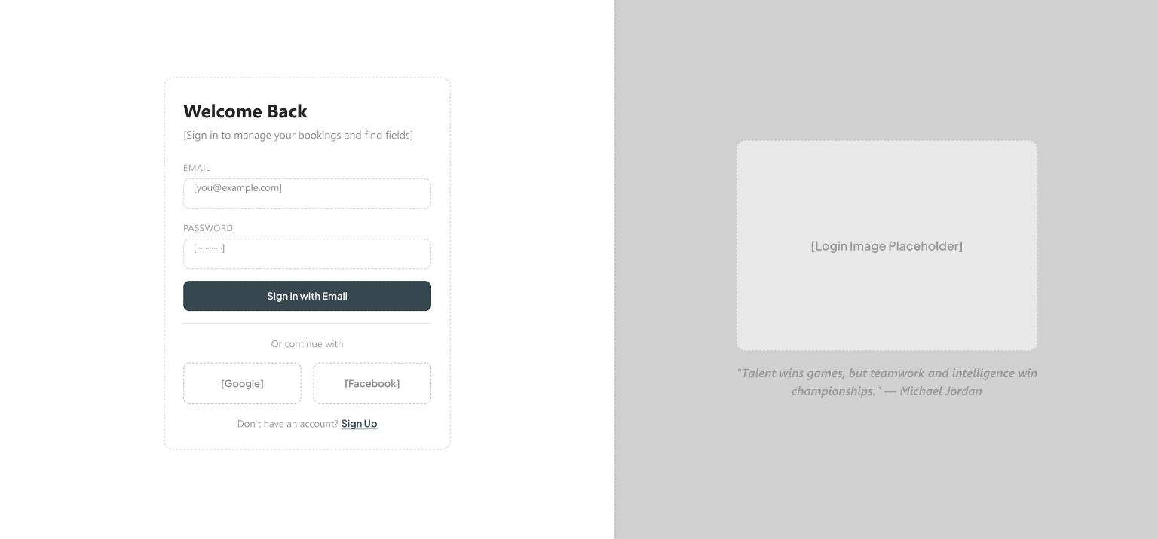
Gambar 9. Halaman Login

2. Halaman Register User
Berfungsi untuk mendaftarkan akun baru bagi calon pelanggan penyewa lapangan. (Menjawab Masalah Poin 7).
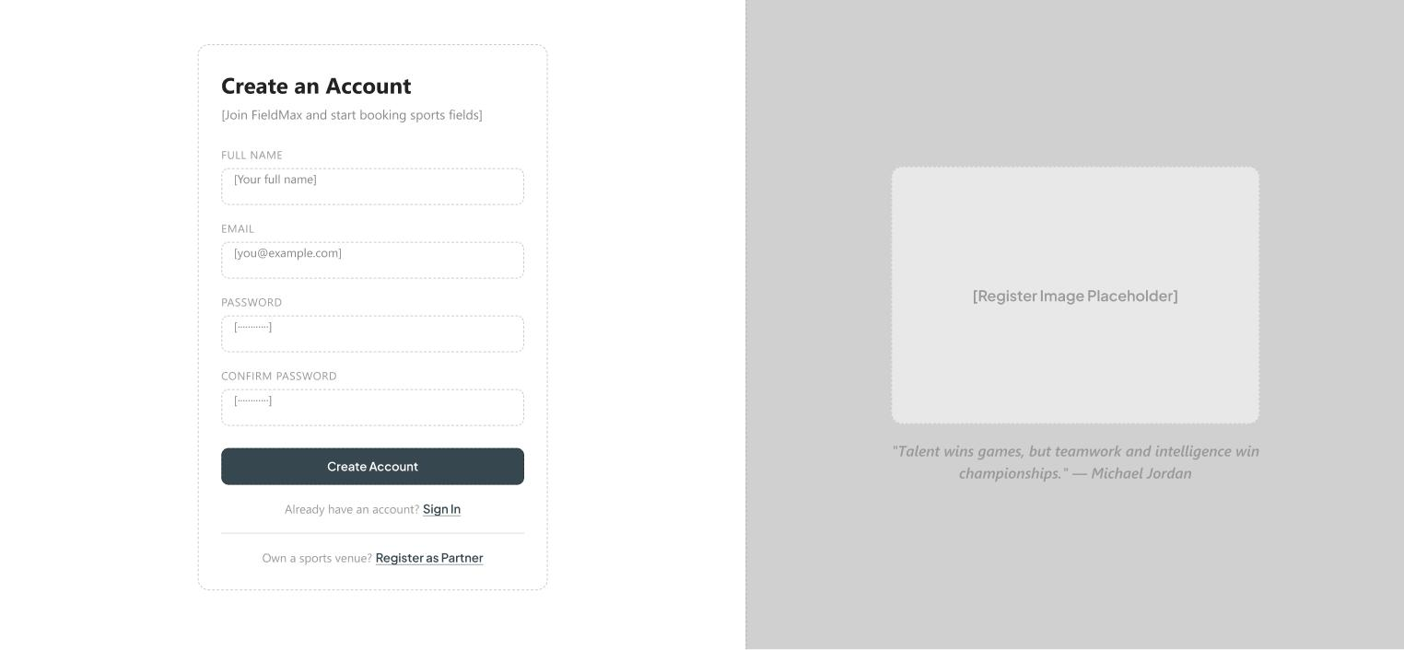
Gambar 10. Halaman Register User

3. Halaman Register Renter
Berfungsi untuk mendaftarkan akun mitra pengelola fasilitas olahraga. (Menjawab Masalah Poin 7).
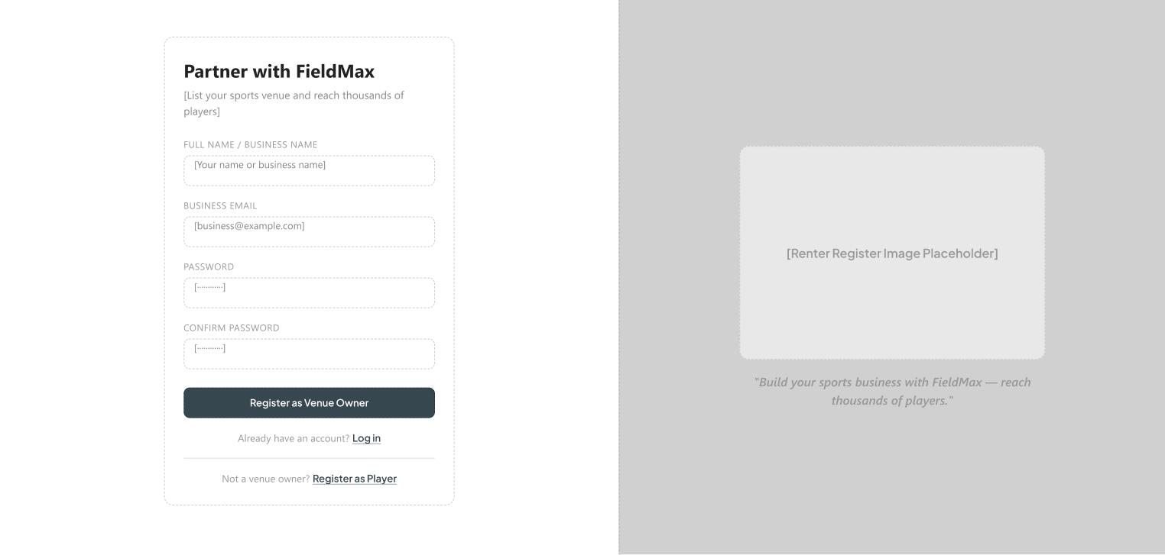
Gambar 11. Halaman Register Renter

4. Halaman Forgot Password
Berfungsi untuk menginisiasi pemulihan akun bagi pengguna yang melupakan kata sandi. (Menjawab Masalah Poin 7).
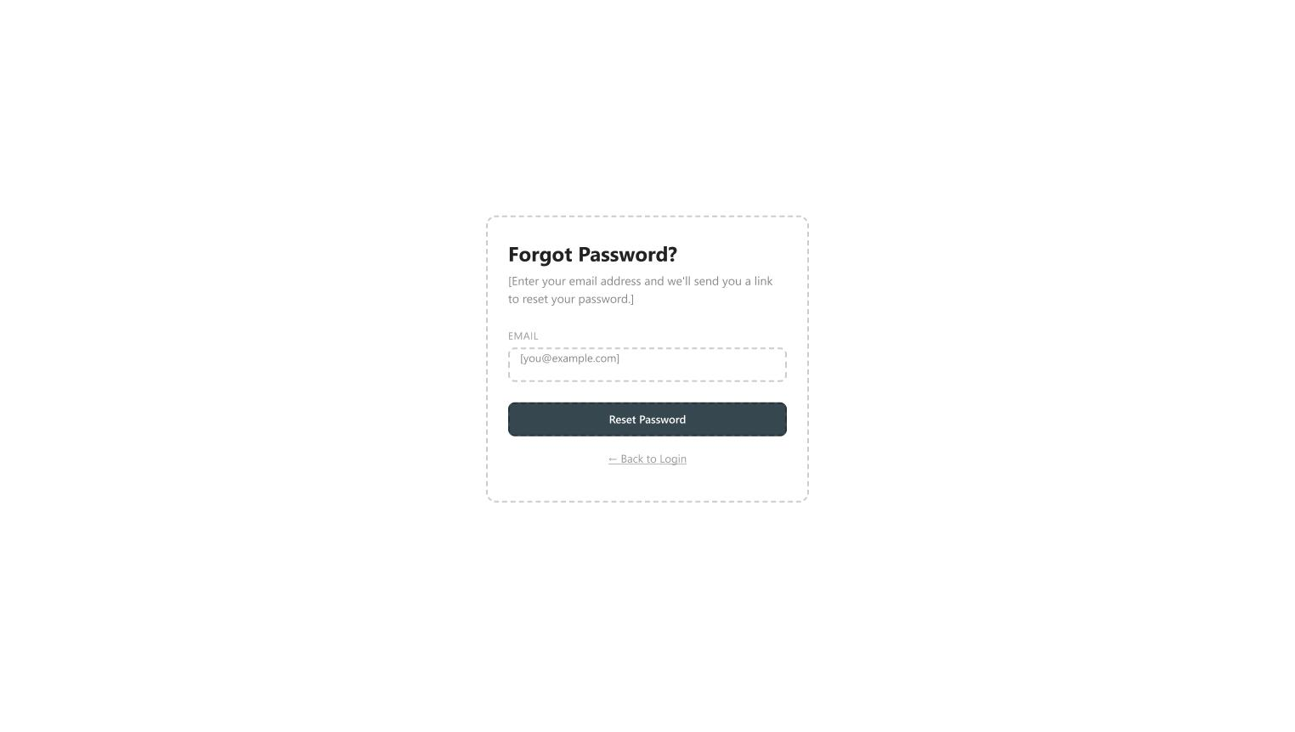
Gambar 12. Halaman Forgot Password

5. Halaman Reset Password
Berfungsi untuk menetapkan kata sandi baru pasca verifikasi token email. (Menjawab Masalah Poin 7).
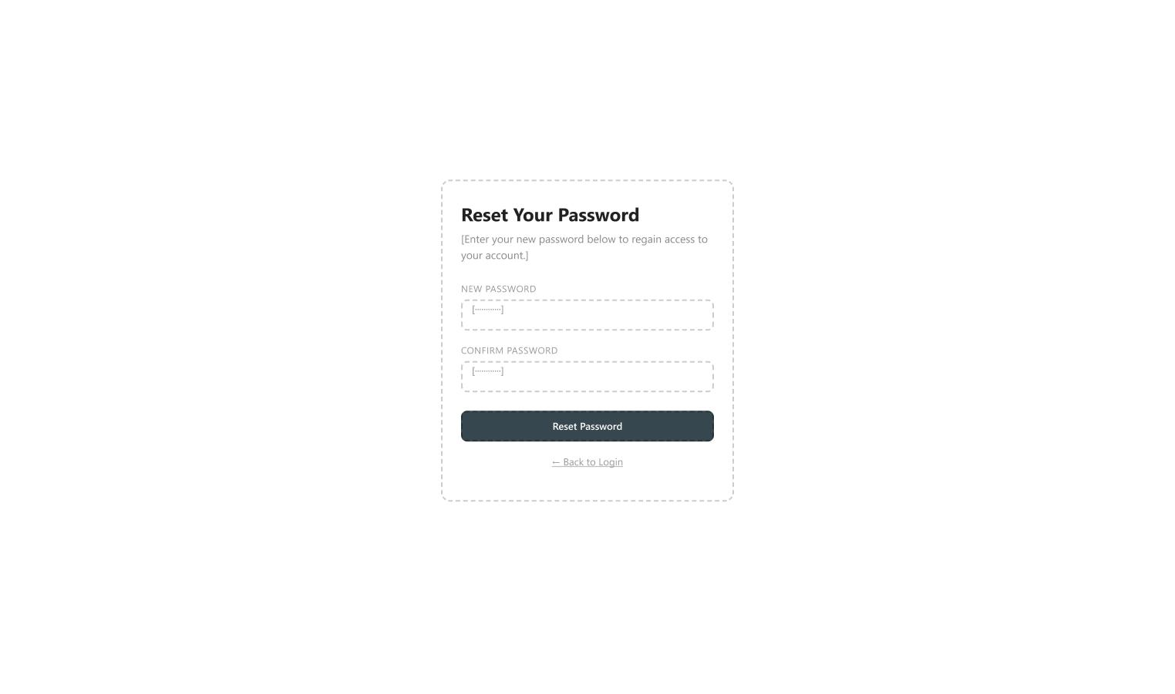
Gambar 13. Halaman Reset Password

6. Halaman Verify Email
Berfungsi untuk memasukkan token verifikasi email guna mengaktifkan akun pengguna baru. (Menjawab Masalah Poin 7).
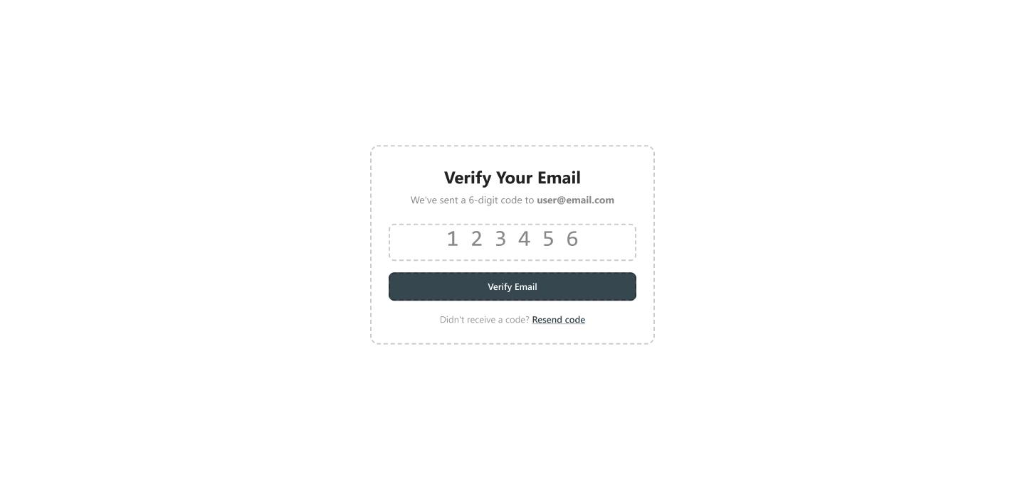
Gambar 14. Halaman Verify Email

2.8.2 Halaman Publik

7. Halaman Home
Menampilkan pengenalan platform, banner statistik, rekomendasi venue/lapangan unggulan, dan kolom pencarian cepat. (Menjawab Masalah Poin 1 dan 6).
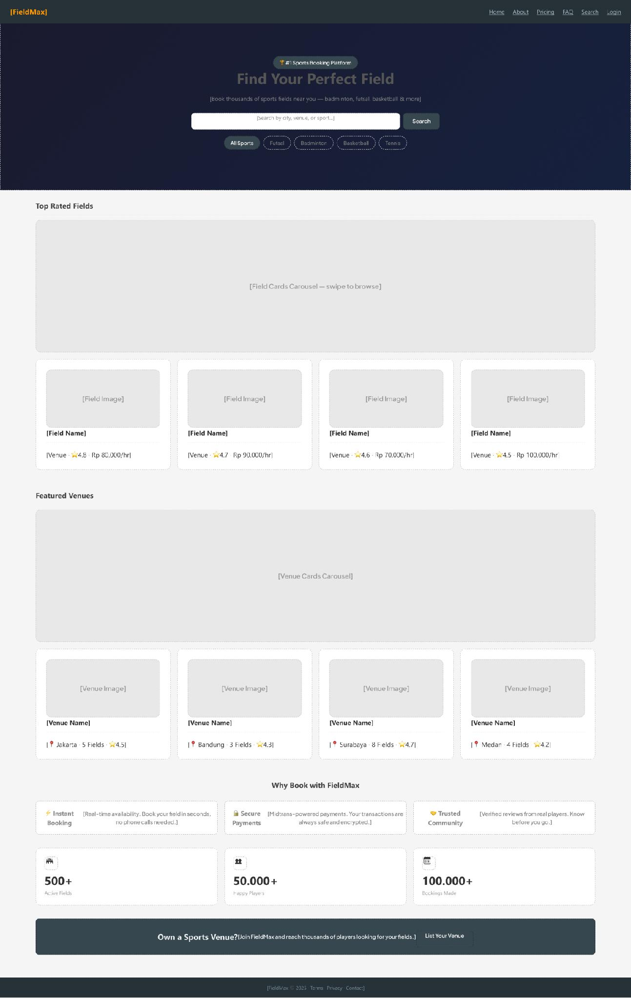
Gambar 15. Halaman Home

8. Halaman Search
Menyajikan katalog pencarian lapangan dilengkapi filter cabang olahraga, kisaran harga, dan lokasi. (Menjawab Masalah Poin 1 dan 6).
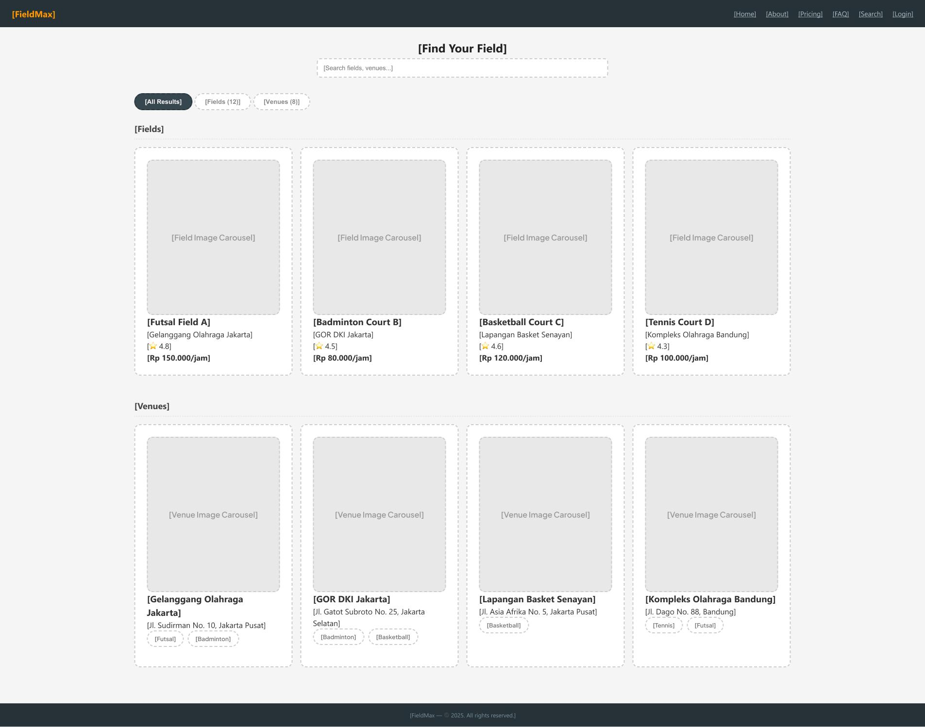
Gambar 16. Halaman Search

9. Halaman Venue Detail
Menampilkan profil lengkap sarana venue, alamat, jam operasional, dan daftar unit lapangan yang tersedia. (Menjawab Masalah Poin 6).
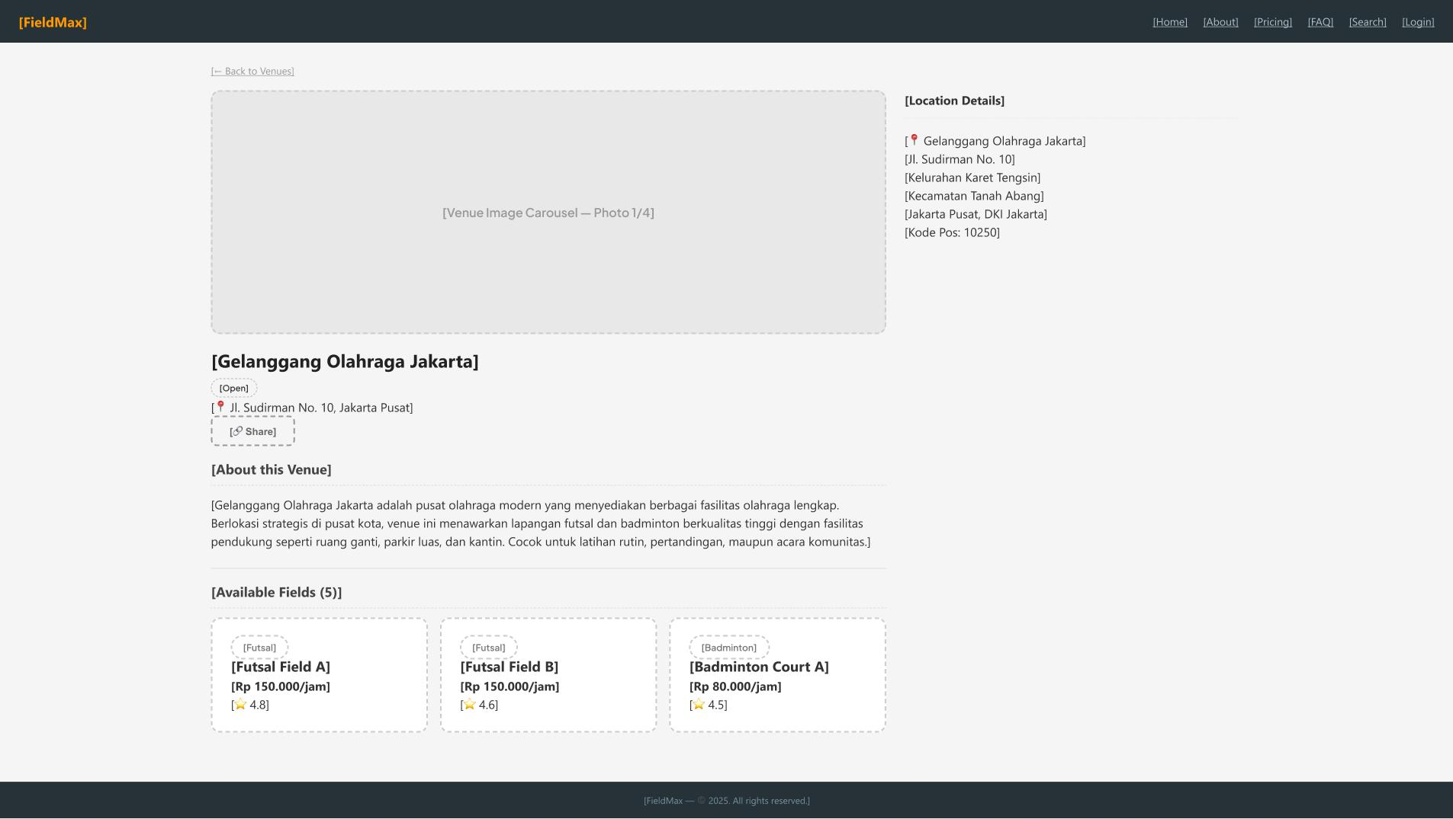
Gambar 17. Halaman Venue Detail

10. Halaman Field Detail
Menampilkan rincian spesifik satu unit lapangan, tarif sewa per jam, kalender ketersediaan jadwal, formulir reservasi real-time, dan ulasan pengguna. (Menjawab Masalah Poin 1 dan 2).
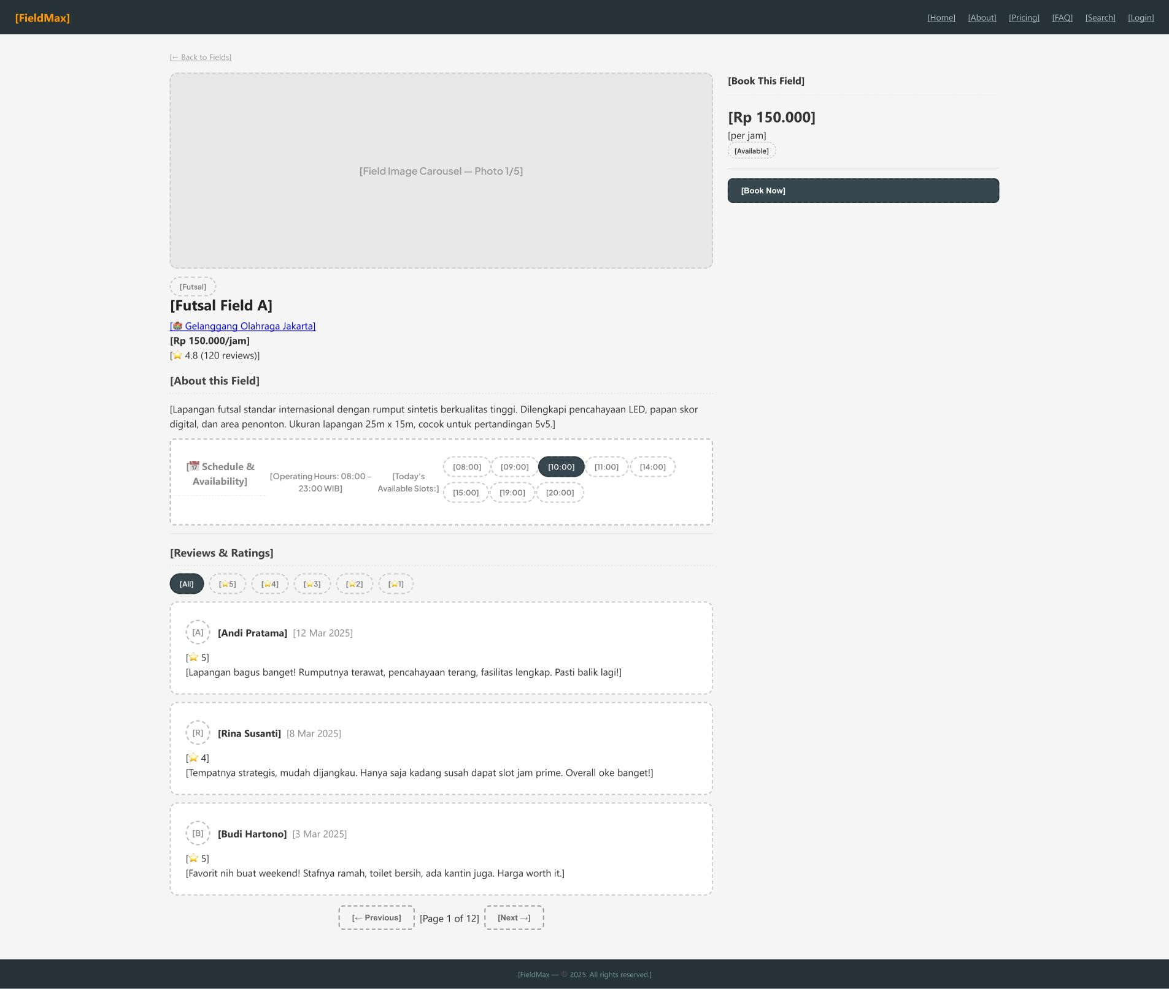
Gambar 18. Halaman Field Detail

11. Halaman About
Menyajikan informasi profil, visi, dan misi platform FieldMax.
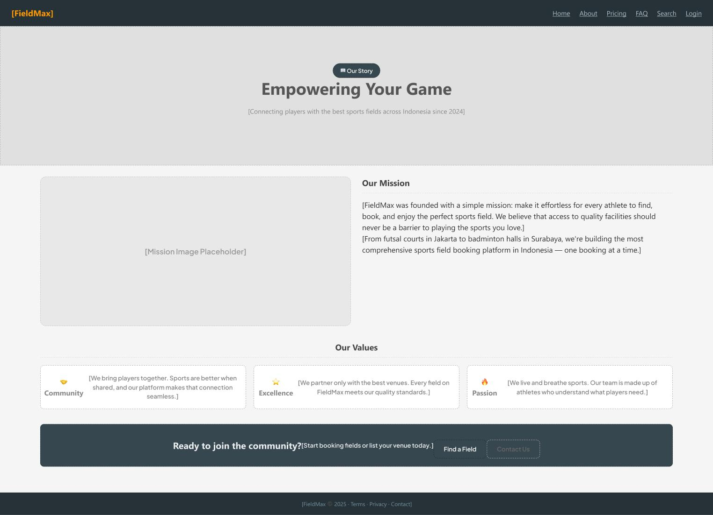
Gambar 19. Halaman About

12. Halaman Pricing
Menjelaskan struktur biaya layanan dan skema kerja sama bagi mitra Renter.
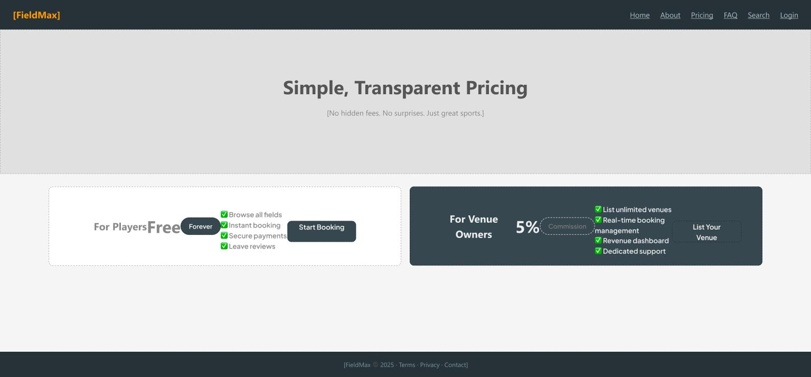
Gambar 20. Halaman Pricing

13. Halaman FAQ
Menyajikan daftar pertanyaan umum seputar alur reservasi, pembayaran, dan ketentuan sewa.
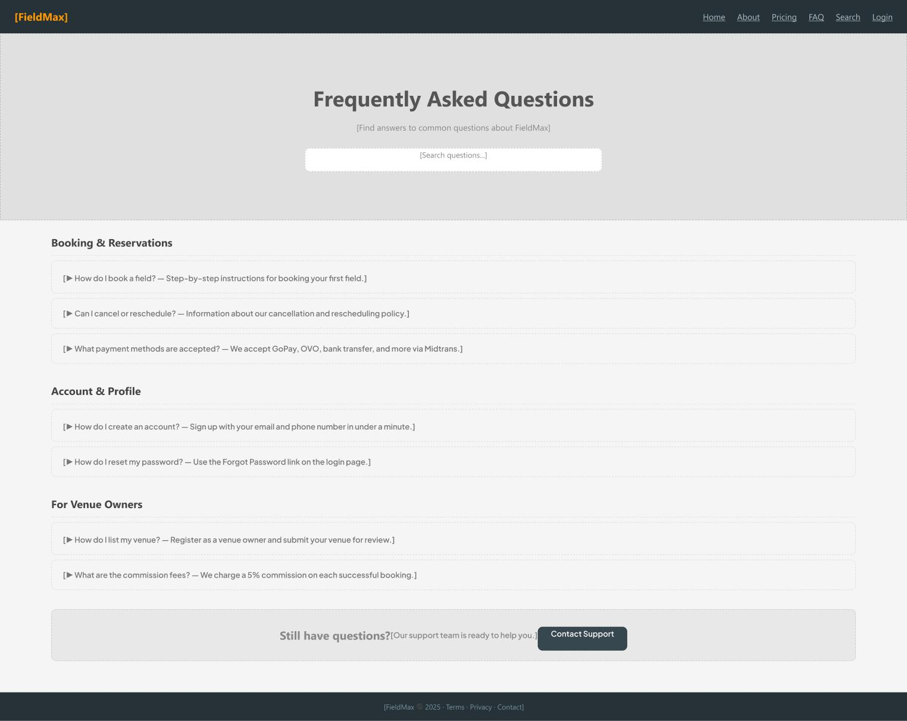
Gambar 21. Halaman FAQ

14. Halaman Privacy Policy
Menjelaskan kebijakan perlindungan dan pengelolaan data pribadi pengguna.
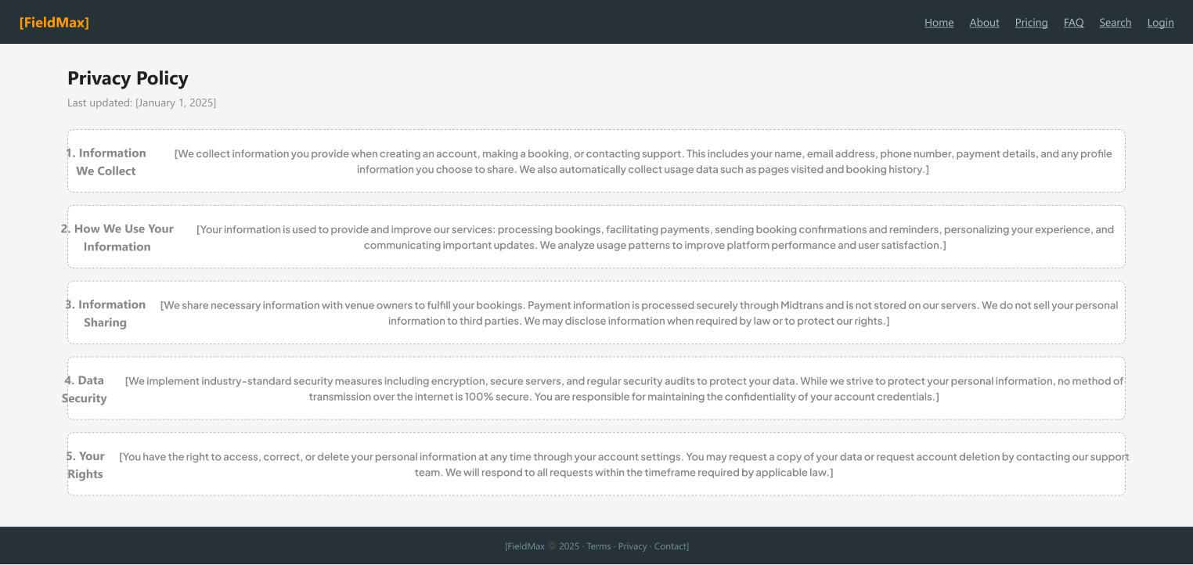
Gambar 22. Halaman Privacy Policy

15. Halaman Terms of Service
Menyajikan syarat dan ketentuan hukum penggunaan platform FieldMax.
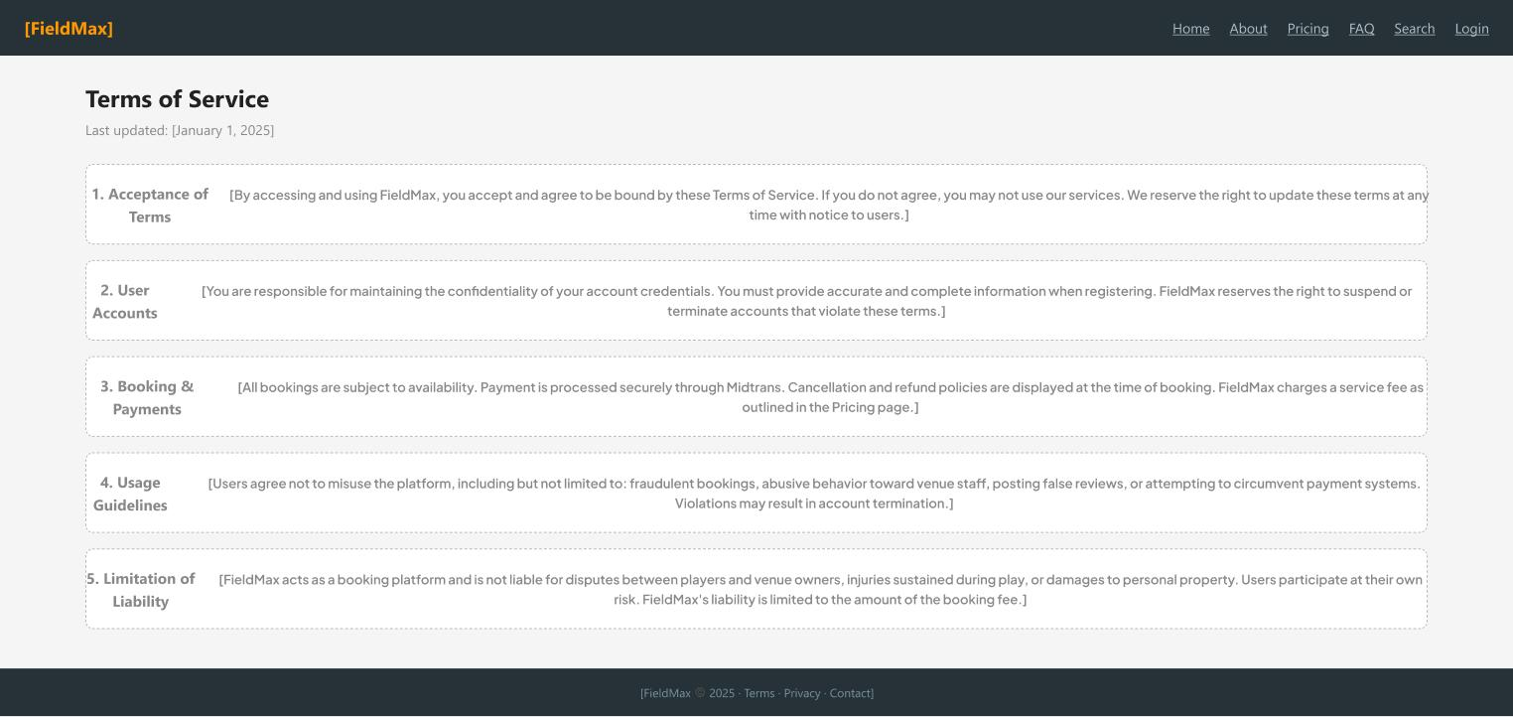
Gambar 23. Halaman Terms of Service

16. Halaman Renter Profile
Menampilkan profil publik mitra Renter beserta daftar seluruh venue yang dikelolanya.
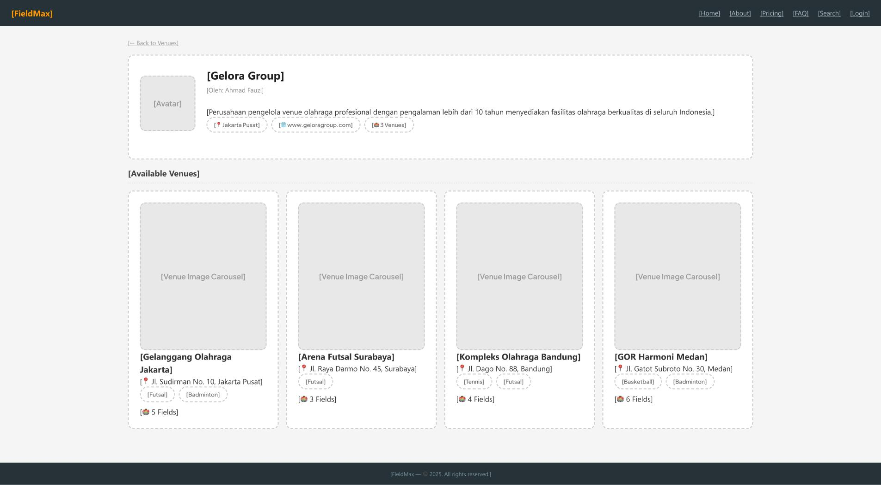
Gambar 24. Halaman Renter Profile

17. Halaman Error
Halaman penanganan kondisi galat sistem (fallback page) dengan navigasi kembali ke beranda.
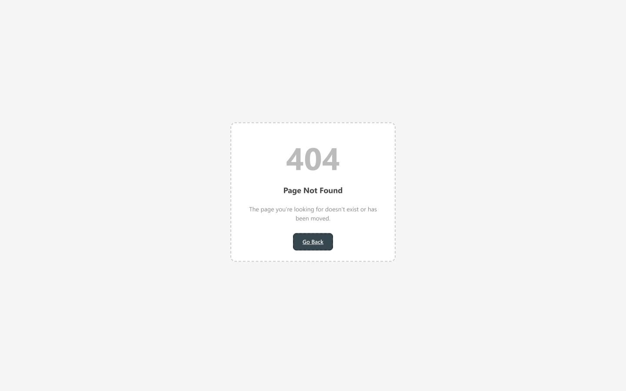
Gambar 25. Halaman Error

2.8.3 Halaman User (Penyewa)

18. Halaman My Bookings
Menampilkan daftar seluruh riwayat reservasi yang telah dibuat oleh pelanggan. (Menjawab Masalah Poin 8).
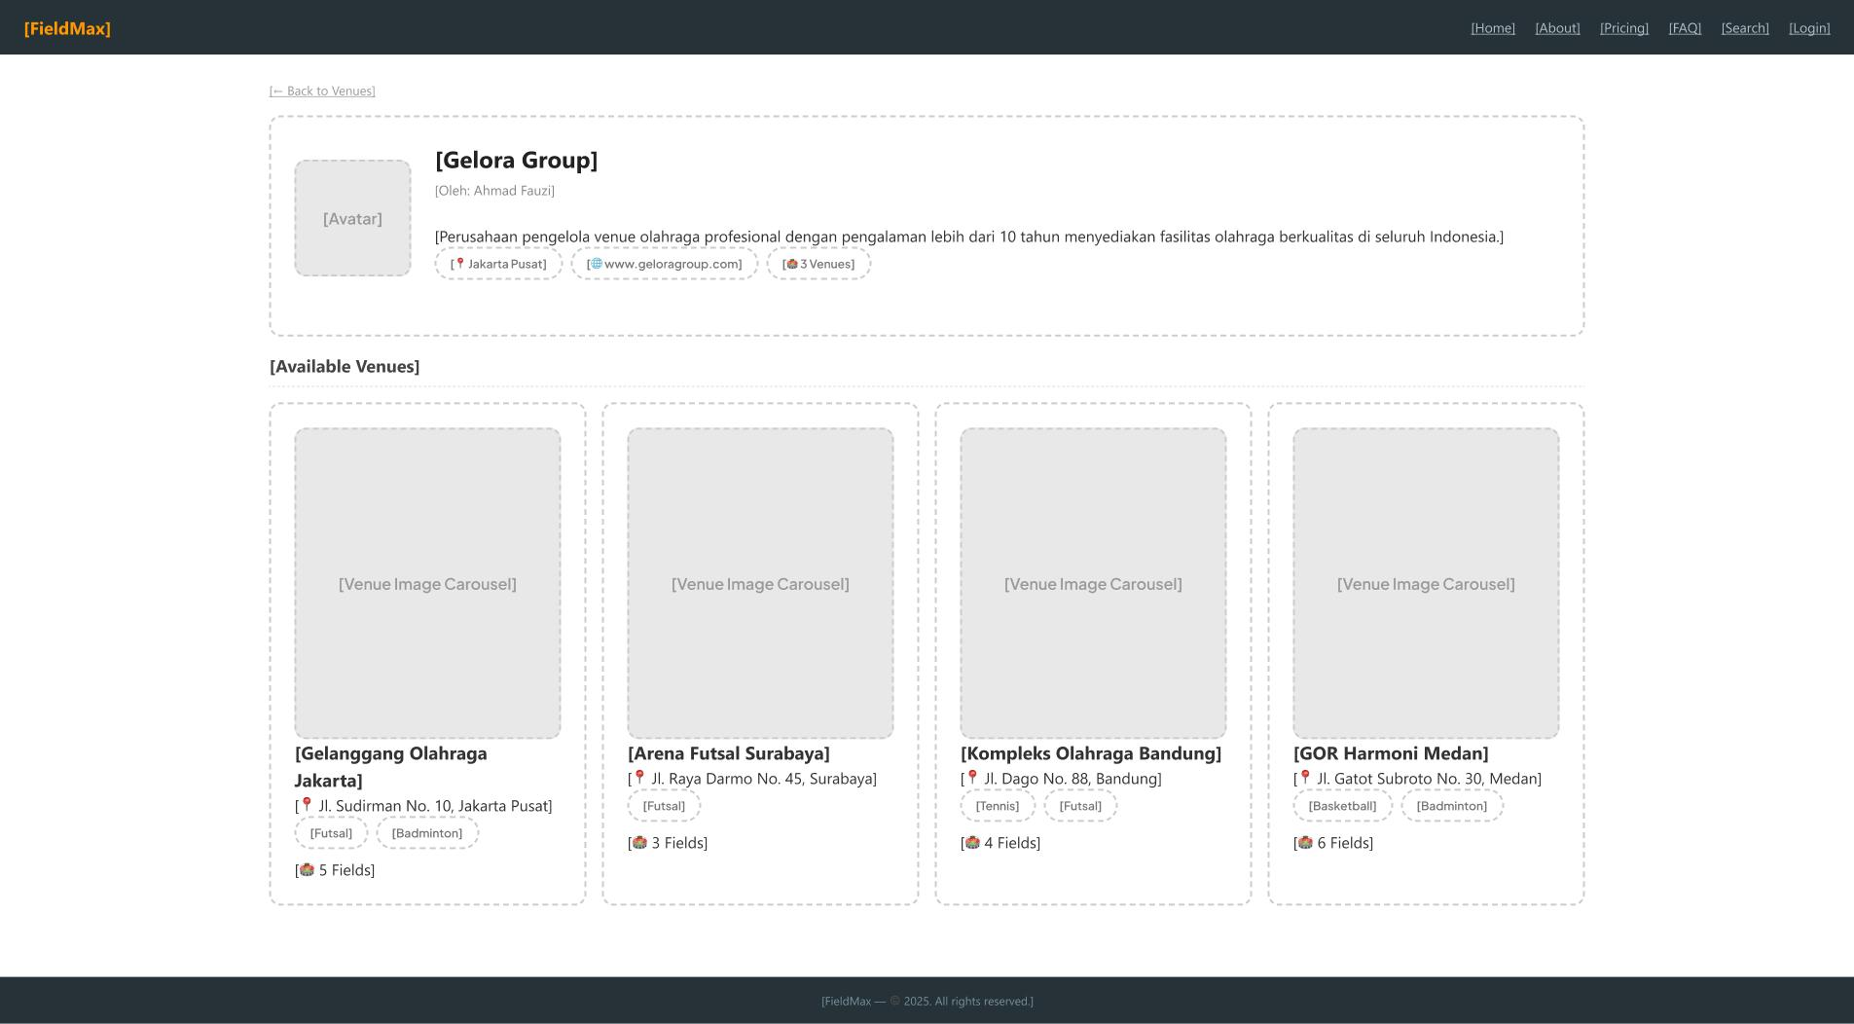
Gambar 26. Halaman My Bookings

19. Halaman Booking Detail
Menampilkan rincian satu transaksi reservasi, kode booking, instruksi pembayaran Midtrans, serta formulir pemberian ulasan. (Menjawab Masalah Poin 2 dan 8).
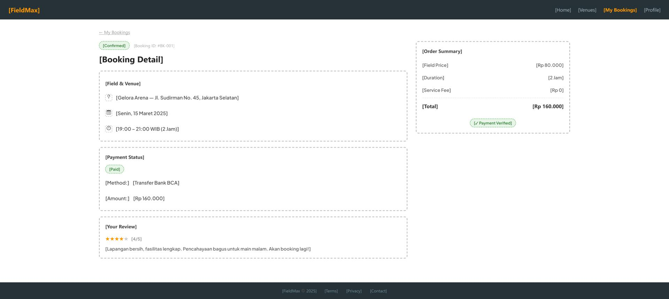
Gambar 27. Halaman Booking Detail

20. Halaman Profile
Memfasilitasi pengguna untuk memperbarui data pribadi, foto profil, dan informasi kontak. (Menjawab Masalah Poin 7).
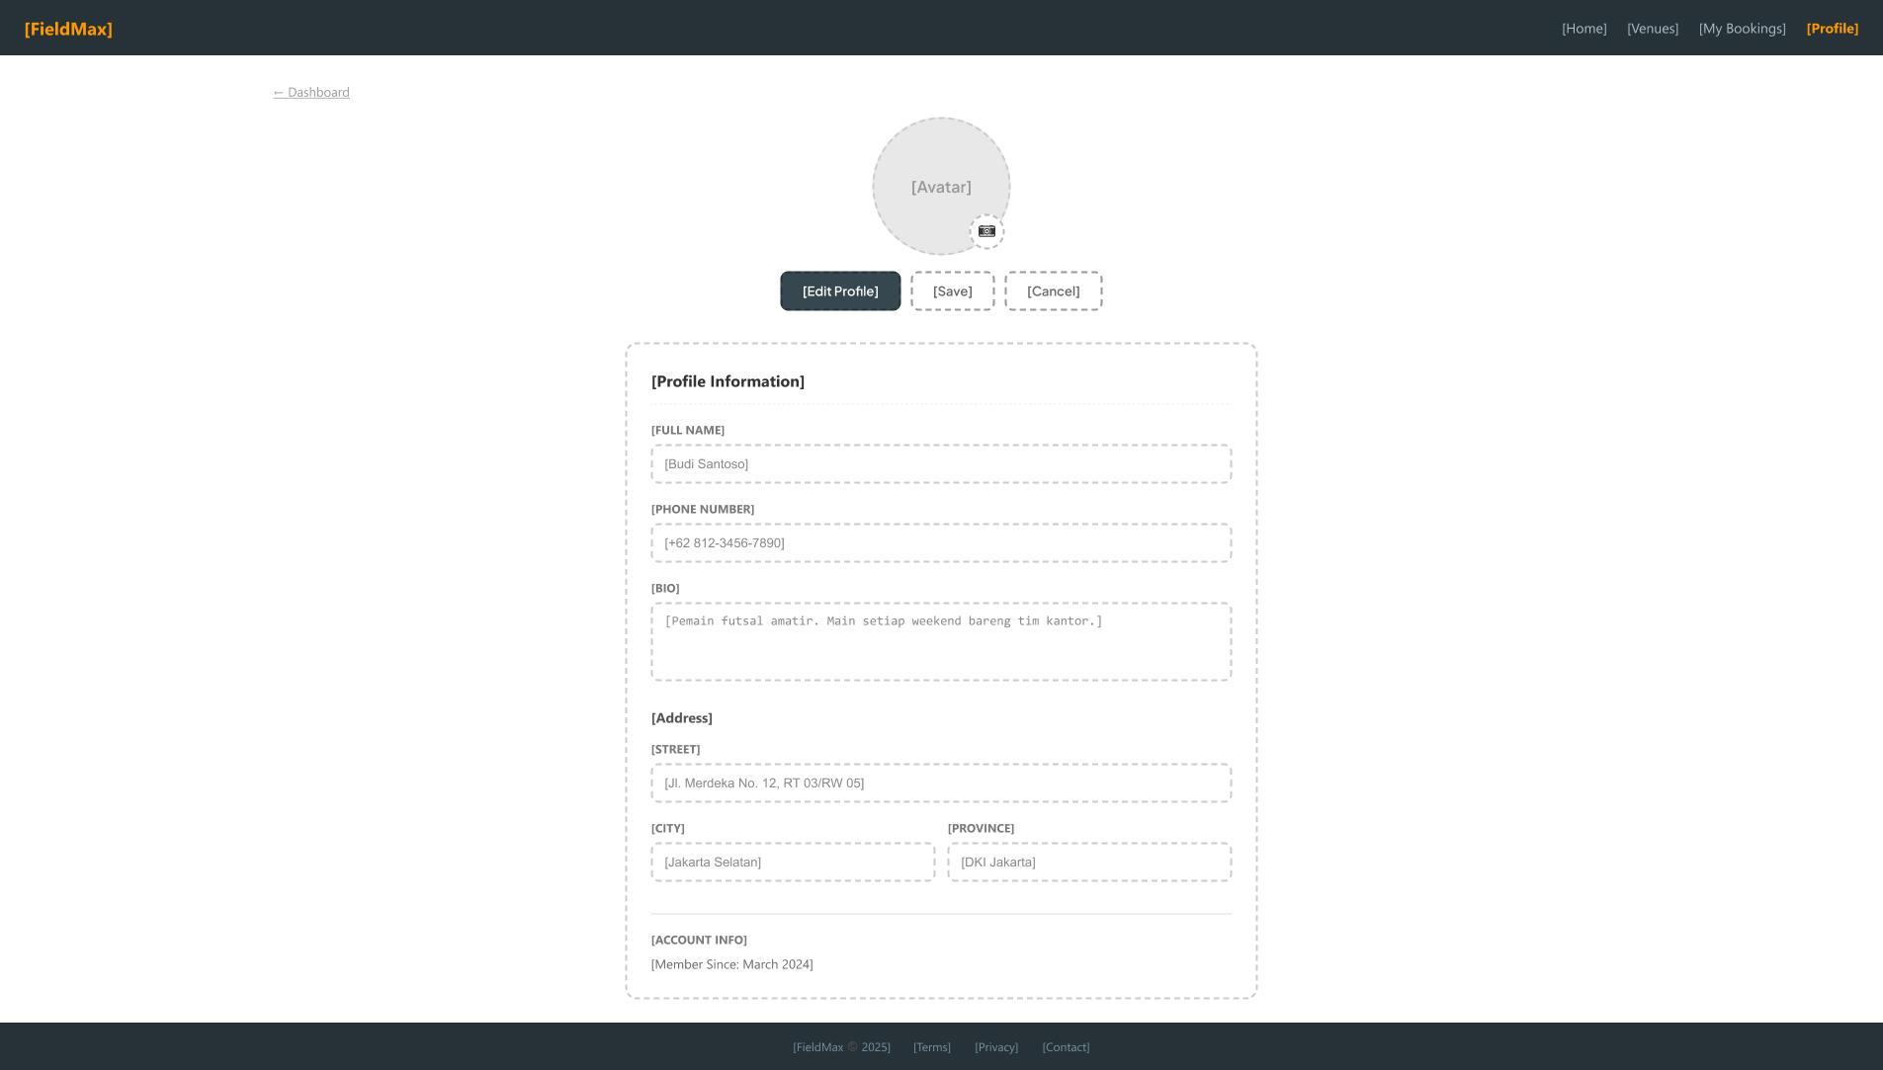
Gambar 28. Halaman Profile

21. Halaman Report
Menampilkan riwayat laporan kendala pengguna serta formulir pembuatan tiket baru. (Menjawab Masalah Poin 9).
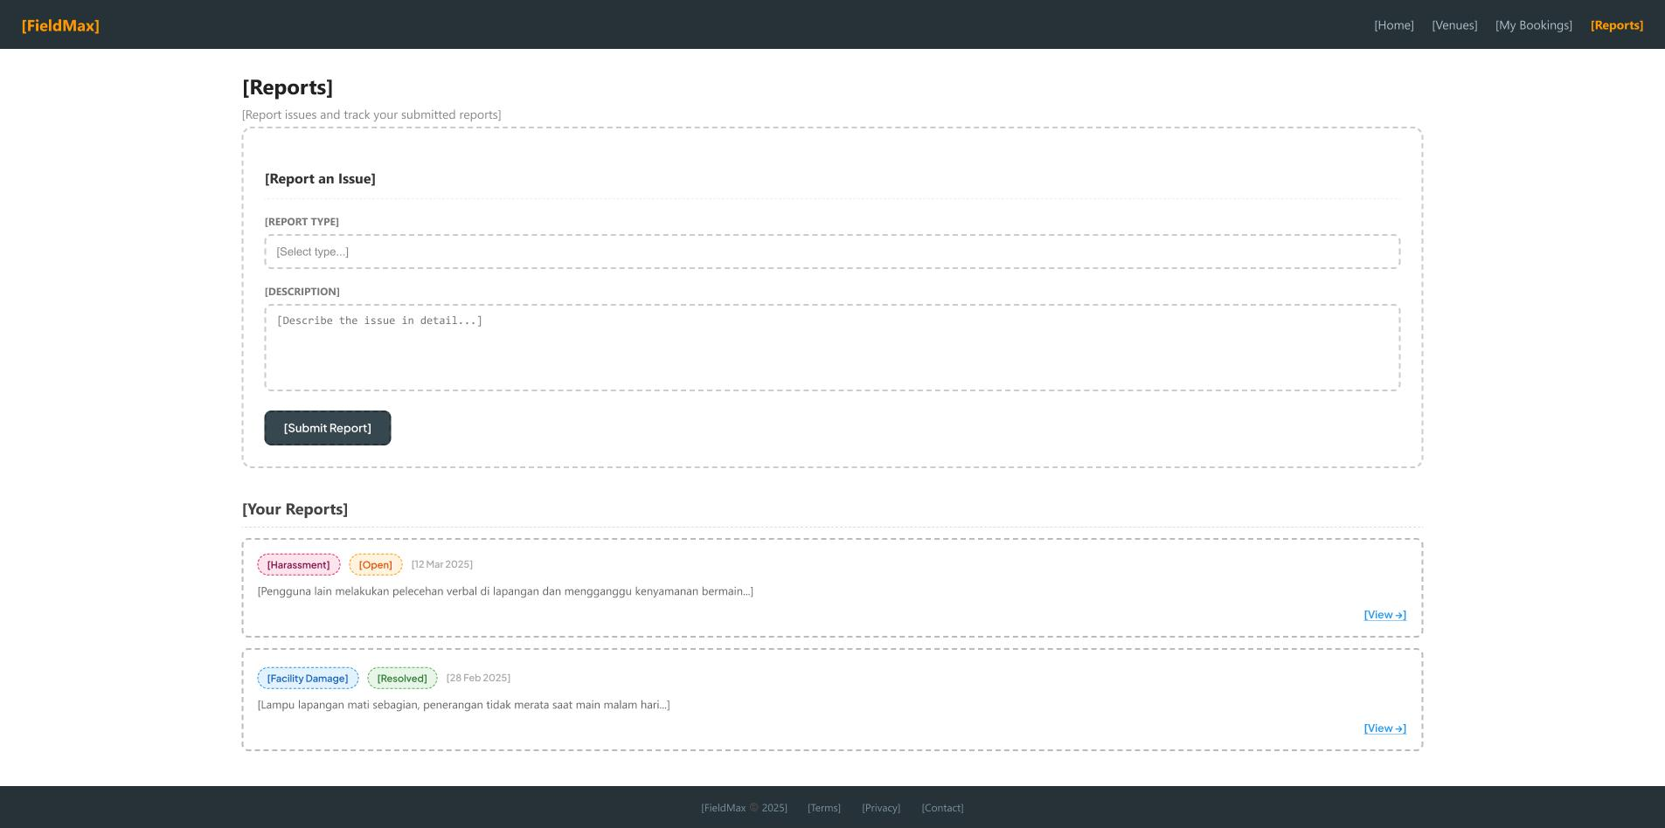
Gambar 29. Halaman Report

22. Halaman Report Detail
Menampilkan rincian tiket pengaduan beserta riwayat utas pesan tanggapan dari Admin. (Menjawab Masalah Poin 9).
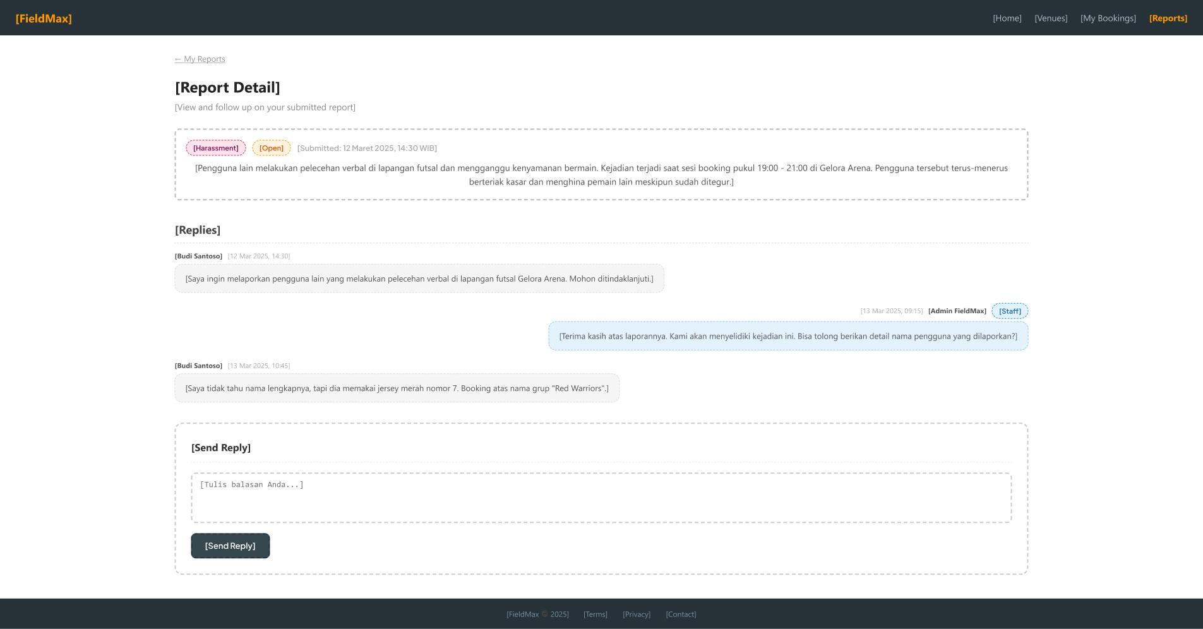
Gambar 30. Halaman Report Detail

2.8.4 Halaman Renter (Pemilik Lapangan)

23. Halaman Dashboard Renter
Menampilkan ringkasan metrik performa bisnis, grafik omzet harian/bulanan, dan aktivitas booking terbaru. (Menjawab Masalah Poin 3 dan 5).
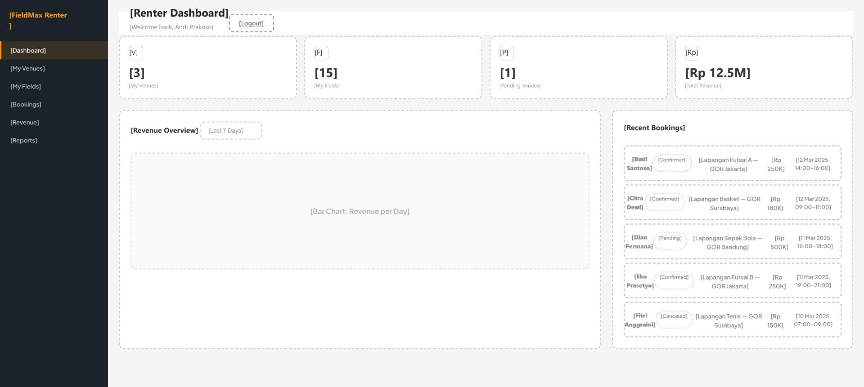
Gambar 31. Halaman Dashboard Renter

24. Halaman Venues
Menampilkan daftar venue milik Renter serta tombol penambahan venue baru. (Menjawab Masalah Poin 3).
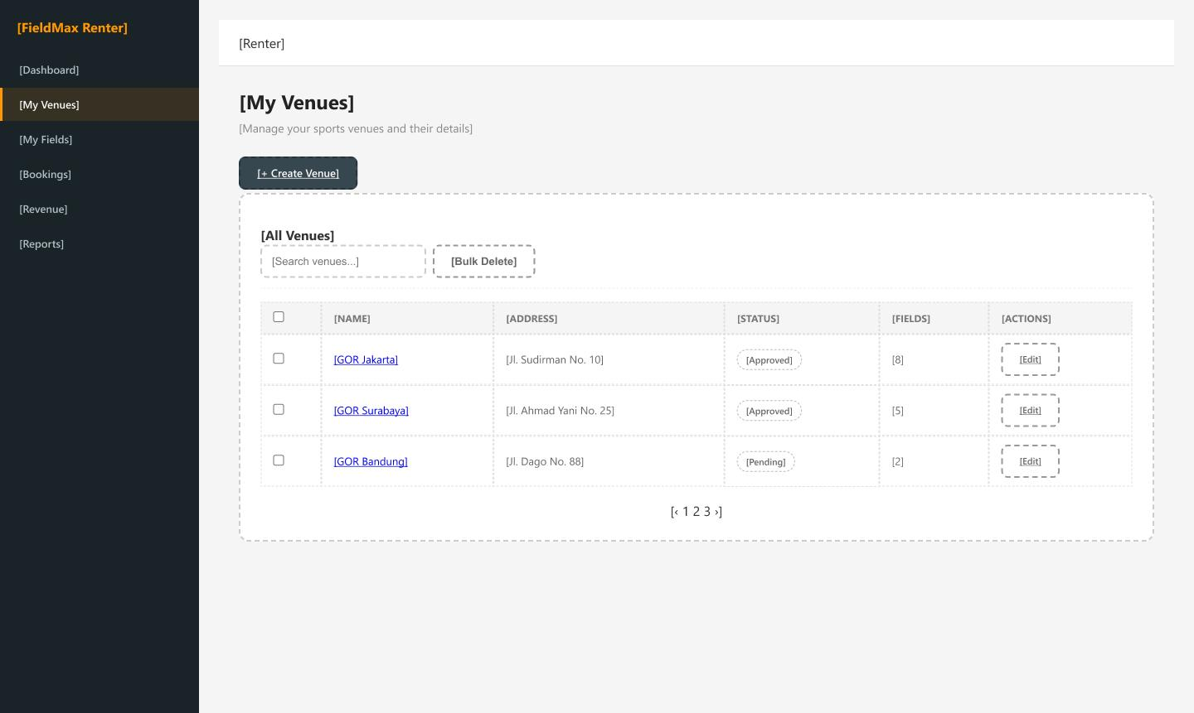
Gambar 32. Halaman Venues

25. Halaman Venue Detail
Menampilkan informasi rincian venue, pengaturan jam operasional, galeri foto, dan daftar lapangan di dalamnya. (Menjawab Masalah Poin 3).
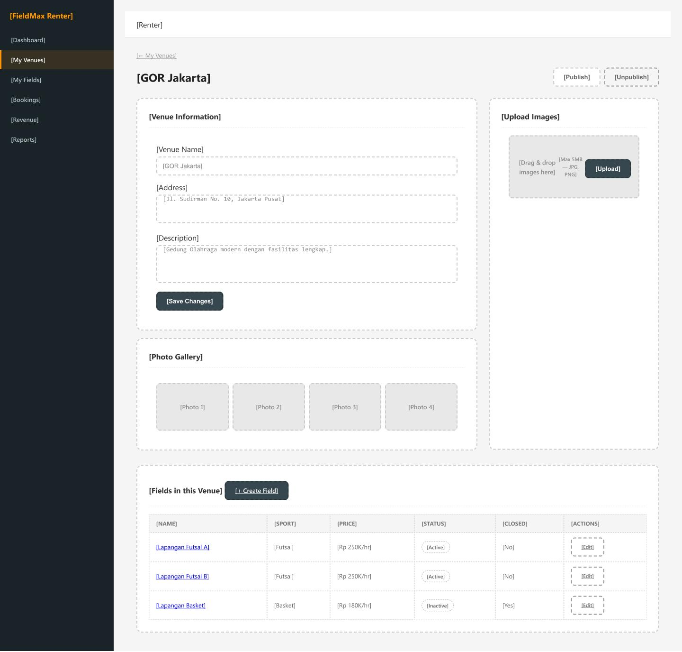
Gambar 33. Halaman Venue Detail

26. Halaman Fields
Menampilkan daftar seluruh unit lapangan yang dikelola di bawah akun Renter. (Menjawab Masalah Poin 3).
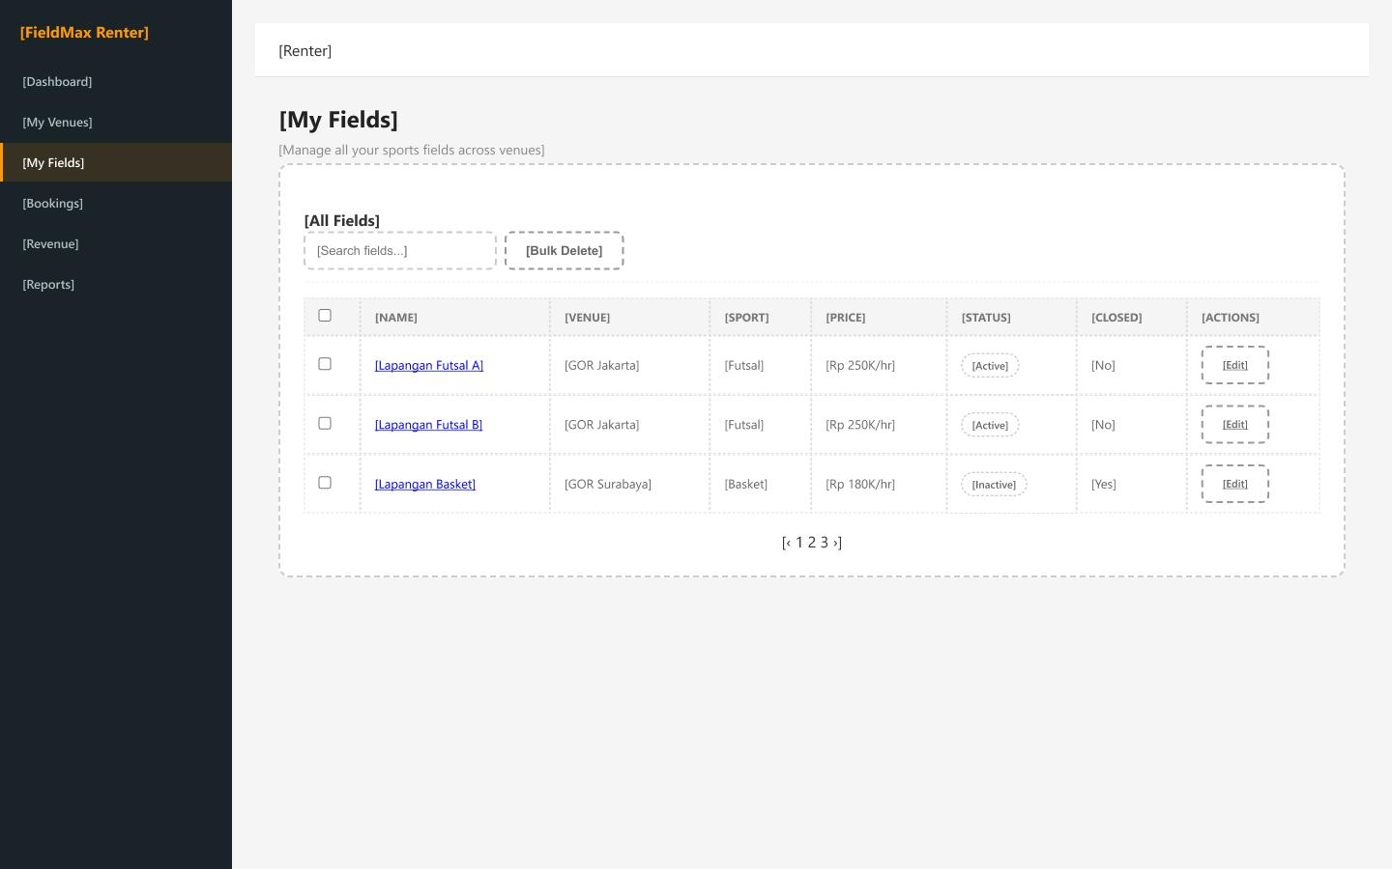
Gambar 34. Halaman Fields

27. Halaman Field Detail
Menampilkan formulir pengaturan tarif sewa, status operasional, dan galeri foto lapangan. (Menjawab Masalah Poin 3).
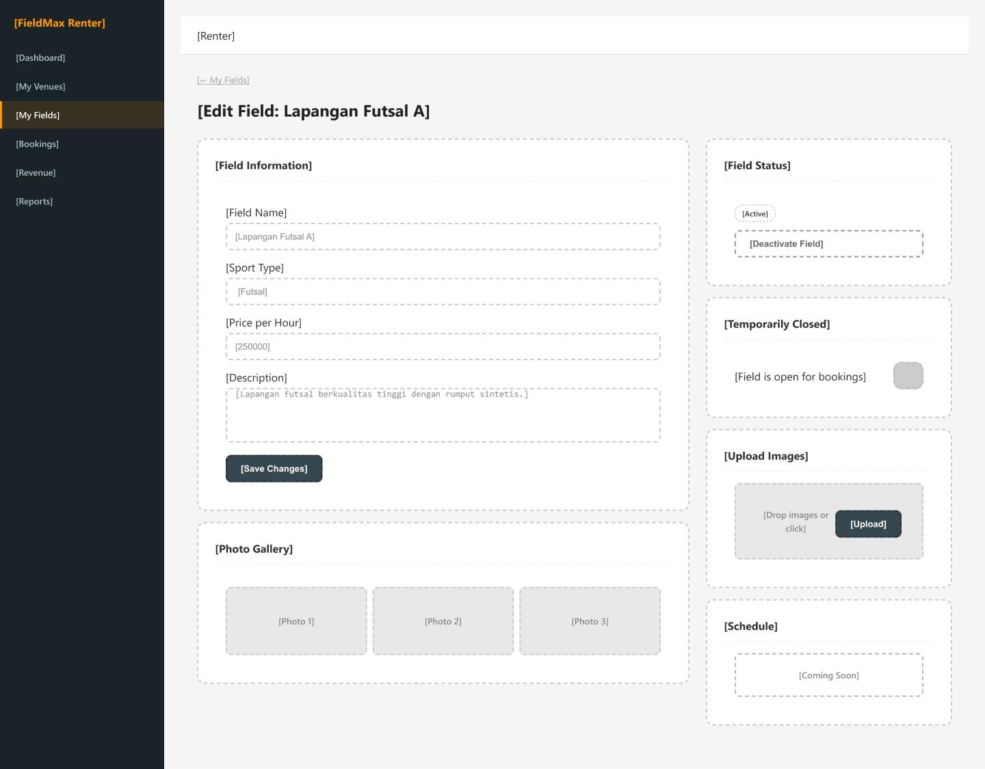
Gambar 35. Halaman Field Detail

28. Halaman Revenue
Menyajikan visualisasi analitik pendapatan kotor Renter secara terperinci per venue dan periode waktu. (Menjawab Masalah Poin 5).
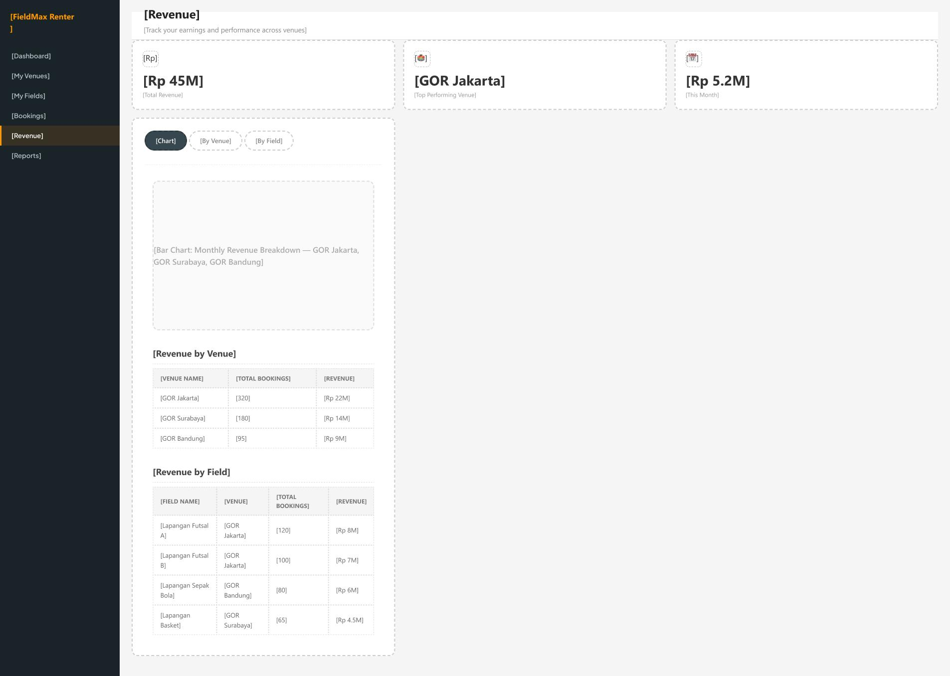
Gambar 36. Halaman Revenue

29. Halaman Reports
Menampilkan daftar tiket pengaduan yang diajukan Renter kepada pihak Admin. (Menjawab Masalah Poin 9).
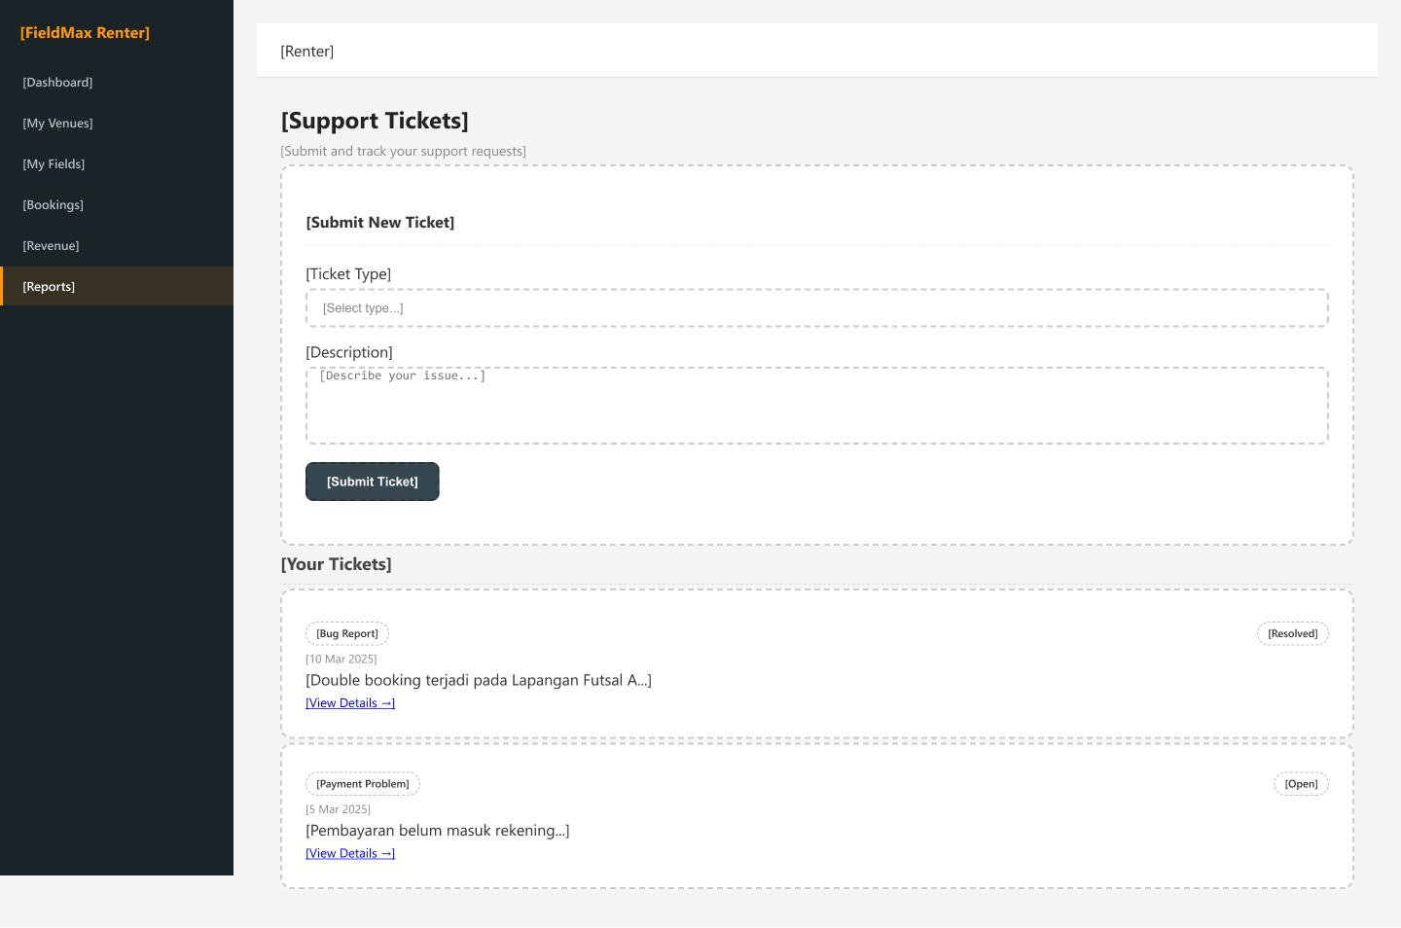
Gambar 37. Halaman Reports

30. Halaman Report Detail
Menampilkan detail komunikasi tiket kendala antara Renter dan Admin. (Menjawab Masalah Poin 9).
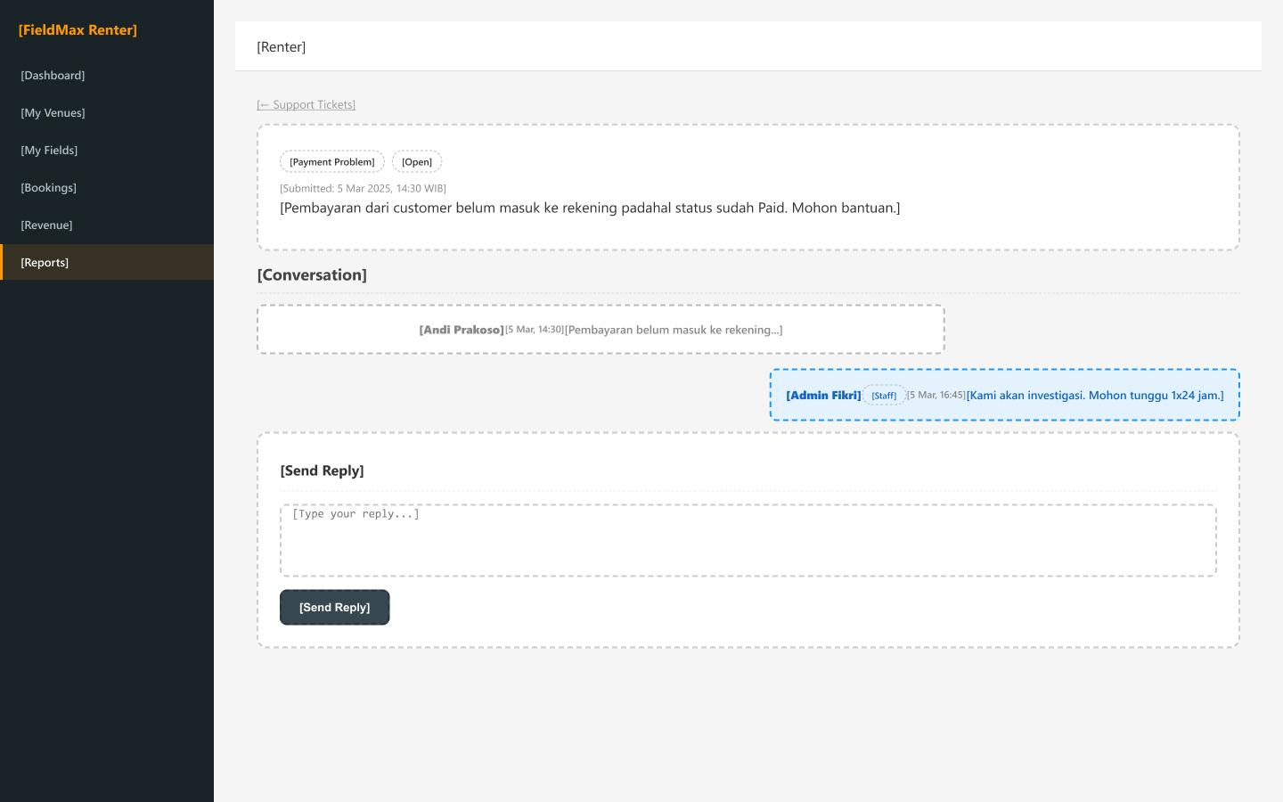
Gambar 38. Halaman Report Detail

2.8.5 Halaman Admin

31. Halaman Dashboard Admin
Menampilkan statistik sistem secara menyeluruh, total pengguna aktif, permohonan venue yang menunggu moderasi (pending approval), dan total volume transaksi. (Menjawab Masalah Poin 4 dan 10).
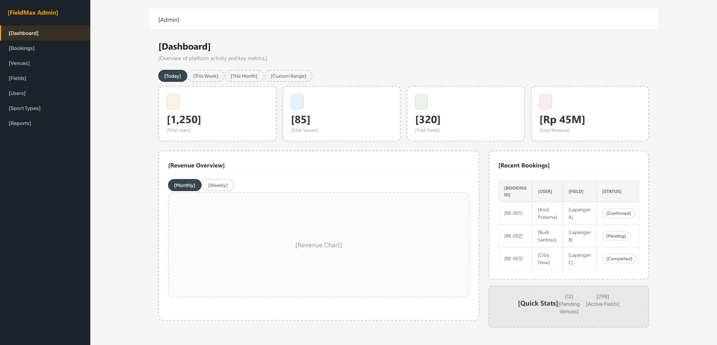
Gambar 39. Halaman Dashboard Admin

32. Halaman Booking
Menampilkan rekapitulasi seluruh transaksi pemesanan lintas venue yang terjadi di dalam platform. (Menjawab Masalah Poin 4 dan 10).
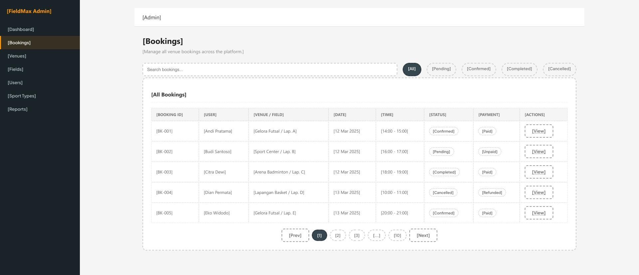
Gambar 40. Halaman Booking

33. Halaman Booking Detail
Menampilkan rincian lengkap transaksi pemesanan, data penyewa, identitas venue/lapangan, dan status pembayaran Midtrans. (Menjawab Masalah Poin 4 dan 10).
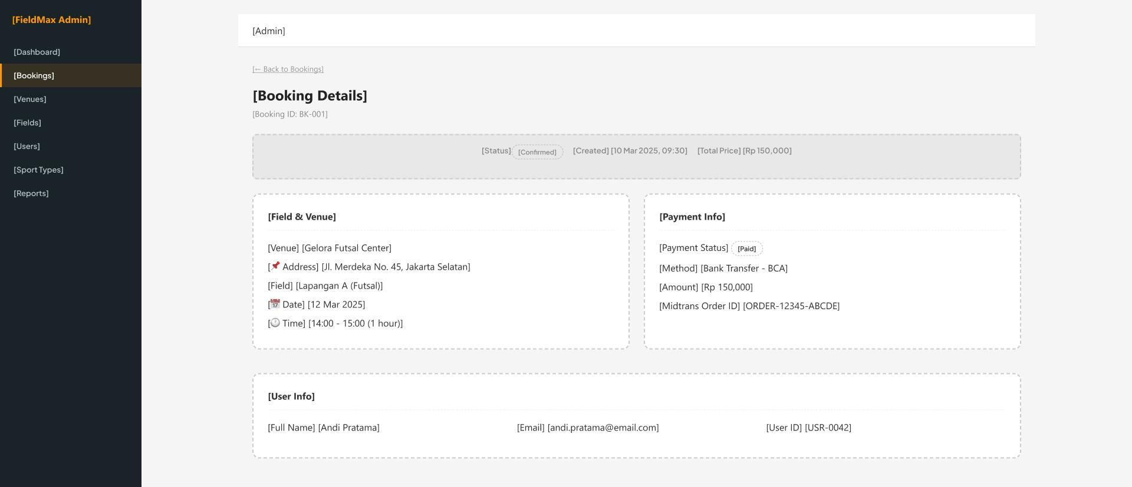
Gambar 41. Halaman Booking Detail

34. Halaman Users
Menyajikan tabel manajemen akun pengguna terdaftar dengan fitur pencarian, filter peran (role), dan aksi pengelolaan status akun. (Menjawab Masalah Poin 10).
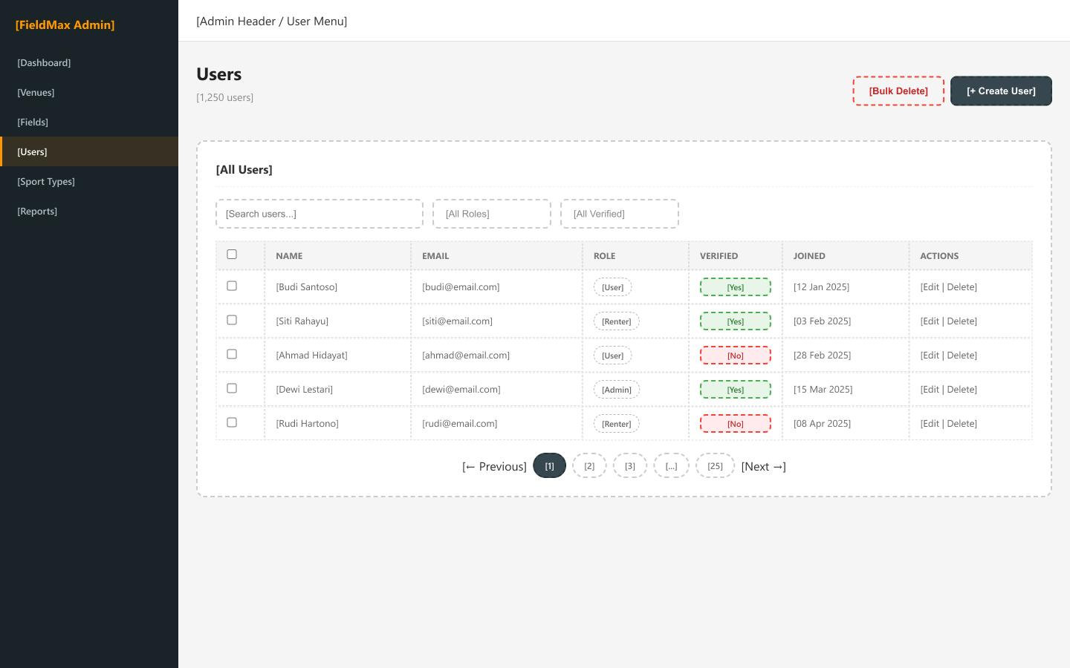
Gambar 42. Halaman Users

35. Halaman Sport Types
Menyajikan antarmuka pengelolaan data master cabang olahraga (tambah, ubah, hapus). (Menjawab Masalah Poin 10).
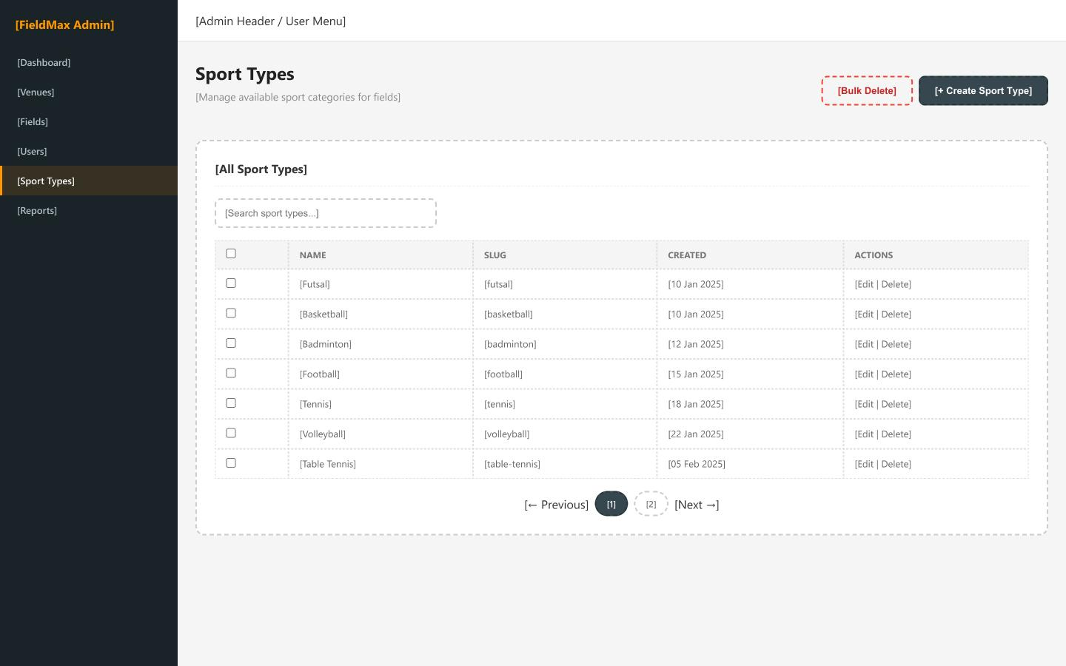
Gambar 43. Halaman Sport Types

BAB III
HASIL DAN PEMBAHASAN

3.1 Implementasi Sistem
Setelah tahapan analisis dan perancangan sistem diselesaikan, langkah selanjutnya dalam rekayasa perangkat lunak adalah mengimplementasikan rancangan arsitektur dan spesifikasi kebutuhan ke dalam bentuk sistem informasi berbasis web yang fungsional. Platform FieldMax diimplementasikan menggunakan arsitektur monorepo full-stack TypeScript yang mengintegrasikan lapisan antarmuka pengguna (frontend), lapisan logika bisnis dan API (backend), serta lapisan pengelolaan data (database).
Implementasi sistem ini dibangun dengan spesifikasi teknologi sebagai berikut:
1. Lapisan Front-End: Dibangun menggunakan framework Next.js 16 berbasis React 19 dan TypeScript dengan paradigma App Router. Penataan antarmuka memanfaatkan Tailwind CSS v4 untuk utility styling dan komponen shadcn/ui untuk konsistensi pengalaman visual (UI/UX). Komunikasi data ke peladen memanfaatkan pustaka Axios yang dibungkus dengan custom hook TanStack React Query untuk manajemen state dan caching asinkron yang efisien.
2. Lapisan Back-End: Dibangun menggunakan framework Express.js 5 berbasis Node.js dan TypeScript. Arsitektur backend menerapkan pola Three-Tier Layered Architecture yang memisahkan antara rute (routes), pengontrol (controllers), dan layanan logika bisnis (services). Autentikasi dikelola secara aman menggunakan mekanisme session-based auth dengan cookie HttpOnly, dan validasi skema masukan data diimplementasikan menggunakan pustaka Zod.
3. Lapisan Database dan ORM: Menggunakan sistem basis data relasional PostgreSQL versi 16 yang dikelola melalui Prisma ORM. Skema basis data didefinisikan secara deklaratif pada berkas schema.prisma dengan kunci utama berbasis UUID untuk menjamin keunikan data lintas tabel.
4. Layanan Pihak Ketiga (Third-Party Services):
• Midtrans Snap API: Payment gateway resmi Indonesia untuk pemrosesan pembayaran digital otomatis (GoPay, QRIS, Virtual Account Bank) dengan verifikasi webhook callback.
• ImageKit CDN: Layanan penyimpanan awan (cloud storage) dan pengoptimalan gambar fasilitas olahraga secara real-time.
• SMTP Nodemailer: Layanan pengiriman surat elektronik untuk pengiriman token verifikasi email dan tautan pemulihan kata sandi.

3.2 Implementasi Basis Data
Implementasi basis data terdiri dari tiga tahapan utama yang saling berkaitan. Tahap pertama yaitu pembuatan Entity Relationship Diagram (ERD) untuk memetakan entitas, atribut, serta hubungan antar entitas sehingga diperoleh gambaran menyeluruh alur pengelolaan data. Tahap berikutnya adalah perancangan struktur tabel, yang mencakup penentuan tipe data, primary key, dan foreign key agar data dapat lebih konsisten dan terorganisir. Terakhir adalah membangun relasi antar tabel berdasarkan hubungan yang telah dirancang pada ERD, baik relasi one-to-one, one-to-many, maupun many-to-many. Melalui tahapan tersebut, integritas data dapat terjaga dengan baik dan basis data dapat berfungsi secara optimal untuk mendukung kinerja sistem.

3.2.1 Entity Relationship Diagram (ERD)
Berikut adalah rancangan Entity Relationship Diagram (ERD) yang digunakan untuk memetakan entitas, atribut, dan hubungan antar entitas pada sistem: 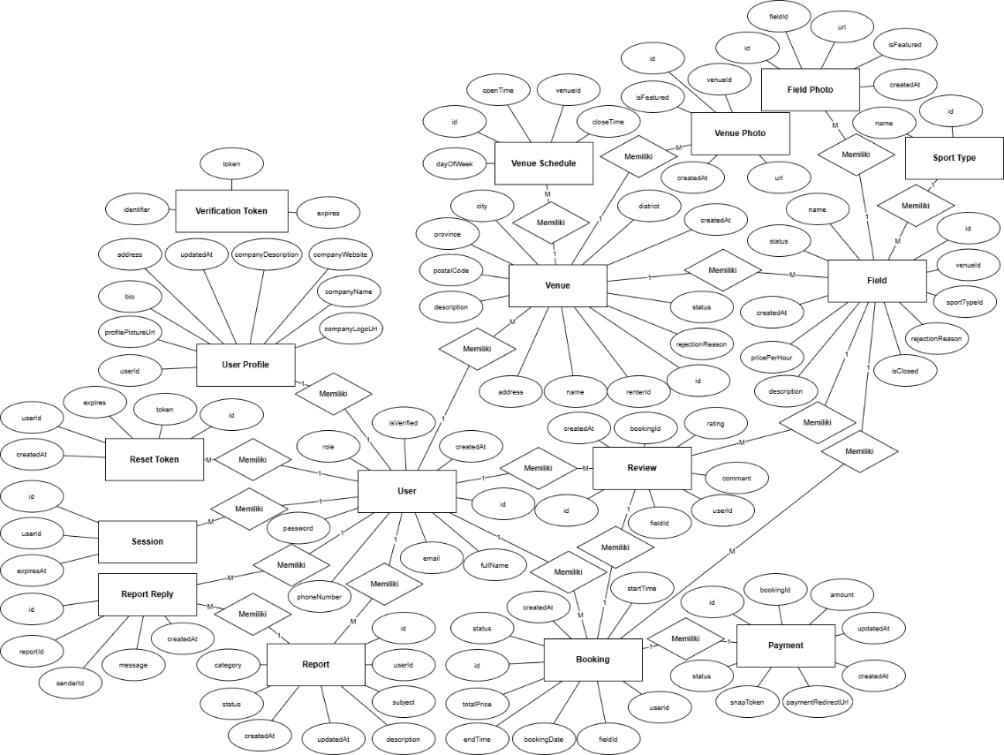
Gambar 44. ERD Web Platform FieldMax
Dalam penelitian ini, terdapat beberapa entitas yang digunakan untuk menggambarkan alur dari basis data. ERD yang dirancang untuk web ini mencakup berbagai entitas utama sebagai berikut:
1. users: Menyimpan informasi kredensial dan data akun dasar pengguna.
2. verification_tokens: Menyimpan token verifikasi email untuk pendaftaran akun baru.
3. reset_tokens: Menyimpan token reset sandi untuk fitur lupa password.
4. user_profiles: Menyimpan informasi profil tambahan untuk pengguna (User) maupun profil usaha untuk pemilik lapangan (Renter).
5. sport_types: Menyimpan kategori jenis olahraga (misalnya Futsal, Bulutangkis, Basket).
6. venues: Menyimpan informasi lokasi tempat olahraga (lapangan olahraga multi-tenant).
7. venue_schedules: Menyimpan jadwal operasional buka dan tutup dari suatu venue berdasarkan hari dalam seminggu.
8. venue_photos: Menyimpan foto-foto dokumentasi venue olahraga.
9. fields: Menyimpan detail data lapangan yang disewakan di dalam venue beserta tarif per jam.
10. field_photos: Menyimpan foto-foto detail lapangan olahraga.
11. bookings: Menyimpan data transaksi pemesanan lapangan oleh pengguna.
12. payments: Menyimpan informasi transaksi pembayaran booking menggunakan Midtrans Snap.
13. reviews: Menyimpan data ulasan dan rating lapangan setelah penyewaan selesai.
14. sessions: Menyimpan data sesi login aktif pengguna di database.
15. reports: Menyimpan laporan kendala atau keluhan dari pengguna (SCAM, TECHNICAL, PAYMENT, OTHER).
16. report_replies: Menyimpan balasan pesan terhadap laporan keluhan antara admin dan pengguna.

3.2.2 Struktur Tabel
Sebelum membahas struktur tabel secara rinci, terdapat beberapa nilai bertipe enum yang dideklarasikan sebagai tipe data kolom basis data. Enum ini berfungsi untuk membatasi nilai yang dapat dimasukkan ke dalam suatu kolom sehingga menjaga konsistensi dan validitas data. Enam enum didefinisikan dalam sistem ini: UserRole untuk membedakan tingkat hak akses pengguna, BookingStatus untuk melacak siklus hidup pemesanan, PaymentStatus untuk memantau status transaksi pembayaran, VerificationStatus untuk mengelola alur persetujuan venue dan lapangan, ReportStatus untuk menandai progres penanganan pengaduan, dan ReportCategory untuk mengklasifikasikan jenis pengaduan yang dilaporkan. Adapun daftar enum beserta nilai-nilainya disajikan pada Tabel 6.
Tabel 13. Tabel daftar Enum yang digunakan beserta nilainya
Nama Enum | Nilai / Deskripsi
UserRole | USER, RENTER, ADMIN
BookingStatus | PENDING, CONFIRMED, CANCELLED, COMPLETED
PaymentStatus | PENDING, PAID, EXPIRED, FAILED
VerificationStatus | DRAFT, PENDING, APPROVED, REJECTED
ReportStatus | PENDING, RESOLVED
ReportCategory | SCAM, TECHNICAL, PAYMENT, OTHER

Berikut adalah rincian struktur tabel dan kamus data dari basis data sistem informasi FieldMax yang dirancang sesuai dengan skema Prisma ORM:

1. Tabel users
Tabel 7 (users) merupakan tabel utama yang menyimpan data autentikasi dan identitas seluruh pengguna platform FieldMax. Setiap pengguna memiliki primary key bertipe UUID yang dihasilkan secara otomatis melalui fungsi uuid(), memastikan setiap akun mendapat identitas unik yang tidak dapat ditebak. Kolom email memiliki constraint unique sehingga tidak ada dua akun yang dapat menggunakan alamat email yang sama, sementara kolom password menyimpan hash kata sandi yang dienkripsi menggunakan algoritma bcrypt untuk menjaga keamanan kredensial. Kolom role bertipe enum UserRole dengan tiga nilai (USER, RENTER, ADMIN) berfungsi sebagai mekanisme otorisasi yang menentukan halaman dan fitur apa saja yang dapat diakses oleh masing-masing pengguna. Kolom is_verified bertindak sebagai penanda bahwa email pengguna telah diverifikasi melalui kode aktivasi enam digit yang dikirimkan melalui layanan SMTP Nodemailer.
Tabel 14. users
Nama Field | Tipe Field | Keterangan | Default
id | String (UUID) | Primary Key | uuid()
full_name | String | Nama lengkap pengguna | No Default
email | String | Email unik untuk login | No Default
password | String | Hash password akun | No Default
phone_number | String | Nomor telepon unik | Nullable
role | UserRole | Hak akses akun | USER
is_verified | Boolean | Status verifikasi email | false
created_at | DateTime | Waktu pendaftaran | now()

2. Tabel verification_tokens
Tabel 8 (verification_tokens) digunakan untuk menyimpan token verifikasi email yang dikirimkan kepada pengguna setelah proses pendaftaran akun. Tabel ini memiliki composite unique constraint pada kombinasi kolom identifier dan token, yang memastikan bahwa setiap pasangan email dan token bersifat unik. Kolom identifier menyimpan alamat email pengguna yang mendaftar, sedangkan kolom token menyimpan kode verifikasi enam digit yang dihasilkan secara acak. Setiap token memiliki masa berlaku yang ditentukan oleh kolom expires, dengan durasi default selama 15 menit sejak token dibuat. Setelah pengguna berhasil memverifikasi emailnya, token akan dihapus dari tabel ini untuk mencegah penggunaan ulang.
Tabel 15. verification_tokens
Nama Field | Tipe Field | Keterangan | Default
identifier | String | Email/identitas user | No Default
token | String | Token verifikasi unik | No Default
expires | DateTime | Waktu kedaluwarsa token | No Default

3. Tabel reset_tokens
Tabel 9 (reset_tokens) berfungsi menyimpan token yang digunakan dalam proses pengaturan ulang kata sandi (reset password). Setiap token dihasilkan secara acak menggunakan fungsi randomBytes dari modul crypto Node.js dan dikirimkan ke email pengguna dalam bentuk tautan pemulihan. Kolom user_id merupakan foreign key yang merujuk ke tabel users dengan aturan onDelete: Cascade, yang berarti token akan otomatis terhapus jika akun pengguna yang bersangkutan dihapus. Sebelum token baru dibuat, sistem terlebih dahulu menghapus seluruh token lama milik pengguna tersebut melalui operasi deleteMany untuk mencegah penumpukan token kedaluwarsa. Token memiliki masa berlaku satu jam sebagaimana ditentukan pada kolom expires.
Tabel 16. reset_tokens
Nama Field | Tipe Field | Keterangan | Default
id | String (UUID) | Primary Key | uuid()
token | String | Token reset unik | No Default
expires | DateTime | Waktu kedaluwarsa | No Default
user_id | String | Foreign Key ke users.id | No Default
created_at | DateTime | Waktu pembuatan | now()

4. Tabel user_profiles
Tabel 10 (user_profiles) menyimpan data profil tambahan untuk setiap pengguna, baik sebagai individu (User) maupun sebagai badan usaha (Renter). Tabel ini menggunakan user_id sebagai primary key sekaligus foreign key yang merujuk ke tabel users dengan relasi one-to-one, artinya setiap pengguna maksimal memiliki satu profil. Untuk pengguna dengan peran Renter, tersedia kolom-kolom khusus seperti company_name, company_description, company_logo_url, dan company_website yang digunakan untuk menampilkan informasi bisnis kepada calon penyewa di halaman profil publik. Kolom profile_picture_url menyimpan tautan gambar yang diunggah ke ImageKit, sedangkan kolom bio dan address menyimpan informasi pribadi pengguna. Kolom updated_at mencatat waktu terakhir profil diperbarui.
Tabel 17. user_profiles
Nama Field | Tipe Field | Keterangan | Default
user_id | String (UUID) | Primary Key dan Foreign Key ke users.id | uuid()
profilepictureurl | String | URL foto profil user | Nullable
bio | String | Deskripsi singkat diri | Nullable
address | String | Alamat lengkap user | Nullable
updated_at | DateTime | Waktu pembaruan profil | now()
company_description | String | Deskripsi bisnis/usaha Renter | Nullable
companylogourl | String | Logo bisnis Renter | Nullable
company_name | String | Nama perusahaan Renter | Nullable
company_website | String | Website bisnis Renter | Nullable

5. Tabel sport_types
Tabel 11 (sport_types) merupakan tabel referensi (master data) yang menyimpan daftar jenis cabang olahraga yang tersedia di platform FieldMax. Tabel ini memiliki struktur yang sederhana dengan hanya dua kolom: id sebagai primary key UUID dan name sebagai nama jenis olahraga yang bersifat unique. Keunikan nama memastikan tidak ada duplikasi kategori olahraga dalam sistem. Data dalam tabel ini digunakan di seluruh platform, mulai dari filter pencarian lapangan di halaman publik, pemilihan kategori saat Renter menambahkan lapangan baru, hingga pengelolaan data oleh Admin. Admin memiliki kewenangan penuh untuk menambah, mengedit, atau menghapus jenis olahraga melalui halaman Sport Types di dashboard admin.

Tabel 18. sport_types
Nama Field | Tipe Field | Keterangan | Default
id | String (UUID) | Primary Key | uuid()
name | String | Nama jenis olahraga (Unique) | No Default

6. Tabel venues
Tabel 12 (venues) menyimpan data lokasi tempat olahraga yang didaftarkan oleh Renter. Setiap venue terhubung ke satu Renter melalui foreign key renter_id yang merujuk ke tabel users, membentuk relasi one-to-many di mana satu Renter dapat memiliki banyak venue. Informasi alamat venue disimpan secara hierarkis melalui kolom address, city, district, province, dan postal_code untuk mendukung fitur pencarian berbasis lokasi. Kolom status bertipe enum VerificationStatus mengontrol visibilitas venue melalui alur persetujuan: DRAFT (masih dalam penyusunan), PENDING (menunggu tinjauan admin), APPROVED (telah disetujui dan tampil di halaman publik), dan REJECTED (ditolak). Apabila venue ditolak, admin wajib mengisi kolom rejection_reason sebagai umpan balik kepada Renter.
Tabel 19. venues
Nama Field | Tipe Field | Keterangan | Default
id | String (UUID) | Primary Key | uuid()
renter_id | String | Foreign Key ke users.id | No Default
name | String | Nama venue olahraga | No Default
address | String | Alamat lengkap lokasi | No Default
city | String | Kota lokasi venue | Nullable
district | String | Kecamatan venue | Nullable
province | String | Provinsi venue | Nullable
postal_code | String | Kode pos venue | Nullable
description | String | Deskripsi detail venue | Nullable
created_at | DateTime | Tanggal dibuat | now()
status | VerificationStatus | Status persetujuan admin | DRAFT
rejection_reason | String | Alasan penolakan admin | Nullable

7. Tabel venue_schedules
Tabel 13 (venue_schedules) menyimpan jadwal operasional harian untuk setiap venue yang terdaftar. Tabel ini menggunakan foreign key venue_id yang merujuk ke tabel venues dengan aturan onDelete: Cascade, sehingga jadwal akan otomatis terhapus jika venue induknya dihapus. Kolom day_of_week bertipe integer menyimpan hari dalam seminggu (0 untuk Minggu hingga 6 untuk Sabtu), sementara open_time dan close_time bertipe Time(6) menyimpan jam buka dan tutup dengan presisi hingga mikrodetik. Renter dapat mengatur jadwal yang berbeda untuk setiap hari, misalnya jam operasional lebih panjang di akhir pekan. Data jadwal ini digunakan oleh sistem untuk memvalidasi ketersediaan slot waktu saat pengguna melakukan reservasi lapangan.
Tabel 20. venue_schedules
Nama Field | Tipe Field | Keterangan | Default
id | String (UUID) | Primary Key | uuid()
venue_id | String | Foreign Key ke venues.id | No Default
dayofweek | Integer | Hari operasional (0=Minggu, 1=Senin, dst) | No Default
open_time | Time(6) | Jam operasional buka | No Default
close_time | Time(6) | Jam operasional tutup | No Default

8. Tabel venue_photos
Tabel 14 (venue_photos) menyimpan data galeri foto untuk setiap venue yang terdaftar di platform. Setiap foto terhubung ke venue melalui foreign key venue_id, membentuk relasi one-to-many di mana satu venue dapat memiliki banyak foto. Kolom url menyimpan tautan gambar yang di-hosting di ImageKit CDN, yang diunggah melalui API unggahan dengan batas maksimal lima foto per permintaan. Kolom is_featured bertipe boolean memungkinkan Renter atau Admin menandai satu foto sebagai foto utama yang akan ditampilkan sebagai sampul di kartu venue. Foto-foto venue menjadi syarat wajib dalam proses pengajuan venue — Renter harus mengunggah minimal dua foto sebelum venue dapat diajukan ke admin untuk ditinjau.
Tabel 21. venue_photos
Nama Field | Tipe Field | Keterangan | Default
id | String (UUID) | Primary Key | uuid()
venue_id | String | Foreign Key ke venues.id | No Default
url | String | Tautan gambar di ImageKit CDN | No Default
is_featured | Boolean | Gambar utama venue | false
created_at | DateTime | Waktu unggah | now()

9. Tabel fields
Tabel 15 (fields) menyimpan data detail setiap lapangan olahraga yang disewakan di dalam suatu venue. Setiap lapangan terhubung ke satu venue melalui venue_id dan ke satu jenis olahraga melalui sport_type_id, membentuk struktur hierarkis venue, lapangan, jenis olahraga. Kolom price_per_hour menentukan tarif sewa per jam yang ditetapkan oleh Renter dan digunakan oleh sistem untuk menghitung total biaya pemesanan. Kolom is_closed merupakan sakelar (toggle) yang memungkinkan Renter menutup sementara lapangan untuk pemeliharaan tanpa menghapusnya. Serupa dengan venue, lapangan juga melalui alur persetujuan admin melalui kolom status bertipe VerificationStatus, dengan nilai awal PENDING. Admin dapat menolak lapangan dengan mengisi rejection_reason sebagai alasan penolakan.
Tabel 22. fields
Nama Field | Tipe Field | Keterangan | Default
id | String (UUID) | Primary Key | uuid()
venue_id | String | Foreign Key ke venues.id | No Default
sporttypeid | String | Foreign Key ke sport_types.id | No Default
name | String | Nama/nomor lapangan | No Default
description | String | Deskripsi lapangan | Nullable
priceperhour | Float | Harga sewa per jam | No Default
is_closed | Boolean | Lapangan sedang ditutup/tidak | false
status | VerificationStatus | Status approval admin | PENDING
rejection_reason | String | Alasan penolakan admin | Nullable
created_at | DateTime | Tanggal penambahan | now()

10. Tabel field_photos
Tabel 16 (field_photos) menyimpan galeri foto untuk setiap lapangan olahraga yang terdaftar. Struktur tabel ini serupa dengan venue_photos, menggunakan field_id sebagai foreign key yang merujuk ke tabel fields. Foto-foto diunggah melalui layanan ImageKit dan disimpan sebagai tautan URL pada kolom url. Kolom is_featured menandai foto utama yang ditampilkan sebagai sampul di kartu lapangan pada halaman pencarian dan detail. Keberadaan foto lapangan membantu calon penyewa menilai kondisi dan fasilitas lapangan sebelum memutuskan untuk melakukan reservasi. Proses unggah foto lapangan diatur melalui middleware canManageField yang memastikan hanya Renter pemilik atau Admin yang dapat mengelola foto.

Tabel 23. field_photos
Nama Field | Tipe Field | Keterangan | Default
id | String (UUID) | Primary Key | uuid()
field_id | String | Foreign Key ke fields.id | No Default
url | String | Tautan gambar di CDN | No Default
is_featured | Boolean | Foto utama lapangan | false
created_at | DateTime | Waktu unggah | now()

11. Tabel bookings
Tabel 17 (bookings) merupakan tabel inti dari proses bisnis platform FieldMax yang menyimpan seluruh data transaksi pemesanan lapangan. Setiap pemesanan menghubungkan satu pengguna (user_id) dengan satu lapangan (field_id) pada tanggal dan rentang waktu tertentu. Kolom booking_date menyimpan tanggal pemesanan, sementara start_time dan end_time bertipe Time(6) menandai jam mulai dan selesai sewa. Sistem secara otomatis menghitung total_price berdasarkan durasi sewa dikalikan dengan price_per_hour dari lapangan yang dipesan. Kolom status bertipe enum BookingStatus melacak siklus hidup pemesanan: PENDING (menunggu pembayaran), CONFIRMED (pembayaran berhasil), CANCELLED (dibatalkan), dan COMPLETED (sewa telah selesai). Cron job yang berjalan setiap jam akan otomatis mengubah status CONFIRMED menjadi COMPLETED ketika waktu sewa telah lewat.
Tabel 24. bookings
Nama Field | Tipe Field | Keterangan | Default
id | String (UUID) | Primary Key | uuid()
user_id | String | Foreign Key ke users.id | No Default
field_id | String | Foreign Key ke fields.id | No Default
booking_date | Date | Tanggal penyewaan | No Default
start_time | Time(6) | Jam mulai sewa | No Default
end_time | Time(6) | Jam selesai sewa | No Default
total_price | Float | Total biaya pemesanan | No Default
status | BookingStatus | Status pesanan | PENDING
created_at | DateTime | Waktu pesanan dibuat | now()

12. Tabel payments
Tabel 18 (payments) menyimpan informasi transaksi pembayaran yang terintegrasi dengan payment gateway Midtrans Snap. Setiap pembayaran memiliki relasi one-to-one dengan tabel bookings melalui foreign key booking_id yang bersifat unique, memastikan satu pemesanan hanya memiliki satu catatan pembayaran. Kolom amount mencatat jumlah pembayaran yang harus diselesaikan, sementara snap_token menyimpan token yang dihasilkan oleh Midtrans Snap API untuk memunculkan pop-up pembayaran di sisi klien. Kolom status bertipe enum PaymentStatus melacak status pembayaran melalui empat tahap: PENDING (menunggu pembayaran), PAID (pembayaran berhasil), EXPIRED (token kedaluwarsa), dan FAILED (pembayaran gagal). Perubahan status pembayaran dipicu oleh notifikasi webhook yang dikirimkan Midtrans ke endpoint /api/payments/midtrans-notification pada server FieldMax.
Tabel 25. payments
Nama Field | Tipe Field | Keterangan | Default
id | String (UUID) | Primary Key | uuid()
booking_id | String | Foreign Key (Unique) ke bookings.id | No Default
amount | Float | Jumlah pembayaran | No Default
status | PaymentStatus | Status transaksi pembayaran | PENDING
snap_token | String | Token Midtrans Snap | Nullable
paymentredirecturl | String | Tautan url pembayaran Midtrans | Nullable
created_at | DateTime | Tanggal dibuat | now()
updated_at | DateTime | Waktu pembaruan status | otomatis

13. Tabel reviews
Tabel 19 (reviews) menyimpan data ulasan dan penilaian yang diberikan oleh pengguna setelah menyelesaikan penyewaan lapangan. Setiap ulasan terikat pada satu pemesanan melalui booking_id yang bersifat unique, sehingga satu pemesanan hanya dapat memiliki satu ulasan (relasi one-to-one). Kolom rating bertipe integer menyimpan nilai bintang dari 1 hingga 5, sementara comment menyimpan teks ulasan yang bersifat opsional. Ulasan juga terhubung ke pengguna (user_id) dan lapangan (field_id) untuk mendukung agregasi data — sistem secara otomatis menghitung rata-rata rating per lapangan menggunakan fungsi groupBy Prisma. Ulasan hanya dapat dibuat jika status pemesanan telah COMPLETED atau CONFIRMED dengan waktu sewa yang telah lewat, sebagaimana divalidasi di lapisan service.

Tabel 26. reviews
Nama Field | Tipe Field | Keterangan | Default
id | String (UUID) | Primary Key | uuid()
rating | Integer | Nilai bintang (1 s/d 5) | No Default
comment | String | Komentar atau ulasan user | Nullable
user_id | String | Foreign Key ke users.id | No Default
field_id | String | Foreign Key ke fields.id | No Default
booking_id | String | Foreign Key (Unique) ke bookings.id | No Default
created_at | DateTime | Tanggal ulasan dibuat | now()

14. Tabel sessions
Tabel 20 (sessions) menyimpan data sesi login aktif pengguna sebagai bagian dari sistem autentikasi berbasis sesi (session-based authentication). Berbeda dengan pendekatan JWT yang menyimpan token di sisi klien, sistem FieldMax menyimpan ID sesi sebagai HttpOnly cookie di peramban pengguna dan memvalidasinya terhadap tabel ini di setiap permintaan yang memerlukan autentikasi. Kolom id berfungsi sebagai primary key yang nilainya dihasilkan menggunakan randomBytes(32) dari modul crypto, menghasilkan string heksadesimal sepanjang 64 karakter yang sulit ditebak. Kolom expires_at menentukan masa berlaku sesi dengan durasi default 24 jam. Middleware authMiddleware pada setiap rute yang dilindungi akan memeriksa keberadaan dan validitas sesi sebelum mengizinkan akses.
Tabel 27. sessions
Nama Field | Tipe Field | Keterangan | Default
id | String | Primary Key | No Default
user_id | String | Foreign Key ke users.id | No Default
expires_at | DateTime | Waktu kedaluwarsa session | No Default

15. Tabel reports
Tabel 21 (reports) menyimpan data pengaduan atau keluhan yang diajukan oleh pengguna maupun Renter kepada admin platform. Setiap laporan terhubung ke pengguna pelapor melalui user_id dan memiliki subject sebagai judul serta description sebagai uraian detail masalah. Kolom category bertipe enum ReportCategory mengklasifikasikan laporan ke dalam empat kategori: SCAM (penipuan), TECHNICAL (masalah teknis), PAYMENT (masalah pembayaran), dan OTHER (lainnya), yang membantu admin dalam memprioritaskan dan mengelola pengaduan. Kolom status bertipe ReportStatus menandai apakah laporan masih PENDING atau sudah RESOLVED. Laporan yang telah diselesaikan dapat ditandai sebagai RESOLVED oleh admin, namun pengguna dan admin tetap dapat melanjutkan percakapan melalui tabel report_replies.
Tabel 28. reports
Nama Field | Tipe Field | Keterangan | Default
id | String (UUID) | Primary Key | uuid()
user_id | String | Foreign Key ke users.id | No Default
subject | String | Judul keluhan/laporan | No Default
description | String | Deskripsi detail masalah | No Default
category | ReportCategory | Jenis kategori kendala | OTHER
status | ReportStatus | Status penanganan keluhan | PENDING
created_at | DateTime | Tanggal keluhan dikirim | now()
updated_at | DateTime | Tanggal pembaruan laporan | now()

16. Tabel report_replies
Tabel 22 (report_replies) menyimpan riwayat percakapan antara pengguna (atau Renter) dengan admin dalam konteks penanganan suatu laporan pengaduan. Setiap balasan terhubung ke laporan induk melalui report_id (relasi one-to-many, satu laporan dapat memiliki banyak balasan) dan ke pengirim melalui sender_id. Kolom message menyimpan isi pesan teks, sementara created_at mencatat waktu pengiriman untuk mengurutkan balasan secara kronologis. Sistem membatasi hak balasan berdasarkan peran: pengguna hanya dapat membalas laporannya sendiri, admin dapat membalas laporan siapa pun, dan pengguna tidak dapat membalas laporan yang telah berstatus RESOLVED. Fitur ini menyediakan saluran komunikasi dua arah yang terdokumentasi antara pengguna dan admin tanpa perlu meninggalkan platform.
Tabel 29. report_replies
Nama Field | Tipe Field | Keterangan | Default
id | String (UUID) | Primary Key | uuid()
report_id | String | Foreign Key ke reports.id | No Default
sender_id | String | Foreign Key ke users.id | No Default
message | String | Isi pesan tanggapan | No Default
created_at | DateTime | Tanggal pengiriman tanggapan | now()

3.2.3 Relasi Antar Tabel
Setelah perancangan, selanjutnya adalah merancang relasi antar tabel, yang berfungsi untuk menentukan keterhubungan antar tabel yang ada dalam basis data. Perancangan yang tepat diperlukan agar mengakses basis data dari sistem dapat efektif dan efisien.
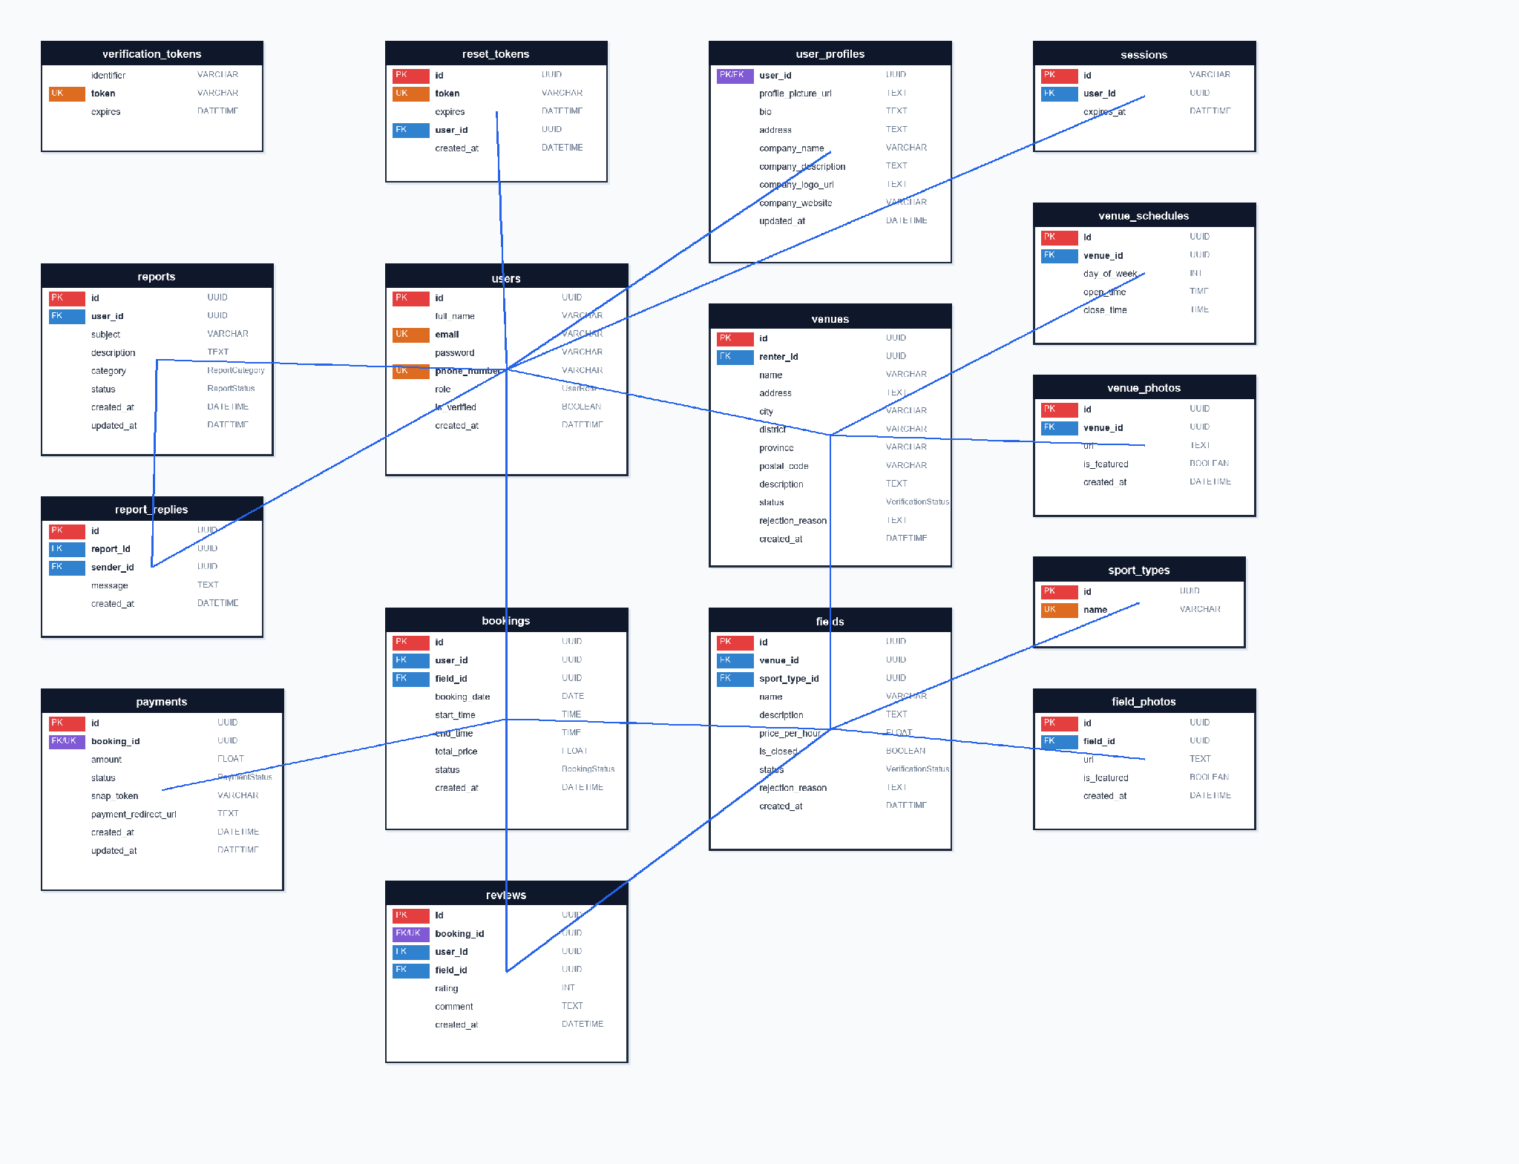
Gambar 45. Relasi antar tabel

3.3 Implementasi Activity Diagram
Activity diagram menggambarkan alur kerja, aktivitas, atau proses bisnis yang terjadi di dalam sistem untuk setiap use case yang telah dirancang sebelumnya. Pada bagian ini, alur aktivitas dijabarkan secara terpisah untuk masing-masing use case dengan menggunakan pembagian kolom Client (aktor) dan System (aplikasi) untuk memperjelas batas interaksi.
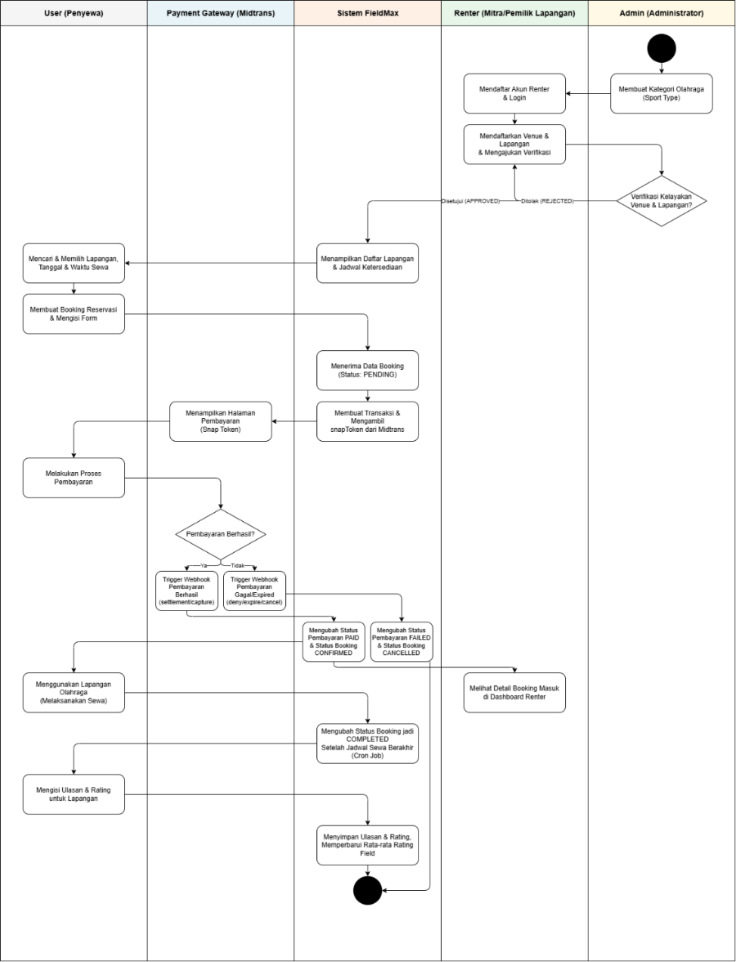
Gambar 46. Activity Diagram Proses Reservasi Lapangan di FieldMax

3.3.1 Activity Diagram Aktor Guest (Pengunjung Umum)

1. Cari dan Filter Lapangan (uc-cari)
Menggambarkan alur aktivitas saat pengunjung mencari lapangan olahraga berdasarkan kota/daerah atau filter kategori olahraga dan kisaran harga sewa:
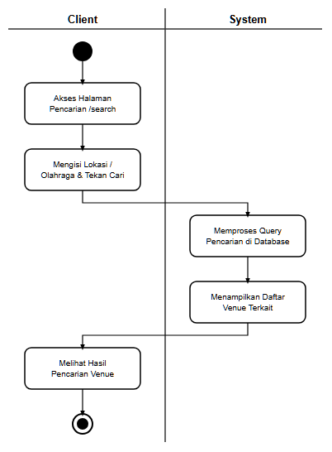
Gambar 47. Activity Diagram Cari dan Filter Lapangan

2. Lihat Detail Venue dan Lapangan (uc-detail)
Menggambarkan alur aktivitas saat pengunjung memilih salah satu tempat olahraga untuk melihat detail jam operasional, galeri foto, ulasan, serta daftar lapangan yang disewakan:
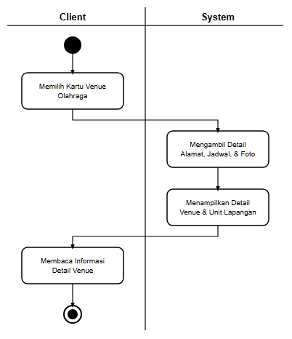
Gambar 48. Activity Diagram Lihat Detail Venue dan Lapangan

3.3.2 Activity Diagram Aktor User (Penyewa Terdaftar)

3. Registrasi Akun (uc-daftar)
Menggambarkan proses pendaftaran akun baru oleh calon User hingga aktivasi melalui kode OTP verifikasi email:
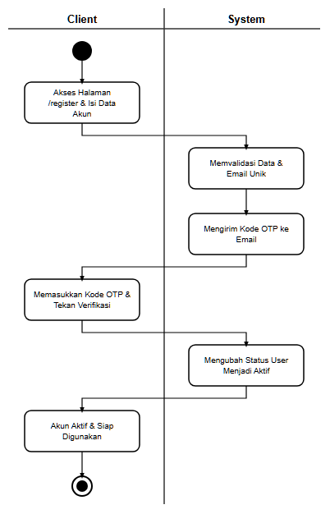
Gambar 49. Activity Diagram Registrasi Akun

4. Login Akun (uc-login)
Menggambarkan alur masuk ke dalam sistem menggunakan akun terdaftar untuk memperoleh otorisasi sesi login:
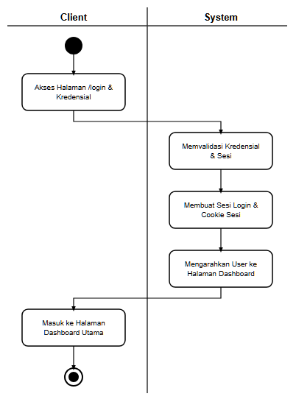
Gambar 50. Activity Diagram Login Akun

5. Reservasi Lapangan (uc-reservasi)
Menggambarkan alur pemesanan lapangan oleh User dengan memilih tanggal, durasi sewa, dan meminta snap_token pembayaran dari Midtrans Snap API:
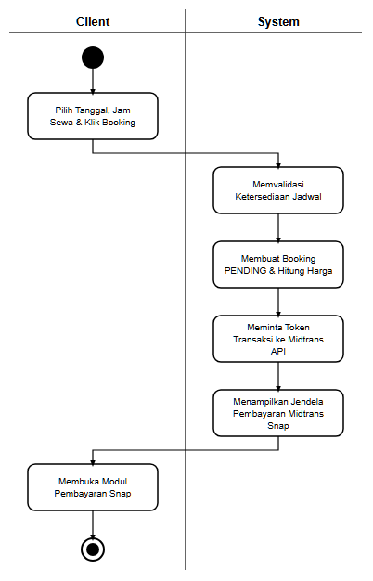
Gambar 51. Activity Diagram Reservasi Lapangan

6. Lakukan Pembayaran (uc-bayar)
Menggambarkan proses penyelesaian pembayaran di portal Midtrans Snap hingga status booking terkonfirmasi secara otomatis:
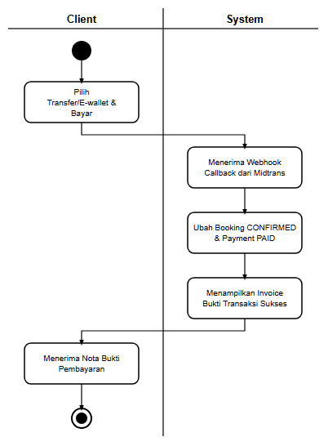
Gambar 52. Activity Diagram Lakukan Pembayaran

7. Lihat Riwayat Pemesanan (uc-riwayat)
Menggambarkan alur saat User mengakses log riwayat transaksi penyewaan yang pernah dilakukan sebelumnya:
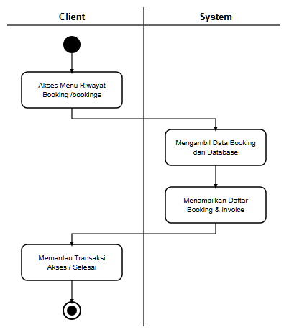
Gambar 53. Activity Diagram Lihat Riwayat Pemesanan

8. Beri Ulasan (uc-ulasan)
Menggambarkan alur pemberian rating bintang dan teks komentar oleh User terhadap unit lapangan yang telah selesai disewa:
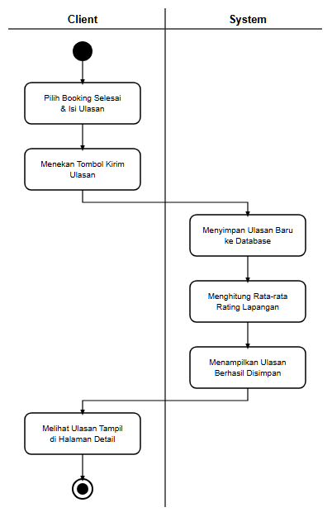
Gambar 54. Activity Diagram Beri Ulasan

9. Buat Pengaduan User (uc-pengaduan-user)
Menggambarkan proses pelaporan kendala teknis atau pengaduan masalah pembayaran oleh User:
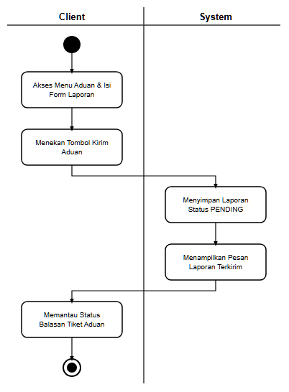
Gambar 55. Activity Diagram Buat Pengaduan User

3.3.3 Activity Diagram Aktor Renter (Pemilik Lapangan)

10. Kelola Venue (uc-kelola-venue)
Menggambarkan alur pengisian detail venue, jam operasional harian, serta galeri foto lokasi oleh Renter:
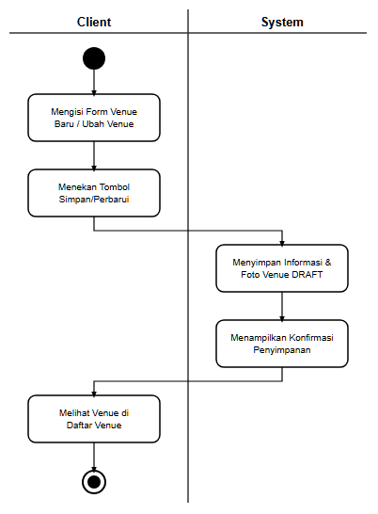
Gambar 56. Activity Diagram Kelola Venue

11. Kelola Lapangan (uc-kelola-lapangan)
Menggambarkan alur penambahan data unit lapangan olahraga, penentuan tarif per jam sewa, serta pengaturan penutupan sementara lapangan:
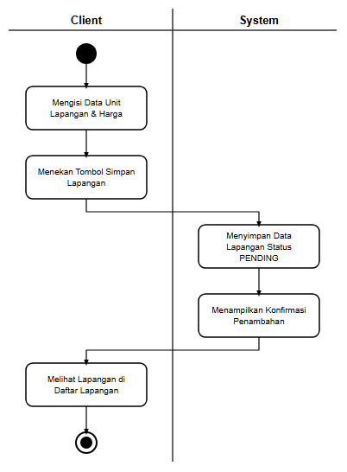
Gambar 57. Activity Diagram Kelola Lapangan

12. Ajukan Venue dan Lapangan (uc-ajukan)
Menggambarkan alur pengajuan verifikasi venue atau lapangan yang masih berstatus DRAFT/REJECTED ke antrean peninjauan Admin:
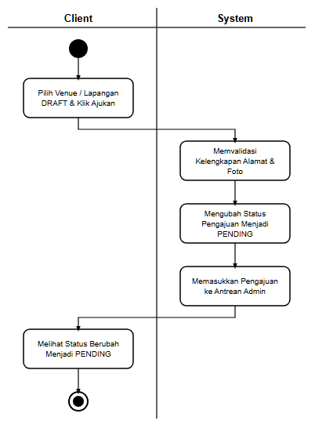
Gambar 58. Activity Diagram Ajukan Verifikasi Venue dan Lapangan

13. Kelola Pemesanan Renter (uc-kelola-pemesanan-renter)
Menggambarkan alur pemantauan pesanan masuk dan penyelesaian masa sewa lapangan penyewa oleh Renter di lokasi:
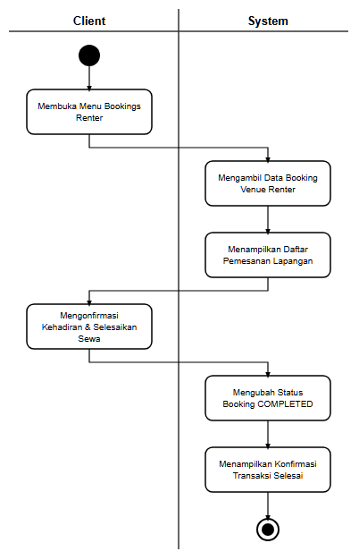
Gambar 59. Activity Diagram Kelola Pemesanan Renter

14. Lihat Pendapatan Renter (uc-pendapatan)
Menggambarkan alur saat Renter mengakses visualisasi grafik tren omzet harian/bulanan hasil penyewaan lapangan:
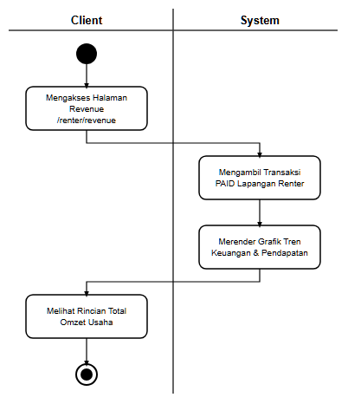
Gambar 60. Activity Diagram Lihat Pendapatan Renter

15. Buat Pengaduan Renter (uc-pengaduan-renter)
Menggambarkan alur pengiriman tiket keluhan Renter terkait kendala operasional usaha atau dashboard ke Admin:
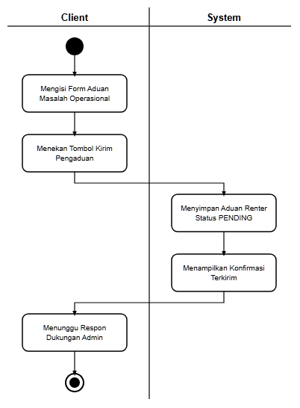
Gambar 61. Activity Diagram Buat Pengaduan Renter

3.3.4 Activity Diagram Aktor Admin (Administrator Sistem)

16. Lihat Dashboard Admin (uc-dashboard-admin)
Menggambarkan alur saat Admin memantau data ringkasan agregat pengguna, venue, dan omzet transaksi di platform:
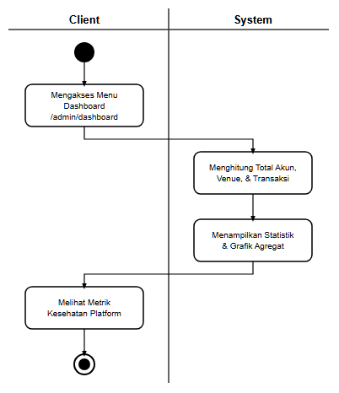
Gambar 62. Activity Diagram Lihat Dashboard Admin

17. Kelola Data Pengguna (uc-kelola-user)
Menggambarkan alur penangguhan akses akun pengguna (suspend) dan verifikasi profil bisnis Renter oleh Admin:
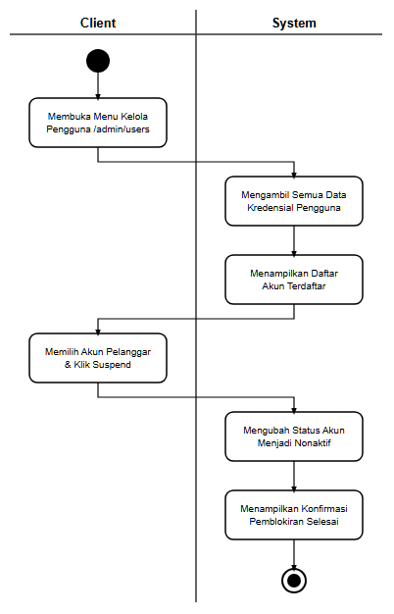
Gambar 63. Activity Diagram Kelola Data Pengguna

18. Kelola Sport Type (uc-sport-type)
Menggambarkan alur manajemen master data jenis cabang olahraga (tambah/edit/hapus kategori) oleh Admin:
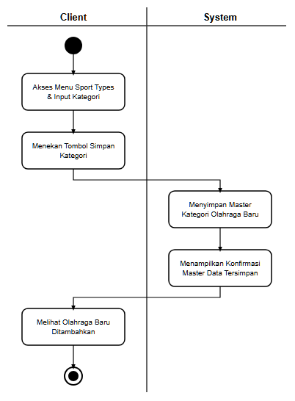
Gambar 64. Activity Diagram Kelola Sport Type

19. Moderasi Venue dan Lapangan (uc-moderasi)
Menggambarkan alur pemeriksaan kelayakan pengajuan tempat olahraga dari Renter hingga pemberian status APPROVED atau REJECTED:
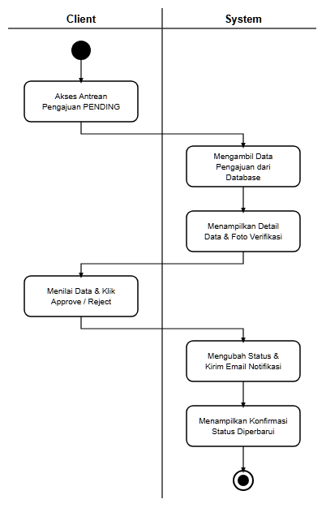
Gambar 65. Activity Diagram Moderasi Venue dan Lapangan

20. Pantau Pemesanan dan Pembayaran (uc-pantau)
Menggambarkan alur pengawasan real-time log reservasi dan status aliran dana transaksi penyewaan di platform:
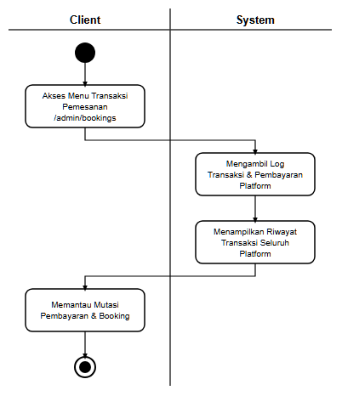
Gambar 66. Activity Diagram Pantau Pemesanan dan Pembayaran

21. Kelola Pengaduan Admin (uc-pengaduan-admin)
Menggambarkan alur penanganan tiket aduan masuk, penulisan pesan respon, dan penutupan tiket laporan setelah teratasi:
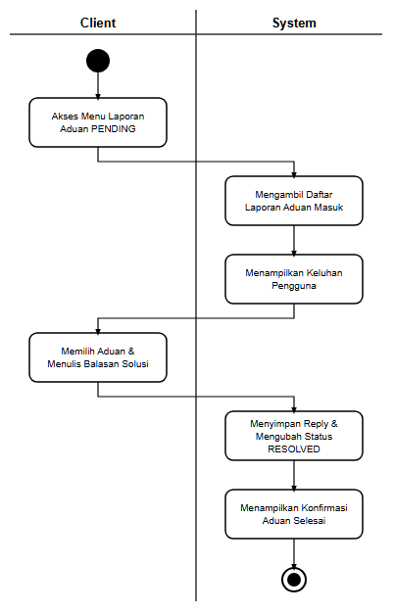
Gambar 67. Activity Diagram Kelola Pengaduan Admin

3.4 Implementasi UI/UX
Implementasi antarmuka pengguna dibangun secara dinamis menggunakan Next.js 16 App Router dengan pembagian halaman sebagai berikut:

3.4.1 Halaman Publik (Guest)

1. Halaman Utama (Landing Page)
Halaman utama menampilkan banner hero dengan tagline FieldMax, pengenalan fitur unggulan platform, daftar kategori olahraga yang dapat diklik sebagai filter pencarian, testimoni pengguna, serta bagian kaki halaman dengan tautan navigasi.
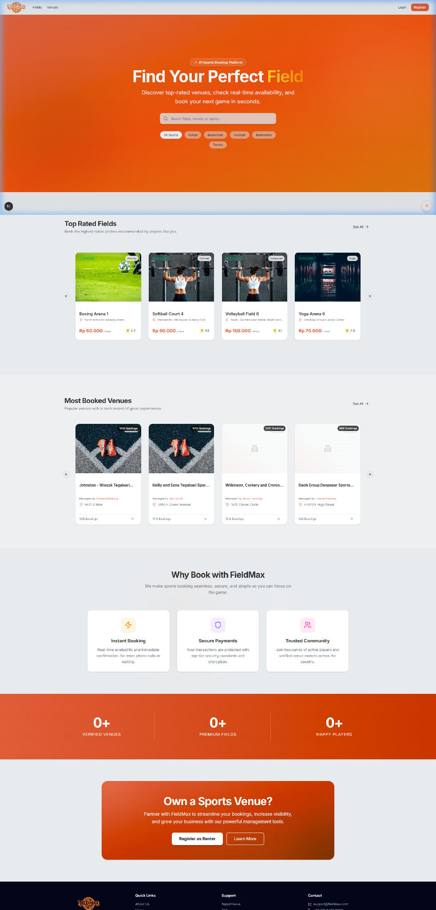
Gambar 68. Halaman Utama (Landing Page)

2. Halaman Pencarian Venue (/search)
Halaman pencarian menyediakan kolom input lokasi kota dan filter kategori jenis olahraga. Hasil pencarian ditampilkan dalam bentuk kartu venue interaktif yang menampilkan nama, lokasi, harga mulai, dan foto utama venue.
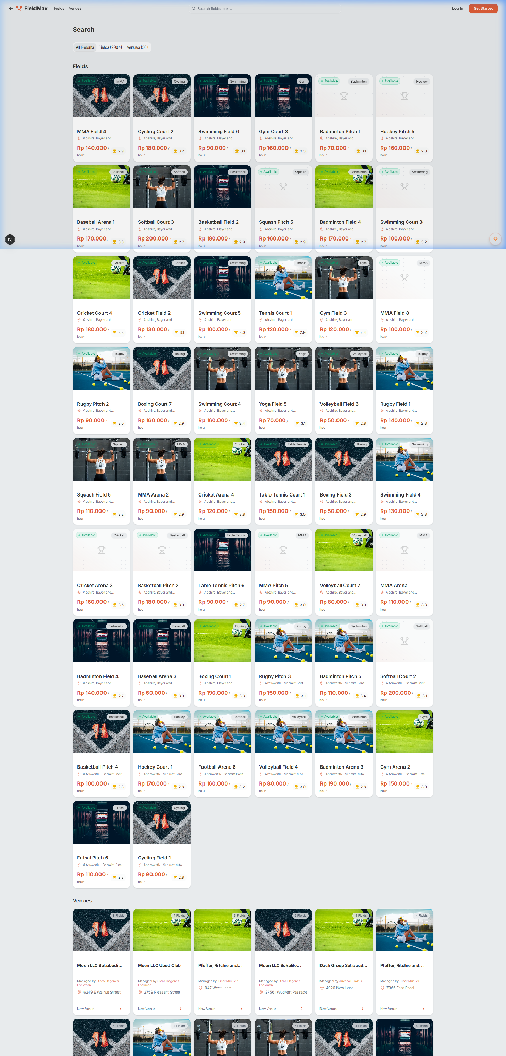
Gambar 69. Halaman Pencarian Venue

3. Halaman Daftar Venue (/venues)
Halaman daftar venue menampilkan seluruh venue olahraga yang telah disetujui (APPROVED) oleh admin dalam format kartu. Setiap kartu memuat foto utama, nama venue, lokasi kota, dan kisaran harga lapangan per jam.
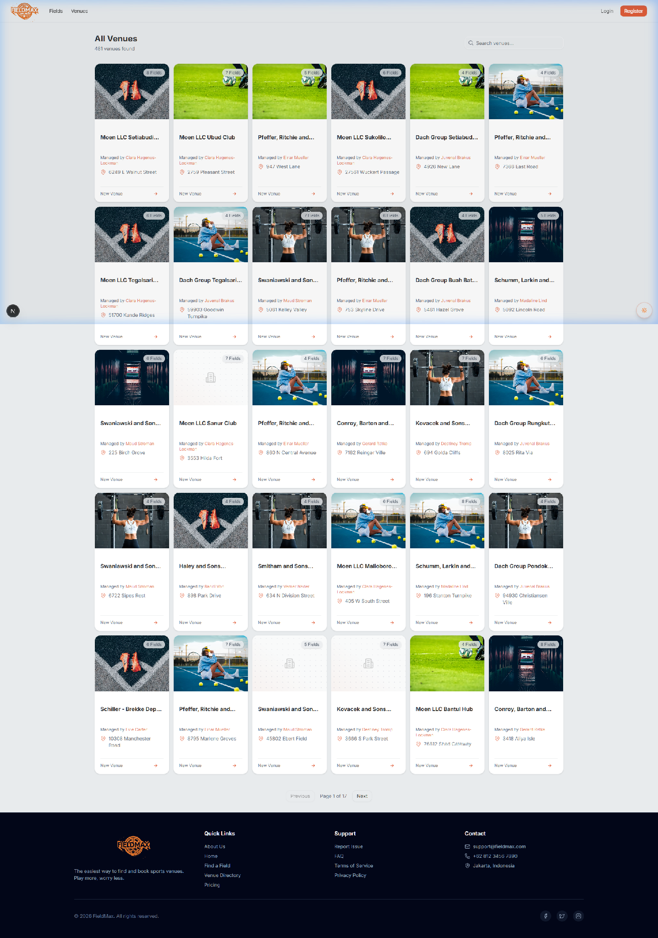
Gambar 70. Halaman Daftar Venue

4. Halaman Detail Venue (/venues/[id])
Halaman detail venue menampilkan informasi lengkap venue meliputi foto galeri, deskripsi, jadwal operasional harian, serta daftar lapangan olahraga yang tersedia beserta harga sewanya.
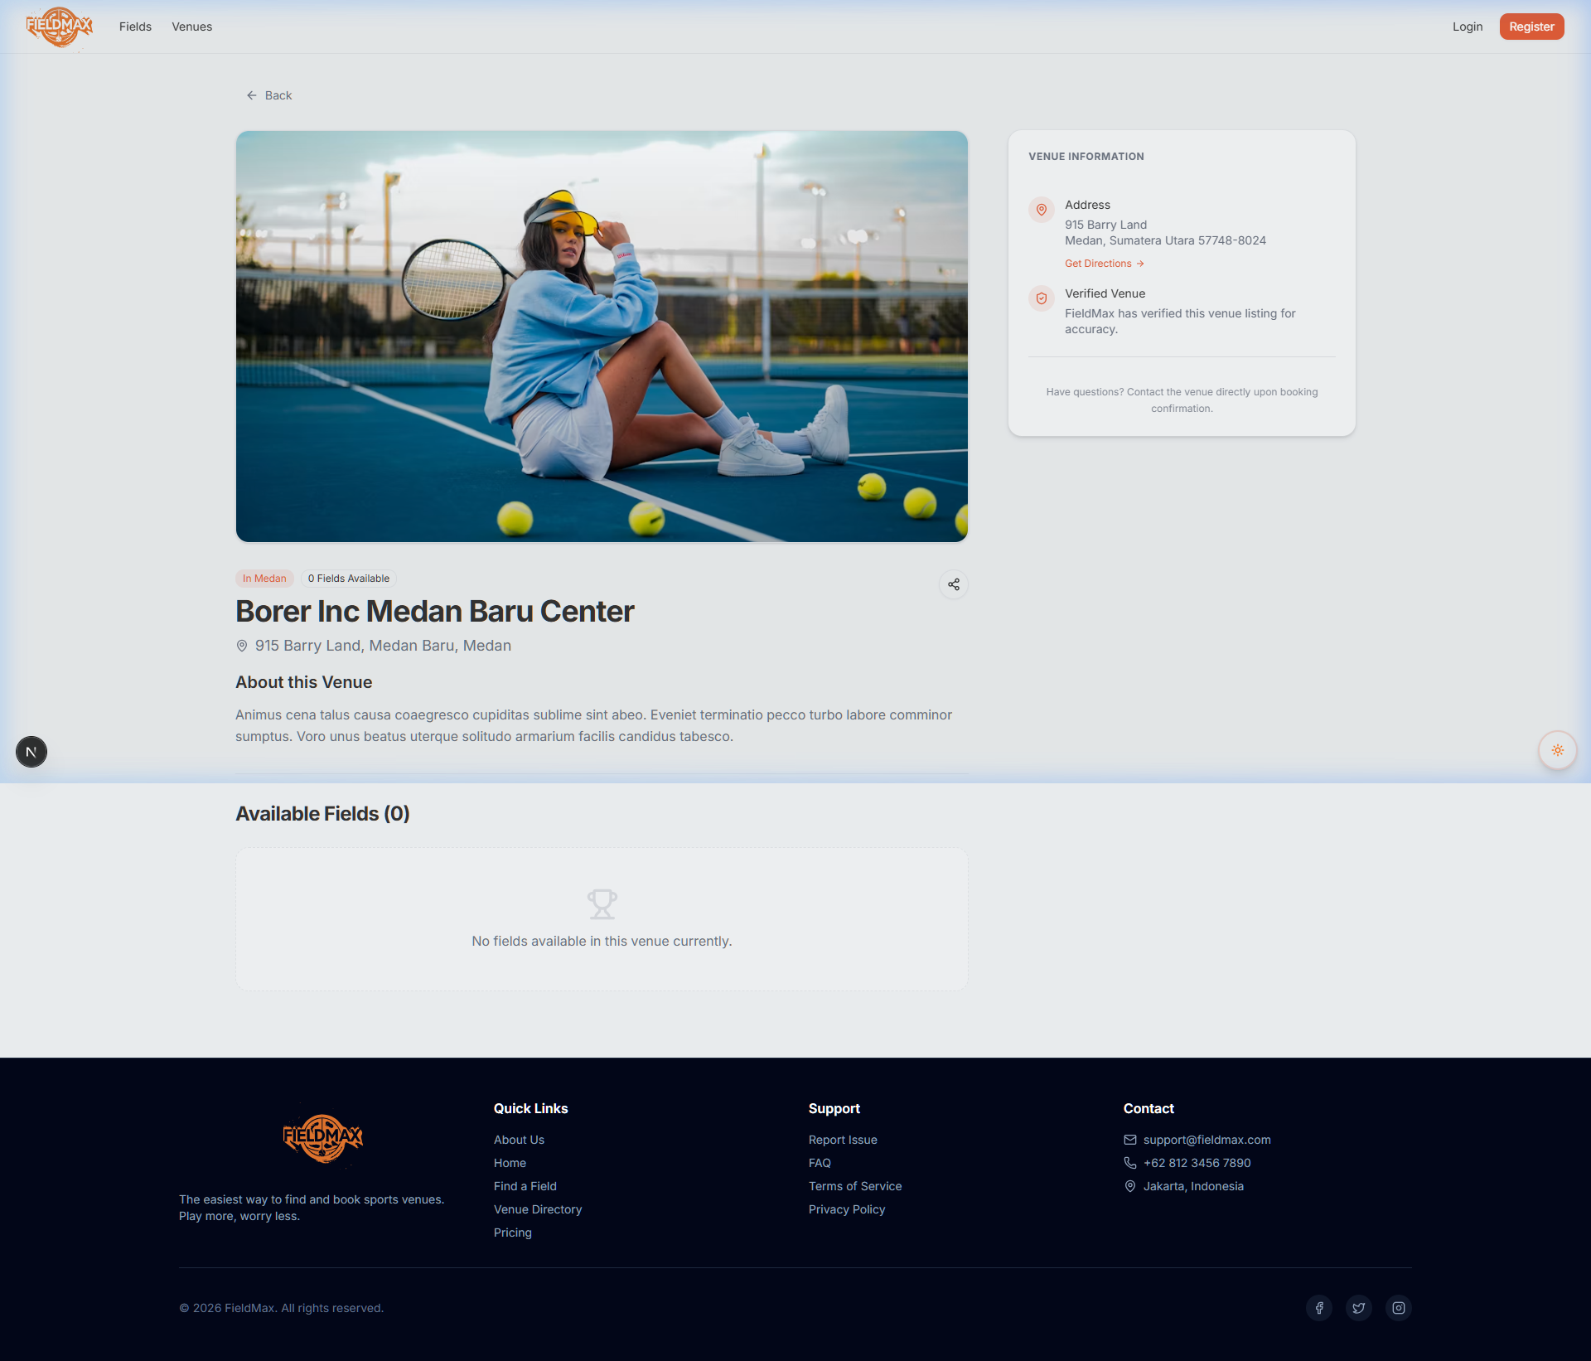
Gambar 71. Halaman Detail Venue

5. Halaman Daftar Lapangan (/fields)
Halaman daftar lapangan menampilkan semua lapangan olahraga yang tersedia di seluruh venue, dilengkapi dengan filter berdasarkan jenis olahraga dan rentang harga.
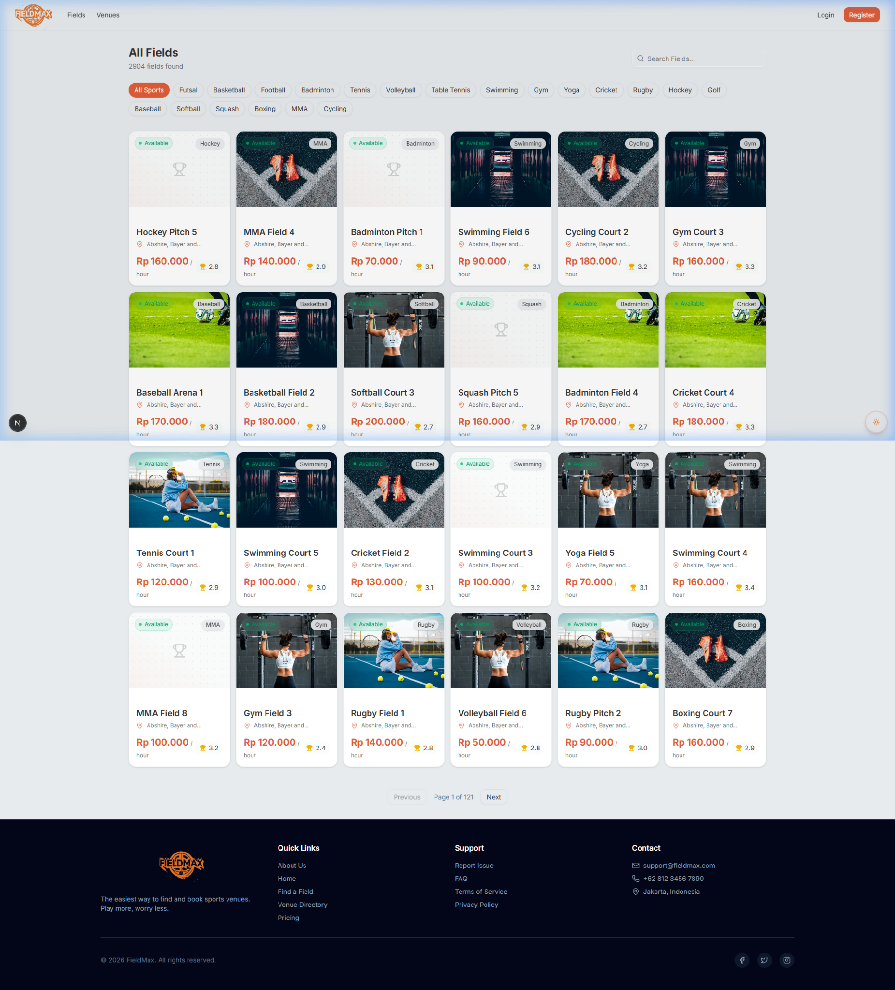
Gambar 72. Halaman Daftar Lapangan

6. Halaman Detail Lapangan (/fields/[id])
Halaman detail lapangan menampilkan informasi spesifik satu lapangan, mencakup foto galeri, deskripsi, harga per jam, ulasan pengguna, serta kalender pemilihan tanggal dan jam sewa untuk memulai proses reservasi.
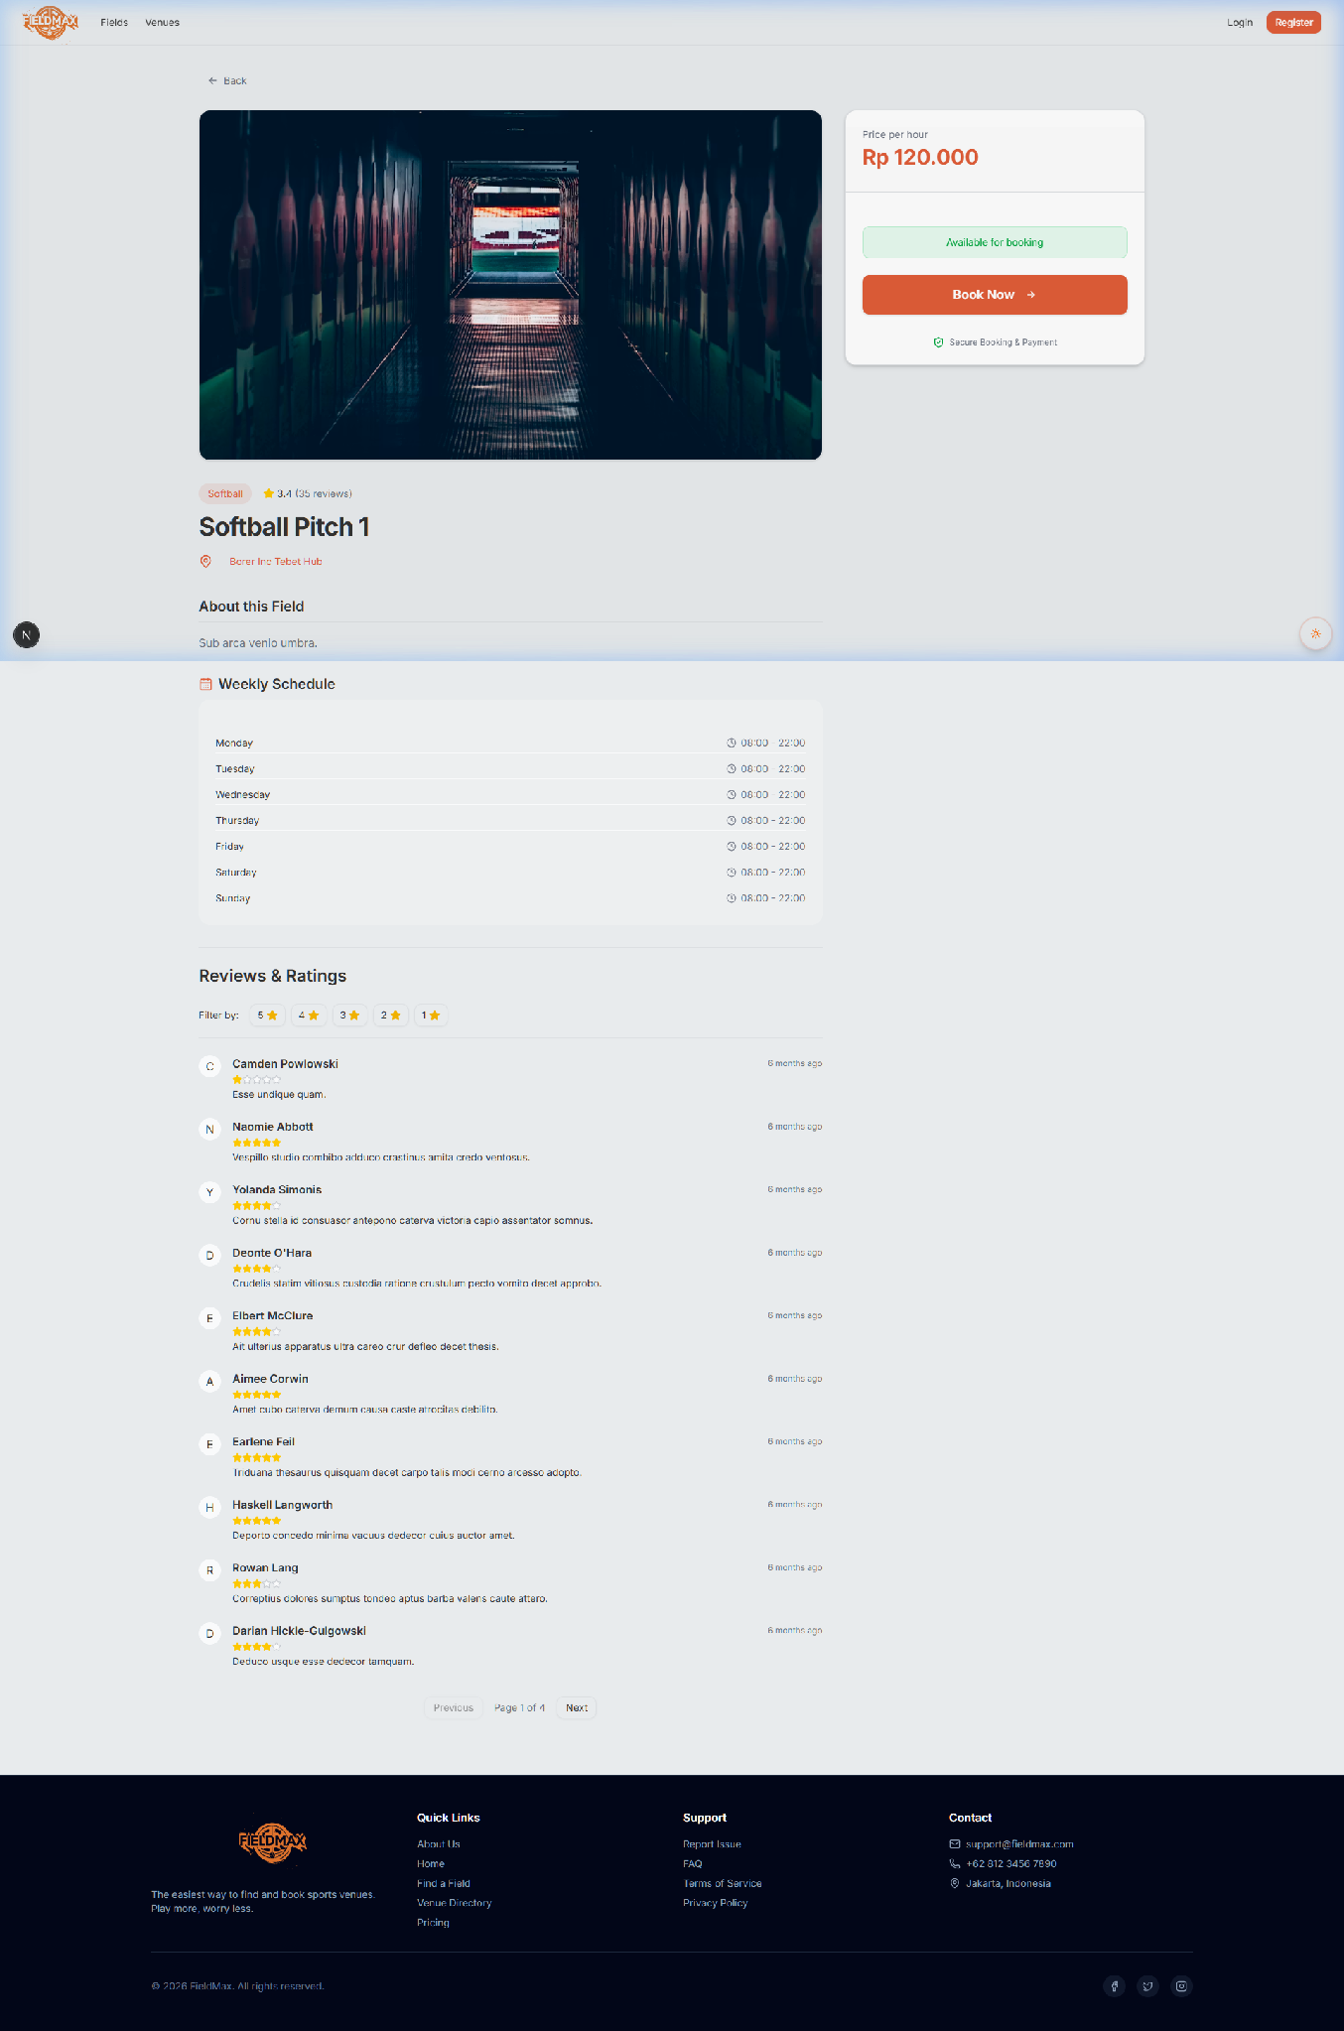
Gambar 73. Halaman Detail Lapangan

3.4.2 Halaman Autentikasi

7. Halaman Login (/login)
Halaman login menyediakan form masuk akun dengan validasi client-side menggunakan Zod dan React Hook Form. Terdapat pula tautan menuju halaman pendaftaran bagi pengguna baru dan tautan lupa password.
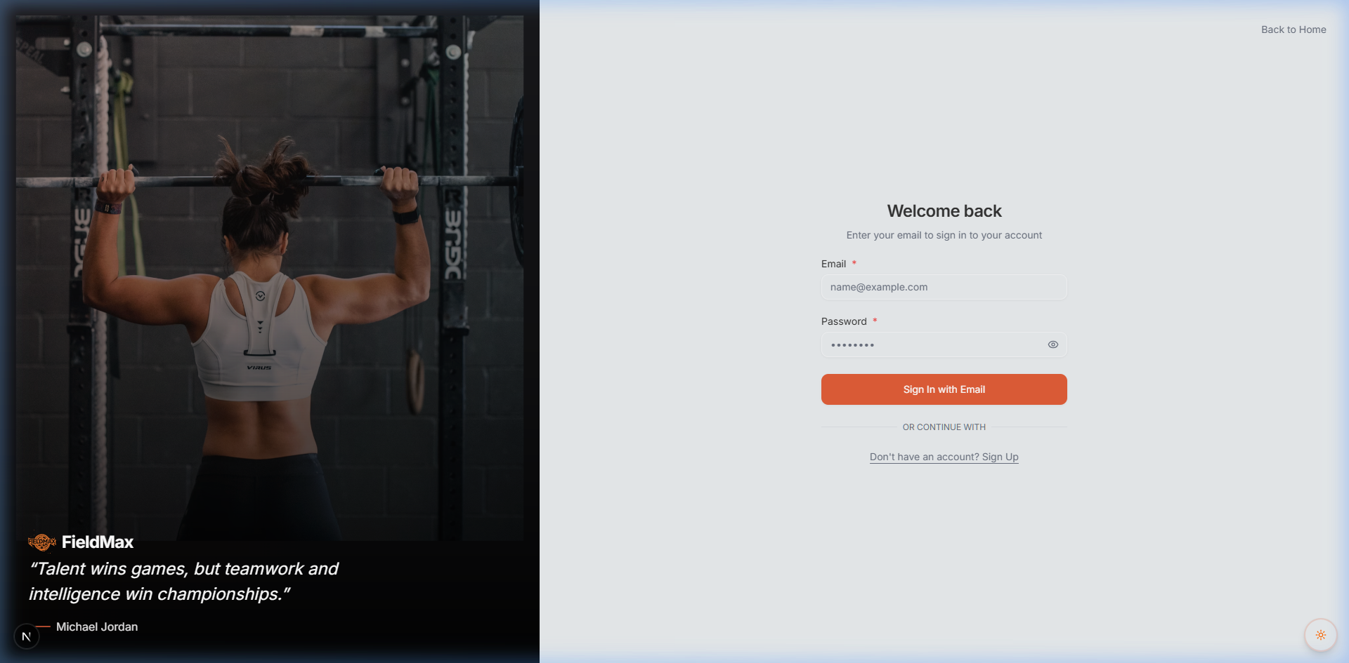
Gambar 74. Halaman Login

8. Halaman Registrasi (/register)
Halaman registrasi menyediakan form pendaftaran akun baru yang mencakup input nama lengkap, email, kata sandi, konfirmasi kata sandi, dan pilihan peran akun (User atau Renter). Validasi dilakukan secara real-time di sisi klien.
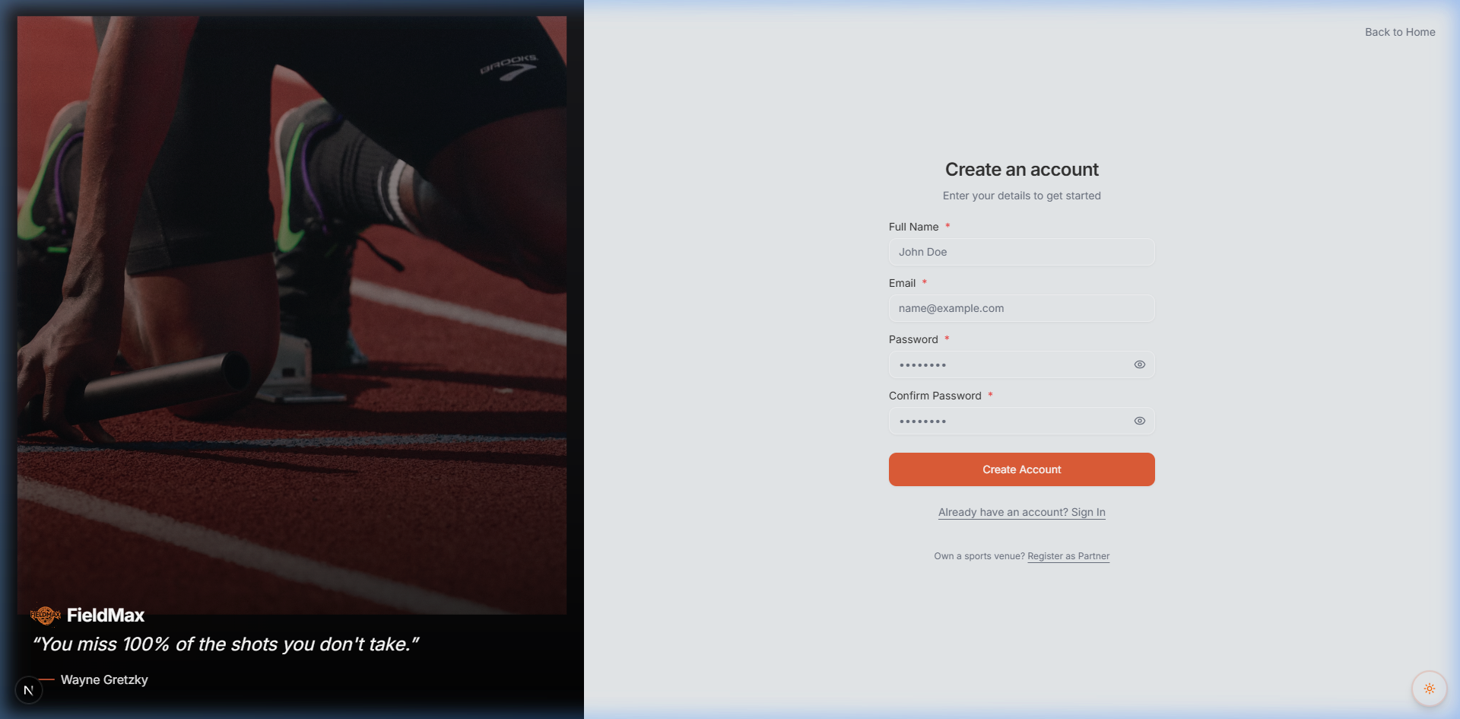
Gambar 75. Halaman Registrasi

9. Halaman Verifikasi Email (/verify-email)
Halaman ini ditampilkan setelah pengguna berhasil mendaftar, menginformasikan bahwa kode OTP verifikasi enam digit telah dikirim ke alamat email yang didaftarkan dan meminta pengguna untuk mengisinya.
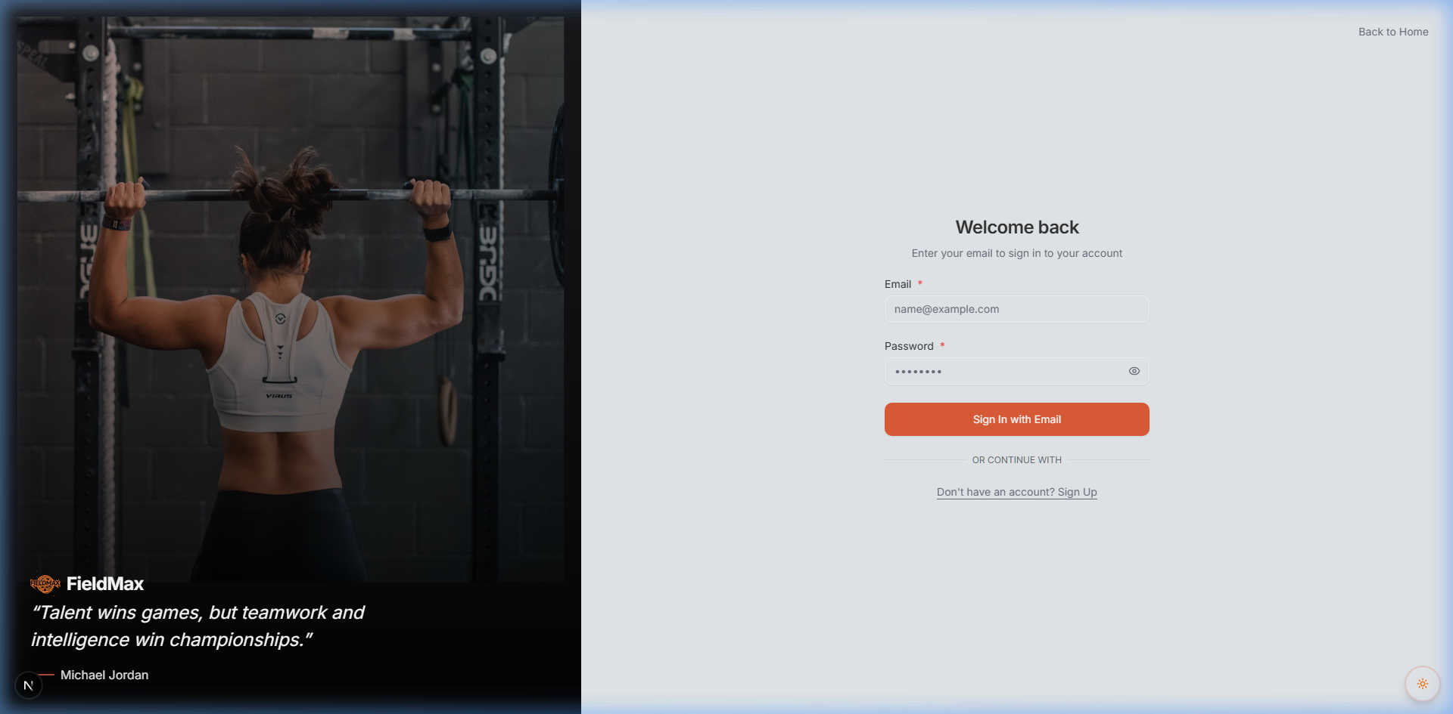
Gambar 76. Halaman Verifikasi Email

10. Halaman Lupa Password (/forgot-password)
Halaman lupa password menyediakan form input email untuk meminta pengiriman tautan pemulihan kata sandi. Sistem akan mengirimkan token reset ke email pengguna yang terdaftar melalui layanan SMTP Nodemailer.
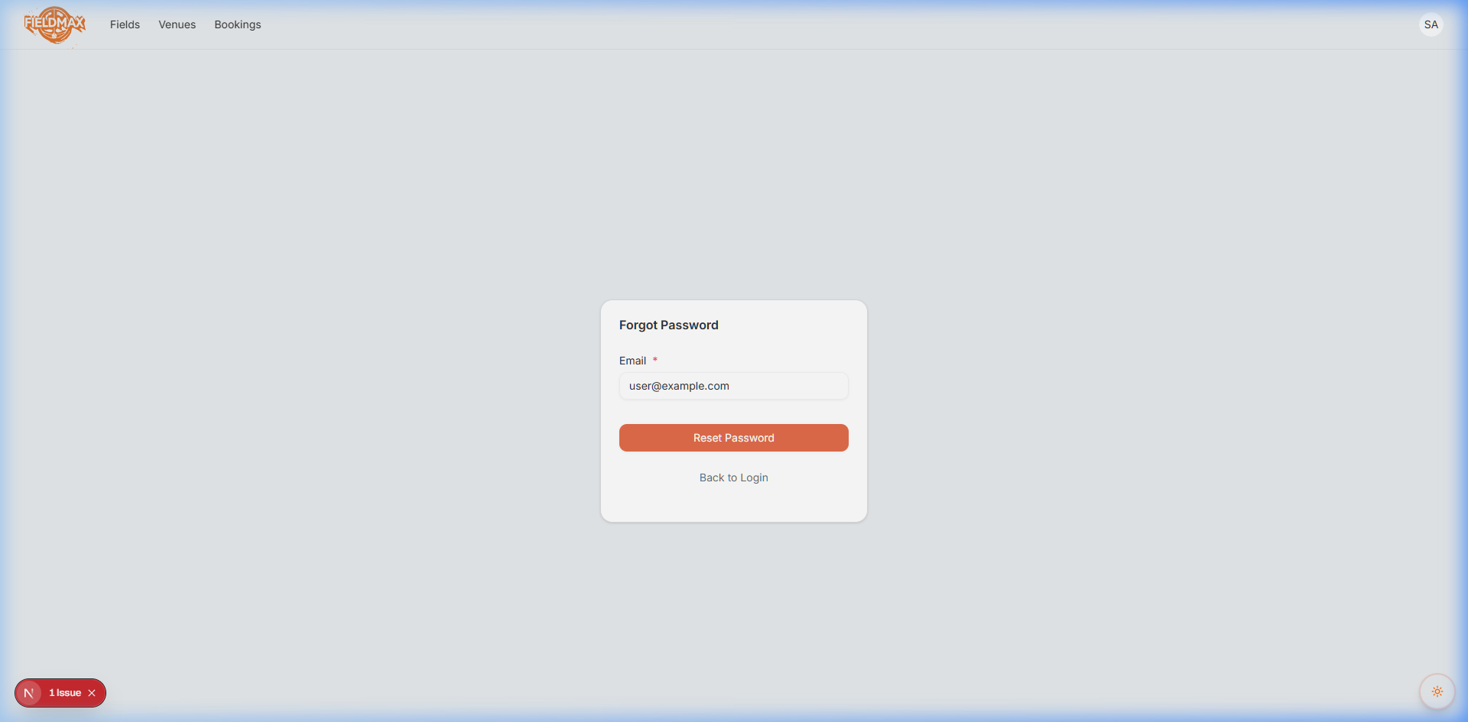
Gambar 77. Halaman Lupa Password

11. Halaman Reset Password (/reset-password)
Halaman reset password menampilkan form pengisian kata sandi baru yang diakses melalui tautan pemulihan di email. Pengguna diminta mengisi kata sandi baru dan konfirmasinya sebelum disimpan ke basis data.
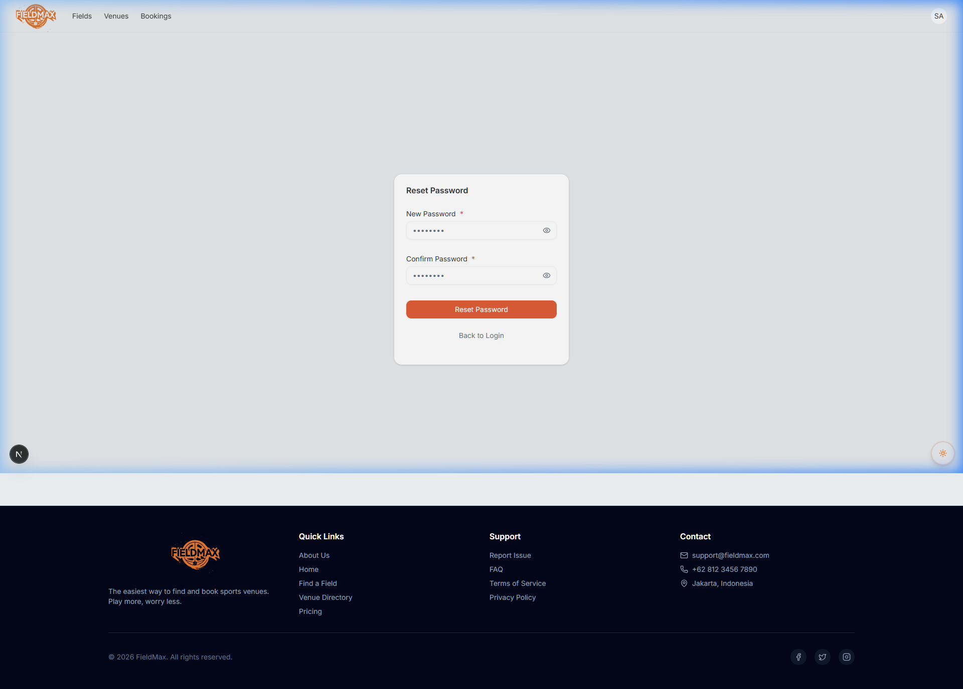
Gambar 78. Halaman Reset Password

3.4.3 Dashboard Pengguna (User / Customer)

12. Halaman Kelola Profil (/profile)
Halaman profil memungkinkan pengguna mengatur data diri seperti nama lengkap, bio, alamat, nomor telepon, dan foto avatar. Foto profil diunggah ke cloud ImageKit CDN dan disimpan sebagai URL.
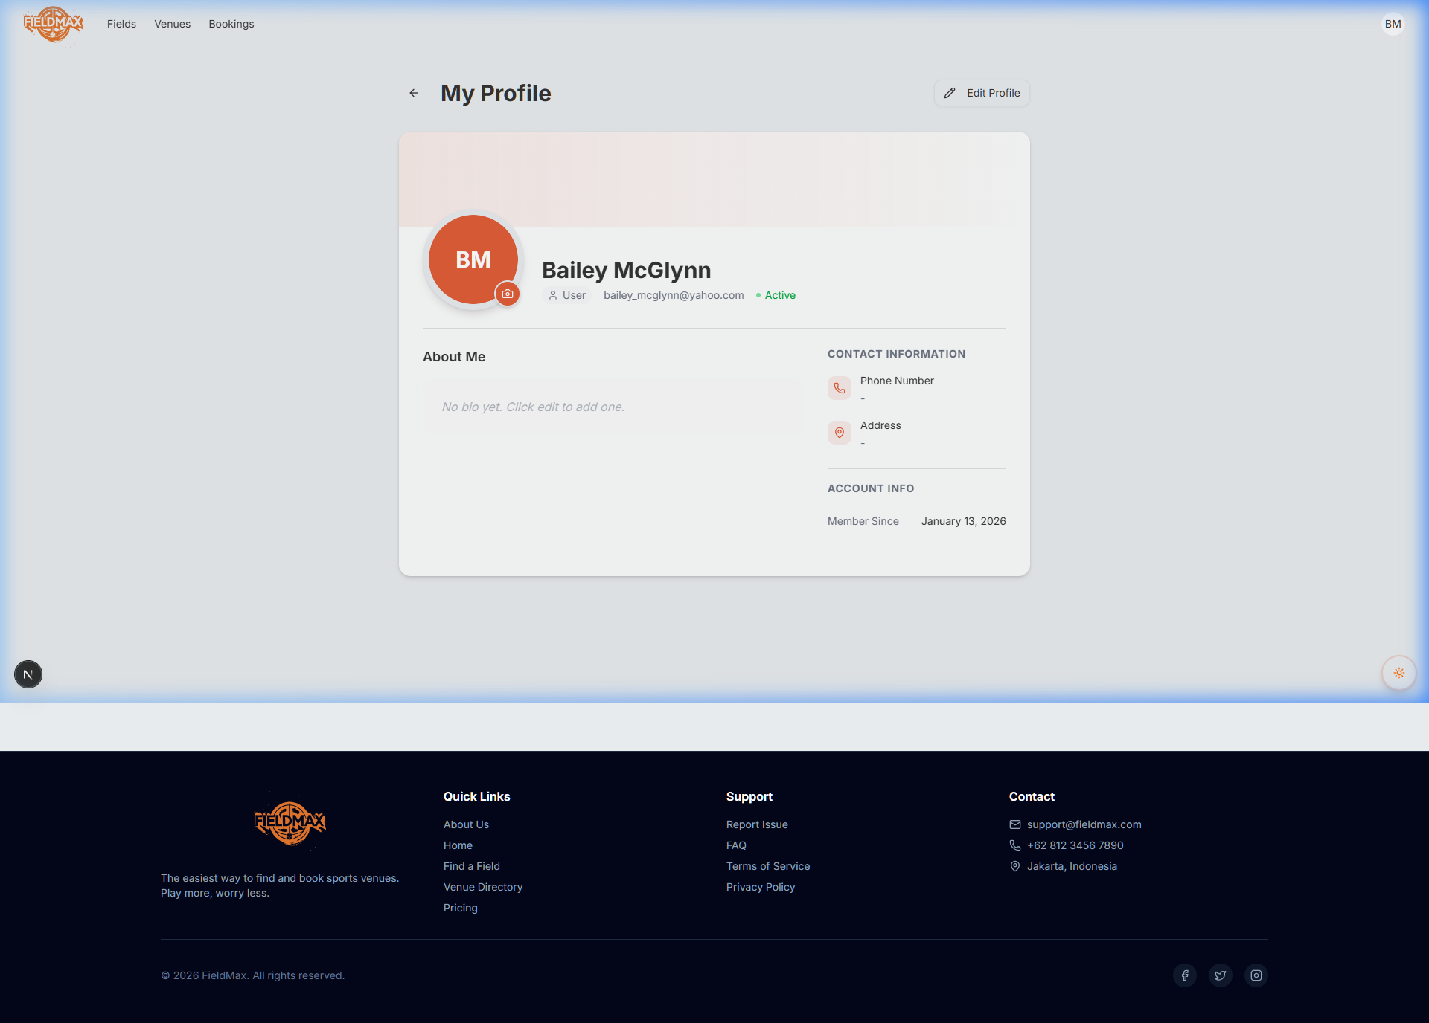
Gambar 79. Halaman Profil Pengguna

13. Halaman Riwayat Booking (/bookings)
Halaman riwayat booking menampilkan daftar seluruh pemesanan lapangan yang pernah dilakukan pengguna. Setiap kartu booking menampilkan status transaksi beserta tombol aksi kontekstual: Bayar untuk transaksi PENDING, Beri Ulasan untuk transaksi COMPLETED, dan Unduh Invoice untuk semua transaksi.
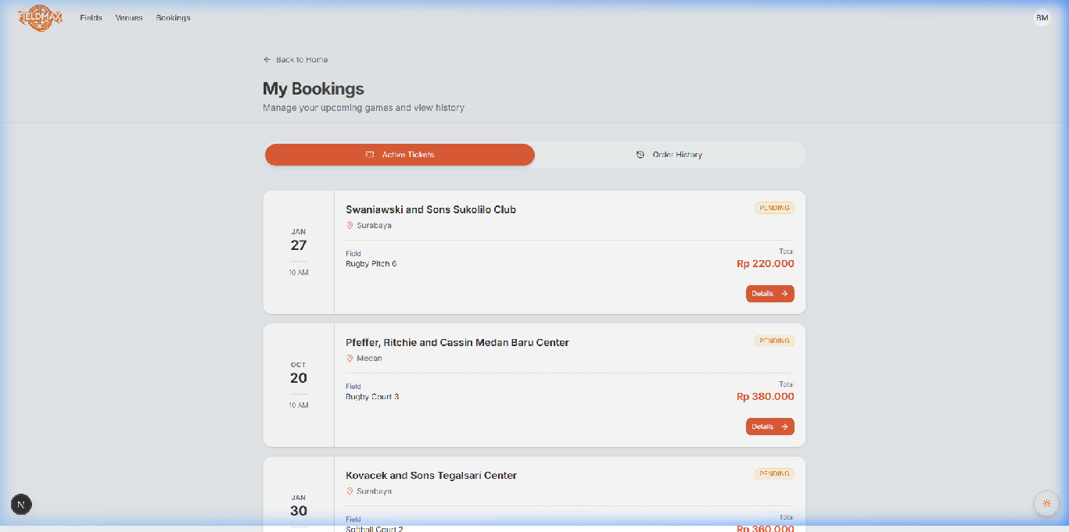
Gambar 80. Halaman Riwayat Booking Pengguna

14. Halaman Detail Booking (/bookings/[id])
Halaman detail booking menampilkan ringkasan lengkap satu transaksi pemesanan, mencakup informasi lapangan, tanggal dan jam sewa, total biaya, status pembayaran, dan riwayat status pemesanan.

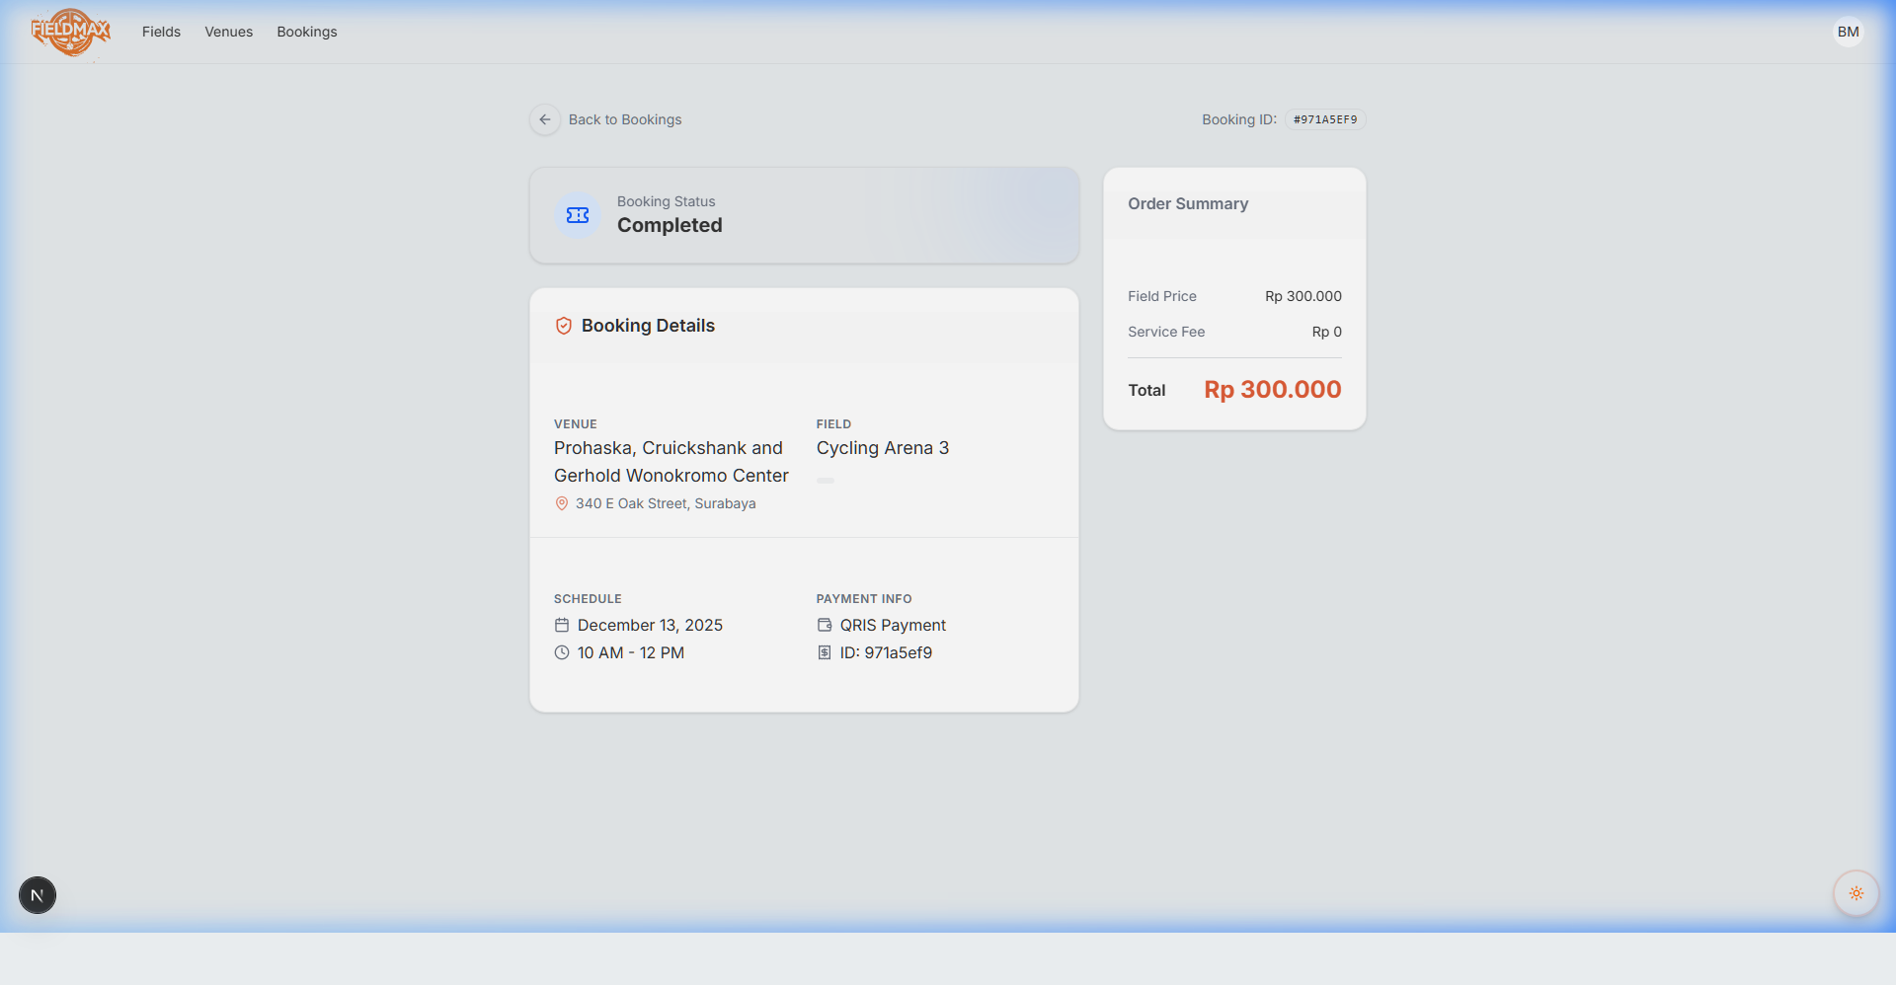
Gambar 81. Halaman Detail Booking Pengguna

15. Halaman Laporan Keluhan (/reports)
Halaman laporan keluhan menyediakan form pengaduan masalah (kategori SCAM, TECHNICAL, PAYMENT, atau OTHER) serta menampilkan daftar riwayat laporan yang pernah diajukan beserta status penanganannya.

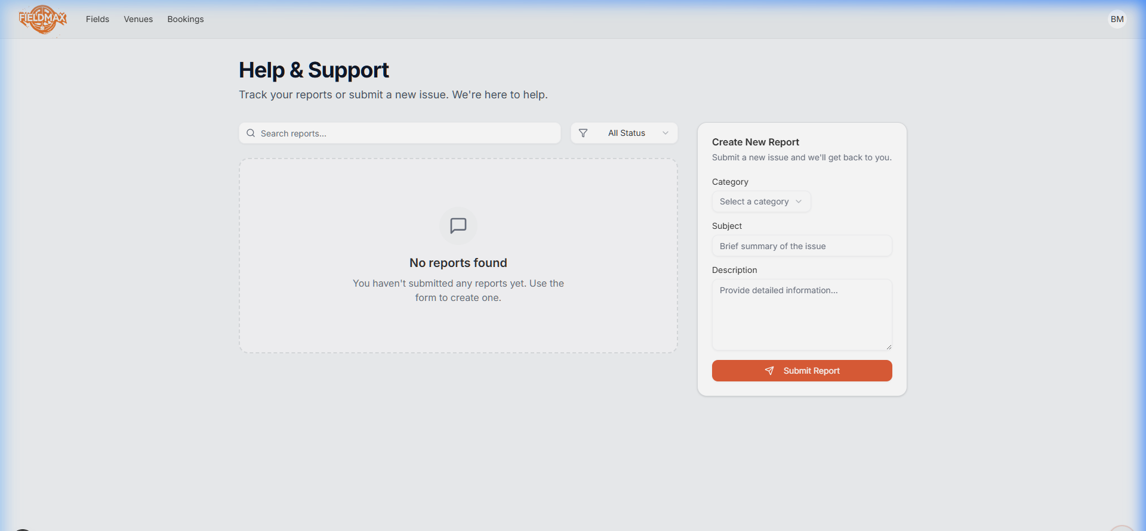
Gambar 82. Halaman Laporan Keluhan Pengguna

16. Halaman Detail Laporan (/reports/[id])
Halaman detail laporan menampilkan rincian satu pengaduan beserta thread percakapan dua arah antara pengguna dan admin. Pengguna dapat melanjutkan percakapan selama laporan masih berstatus PENDING.
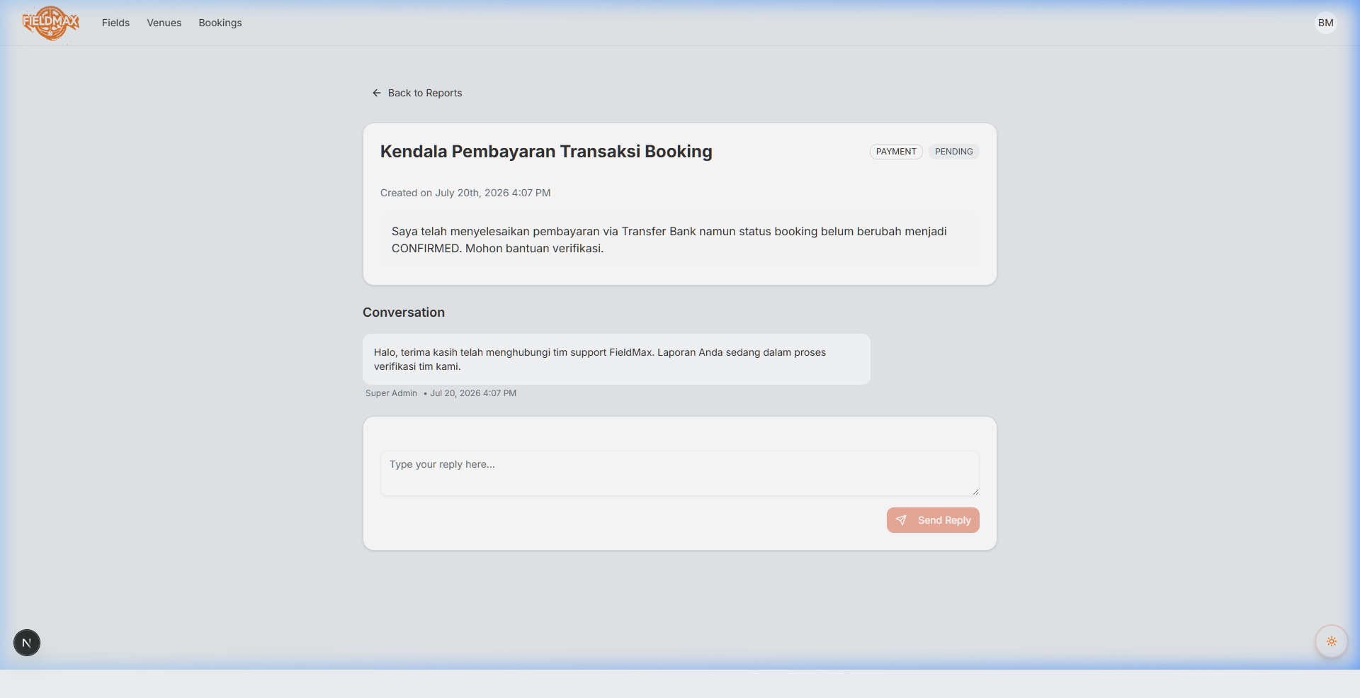
Gambar 83. Halaman Detail Laporan Pengguna

3.4.4 Dashboard Mitra (Renter)

17. Halaman Dashboard Renter (/renter/dashboard)
Halaman dashboard mitra menampilkan rangkuman statistik bisnis harian: total lapangan aktif, jumlah pesanan masuk hari ini, ulasan terbaru dari penyewa, dan grafik tren pendapatan bulanan.
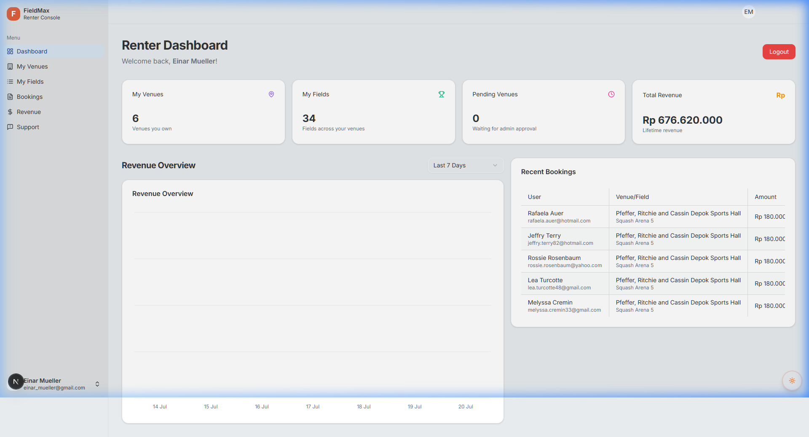
Gambar 84. Halaman Dashboard Renter

18. Halaman Kelola Venue (/renter/venues)
Halaman kelola venue menampilkan daftar seluruh venue milik renter. Renter dapat menambahkan venue baru, mengedit informasi venue, mengatur jadwal operasional mingguan, mengunggah galeri foto, serta mengajukan venue ke admin untuk mendapatkan persetujuan.
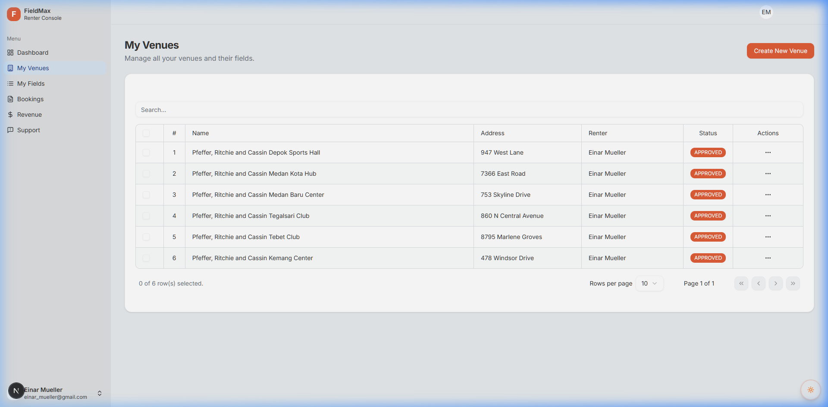
Gambar 85. Halaman Kelola Venue Renter

19. Halaman Detail Venue Renter (/renter/venues/[id])
Halaman detail venue di sisi renter menampilkan pratinjau tampilan venue beserta ringkasan statistik seperti total lapangan, total booking, dan status persetujuan venue dari admin.
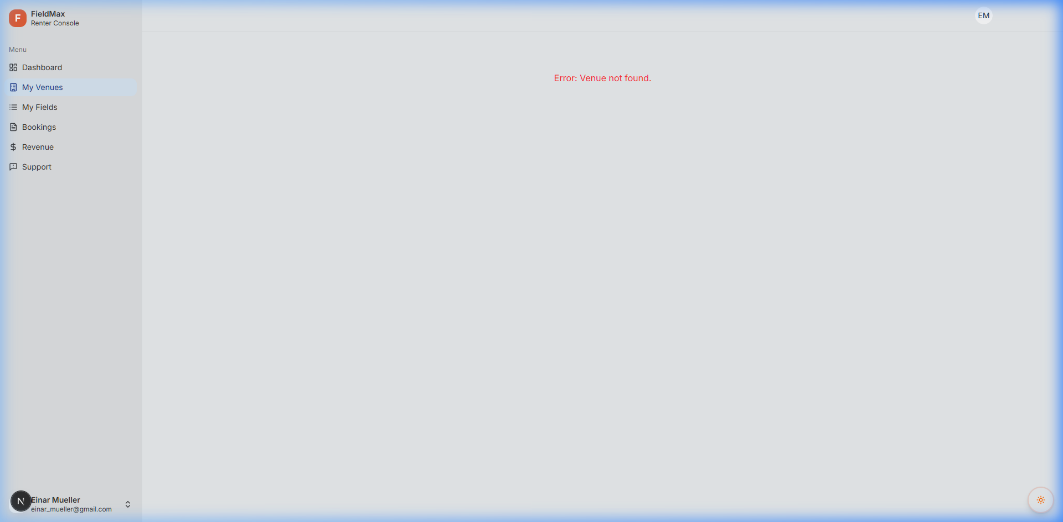
Gambar 86. Halaman Detail Venue Renter

20. Halaman Kelola Lapangan (/renter/fields)
Halaman kelola lapangan menampilkan daftar seluruh lapangan olahraga milik renter lintas venue. Renter dapat menambahkan lapangan baru, mengatur harga per jam, mengunggah foto, menutup lapangan sementara (is_closed), dan mengajukan lapangan ke admin.
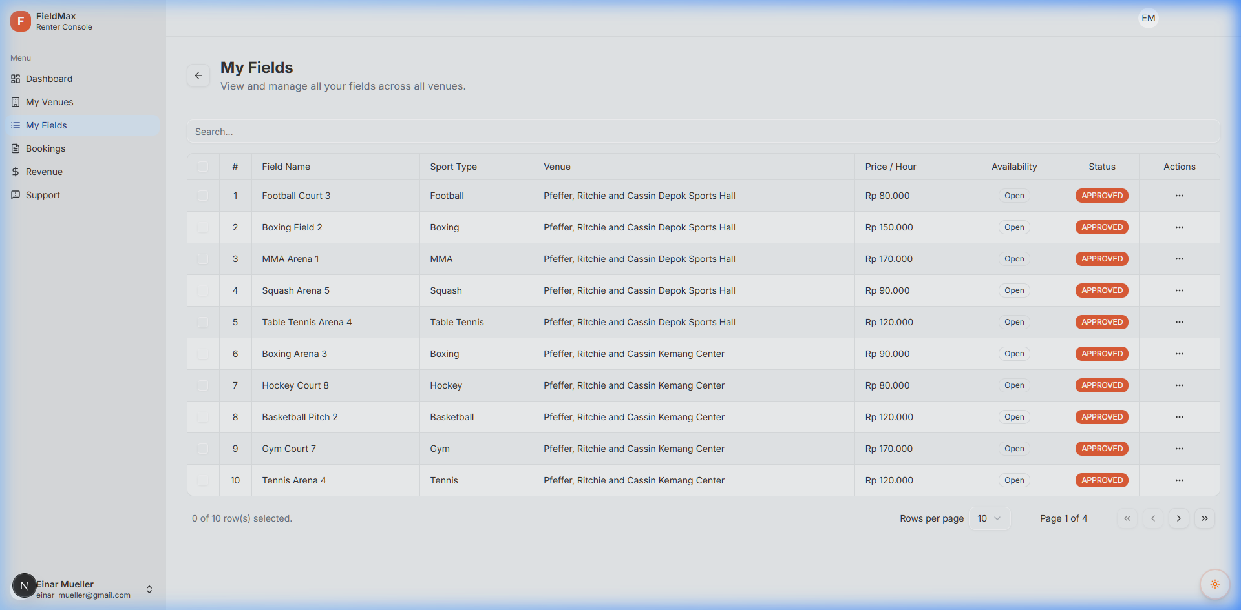
Gambar 87. Halaman Kelola Lapangan Renter

21. Halaman Edit Lapangan (/renter/fields/[id]/edit)
Halaman edit lapangan menyediakan form lengkap untuk memperbarui informasi lapangan seperti nama, deskripsi, jenis olahraga, harga per jam, serta pengelolaan galeri foto lapangan.
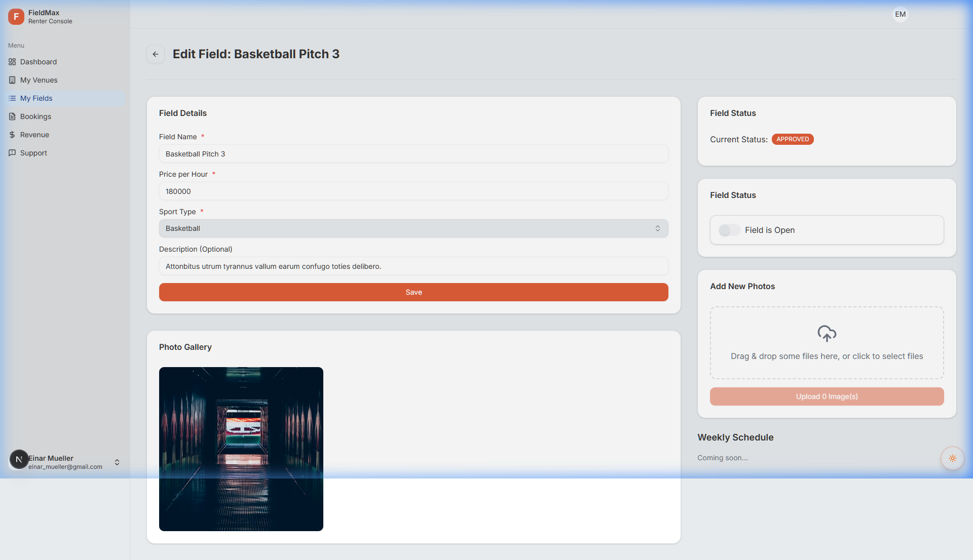
Gambar 88. Halaman Edit Lapangan Renter

22. Halaman Kelola Booking Renter (/renter/bookings)
Halaman kelola booking menampilkan seluruh daftar pemesanan yang masuk untuk semua lapangan milik renter. Renter dapat memantau status pesanan, mengkonfirmasi kehadiran penyewa, serta menandai sesi sewa sebagai selesai (COMPLETED).
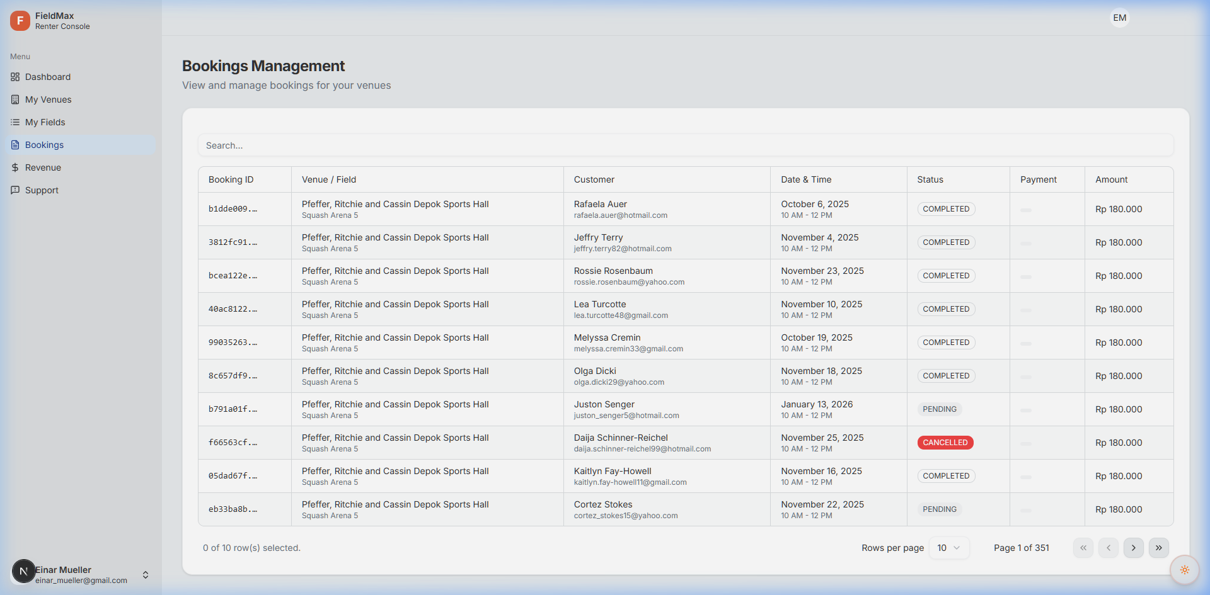
Gambar 89. Halaman Kelola Booking Renter

23. Halaman Pendapatan (/renter/revenue)
Halaman pendapatan menampilkan visualisasi grafik analitik tren omzet harian dan bulanan, total transaksi terkonfirmasi, serta rincian pendapatan per lapangan yang dikelola.
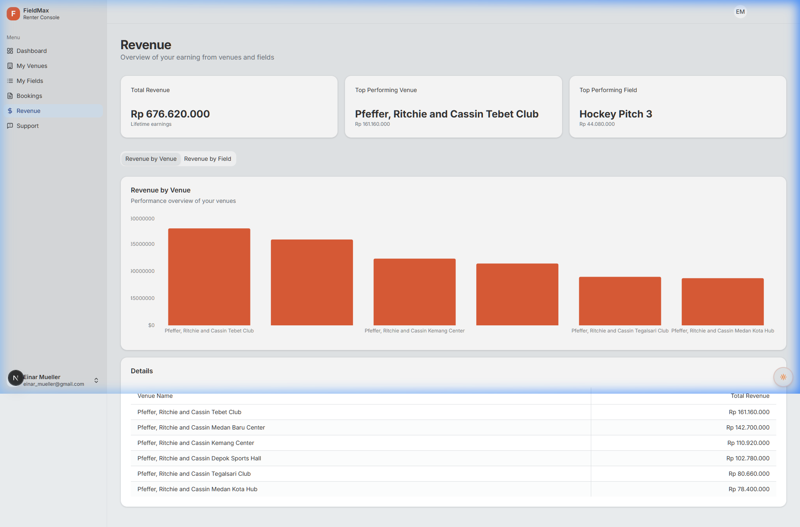
Gambar 90. Halaman Pendapatan Renter

24. Halaman Laporan Pengaduan Renter (/renter/reports)
Halaman laporan pengaduan renter menampilkan daftar keluhan yang pernah diajukan oleh renter kepada admin, beserta status penanganannya (PENDING atau RESOLVED).
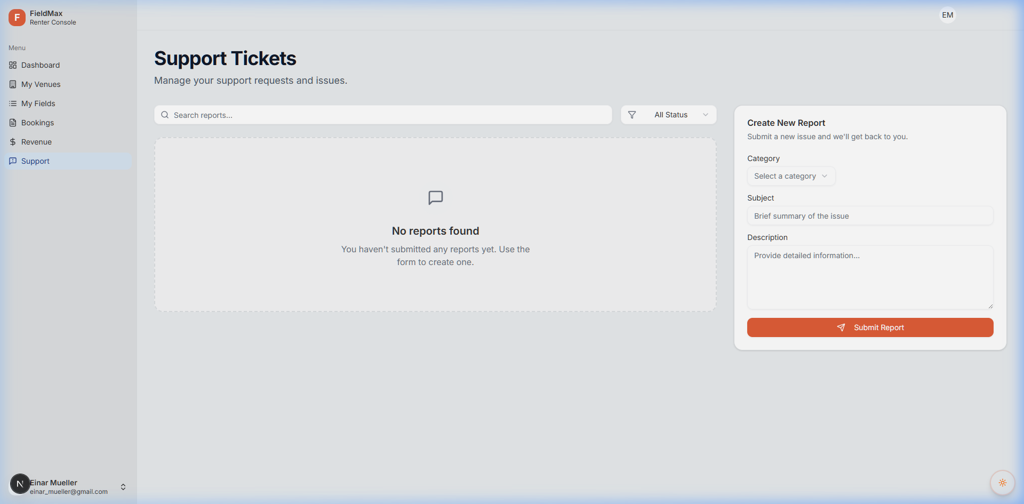
Gambar 91. Halaman Laporan Pengaduan Renter

25. Halaman Detail Laporan Renter (/renter/reports/[id])
Halaman detail laporan pengaduan renter menampilkan rincian satu tiket keluhan beserta thread percakapan dua arah antara renter dan admin platform.
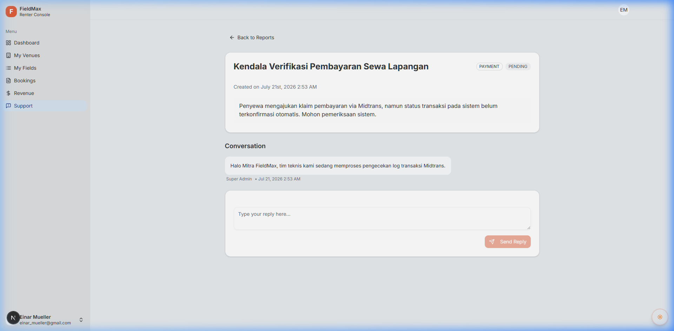
Gambar 92. Halaman Detail Laporan Renter

3.4.5 Dashboard Administrator (Admin)

26. Halaman Dashboard Admin (/admin/dashboard)
Halaman dashboard administrator menampilkan ringkasan statistik platform secara keseluruhan, mencakup total pengguna terdaftar, total venue, total lapangan aktif, dan total transaksi yang berjalan di platform FieldMax.
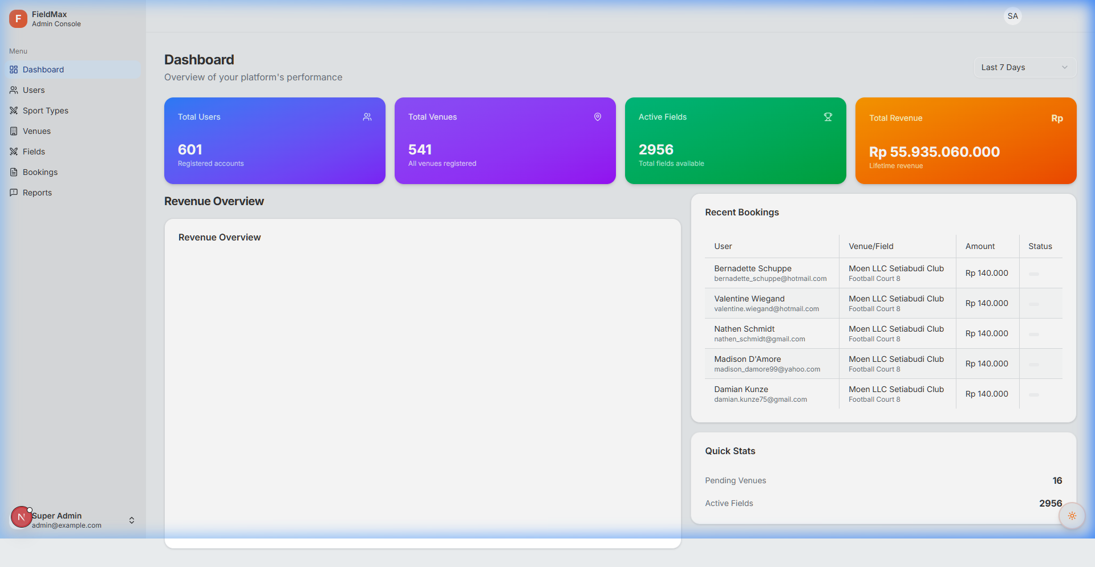
Gambar 93. Halaman Dashboard Admin

27. Halaman Kelola Pengguna (/admin/users)
Halaman kelola pengguna menampilkan daftar seluruh akun yang terdaftar di platform, baik User, Renter, maupun Admin. Administrator dapat melihat detail profil, memverifikasi data bisnis Renter, atau menonaktifkan akun yang melanggar kebijakan.
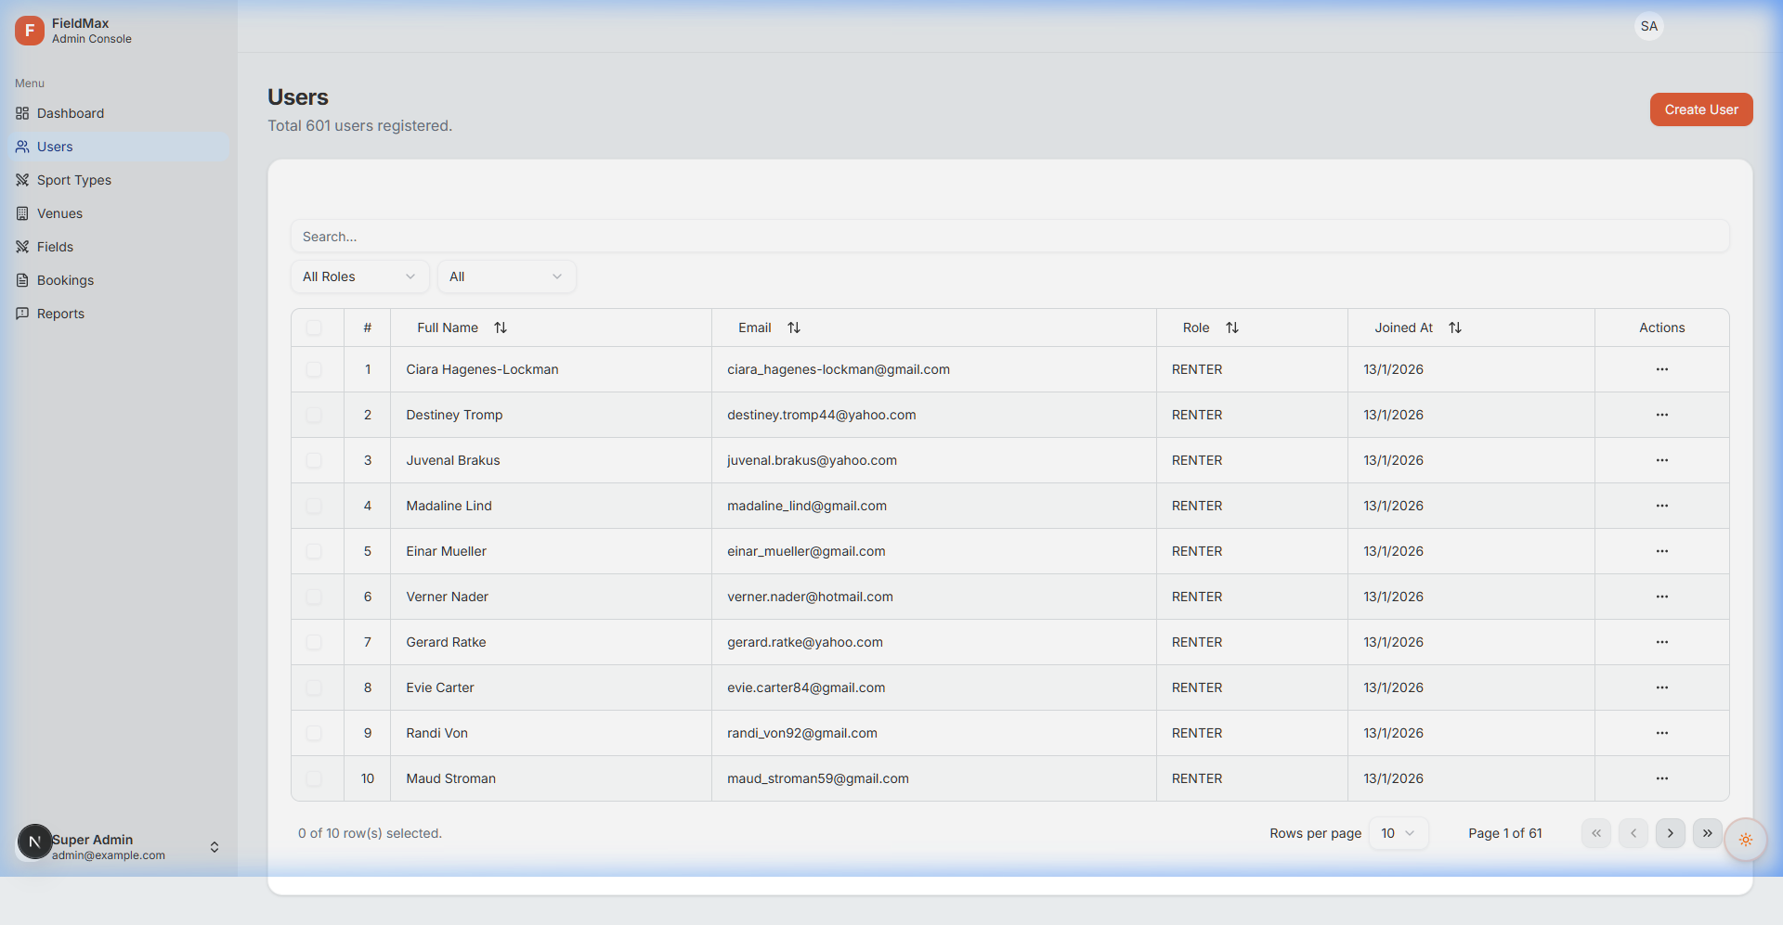
Gambar 94. Halaman Kelola Pengguna Admin

28. Halaman Moderasi Venue (/admin/venues)
Halaman moderasi venue menampilkan daftar venue yang sedang menunggu peninjauan (status PENDING). Admin dapat mengubah status venue menjadi APPROVED agar tampil di halaman publik, atau REJECTED dengan menyertakan alasan penolakan sebagai umpan balik bagi renter.
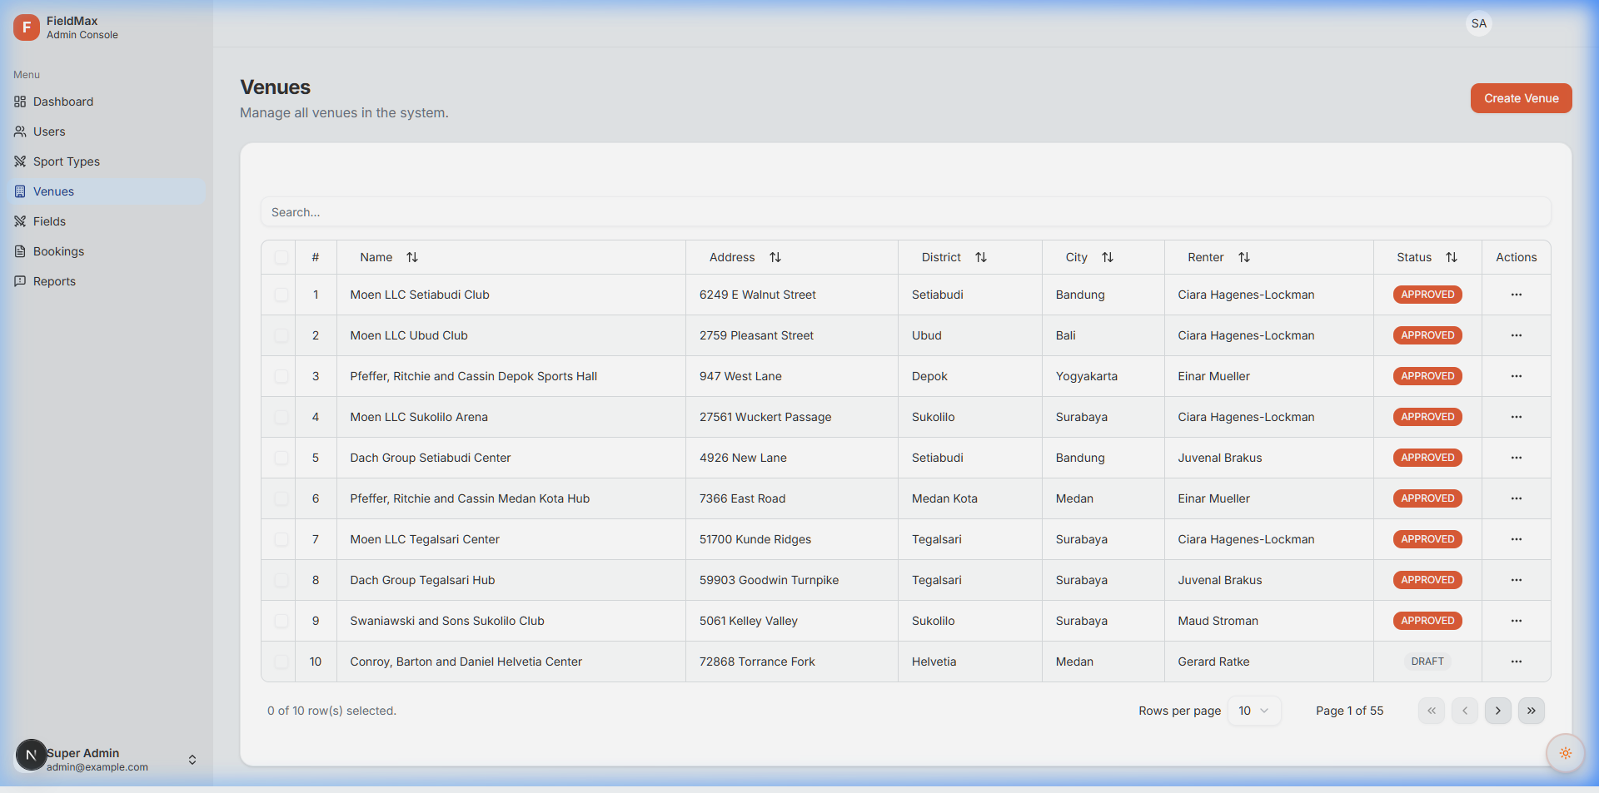
Gambar 95. Halaman Moderasi Venue Admin

29. Halaman Edit Venue Admin (/admin/venues/[id]/edit)
Halaman edit venue di sisi admin memungkinkan administrator memperbarui informasi venue, mengubah status verifikasi, serta mengisi alasan penolakan apabila venue tidak memenuhi syarat platform.
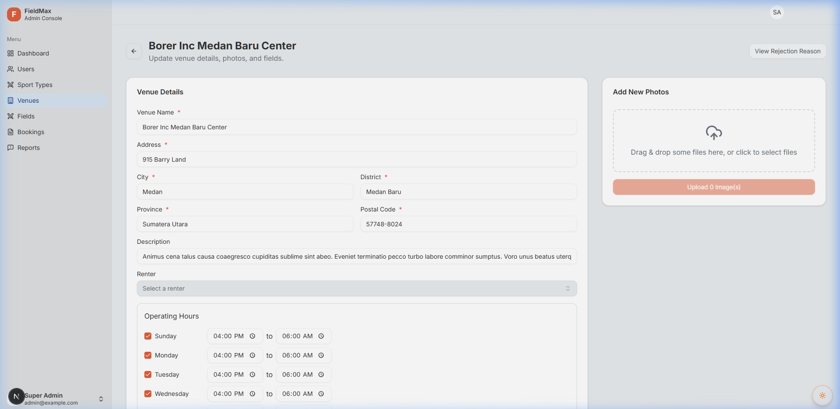
Gambar 96. Halaman Edit Venue Admin

30. Halaman Moderasi Lapangan (/admin/fields)
Halaman moderasi lapangan menampilkan daftar lapangan yang diajukan oleh renter dan memerlukan peninjauan admin. Admin dapat menyetujui atau menolak lapangan dengan mekanisme yang sama seperti moderasi venue.
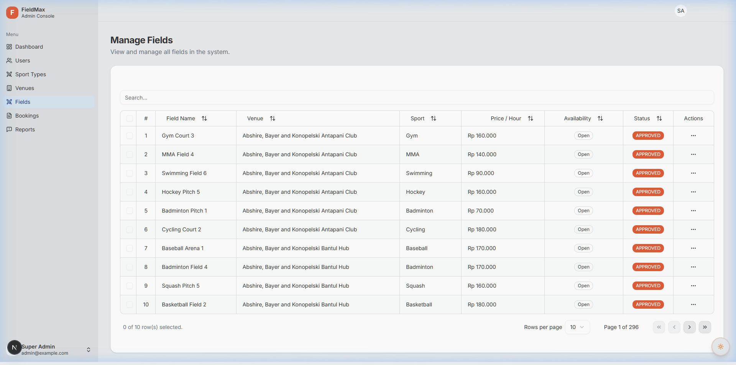
Gambar 97. Halaman Moderasi Lapangan Admin

31. Halaman Edit Lapangan Admin (/admin/fields/[id]/edit)
Halaman edit lapangan di sisi admin memungkinkan administrator memperbarui data lapangan, mengubah status verifikasi, serta memberikan keterangan penolakan kepada renter apabila lapangan tidak disetujui.
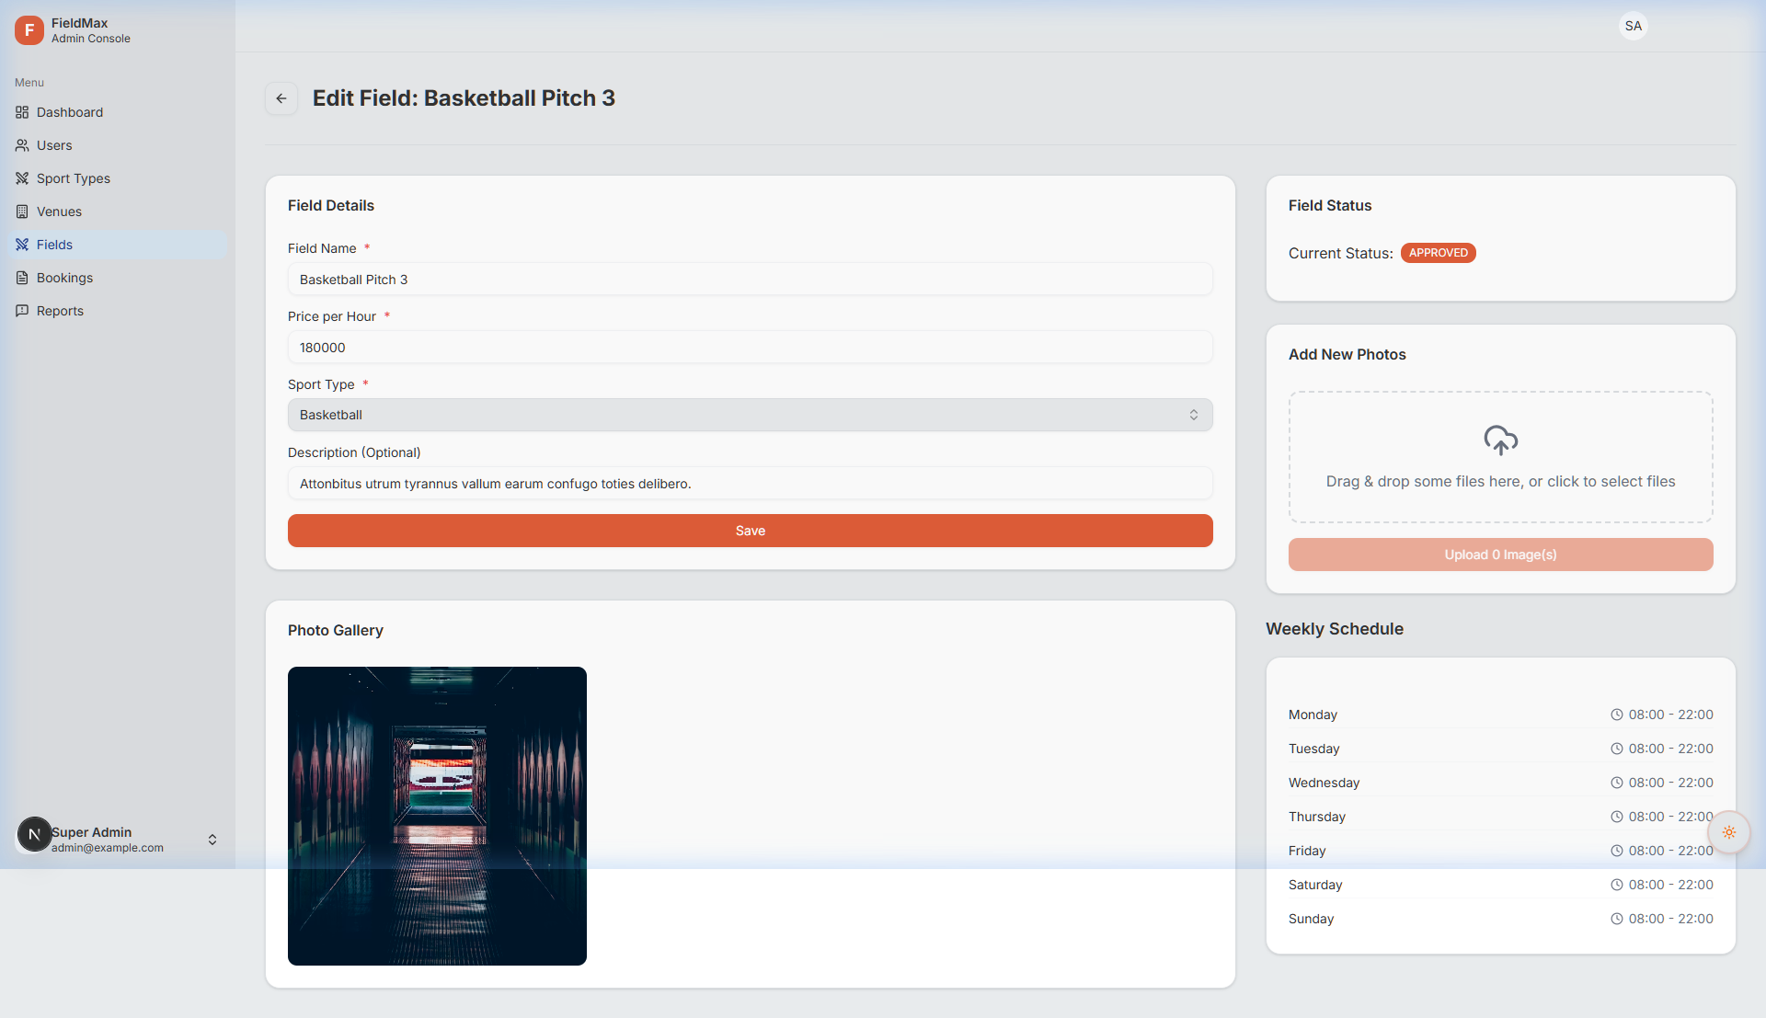
Gambar 98. Halaman Edit Lapangan Admin

32. Halaman Kelola Sport Type (/admin/sport-types)
Halaman kelola sport type merupakan panel manajemen data master jenis cabang olahraga. Administrator dapat menambahkan kategori olahraga baru, mengedit nama kategori yang ada, atau menghapus kategori yang tidak lagi digunakan.
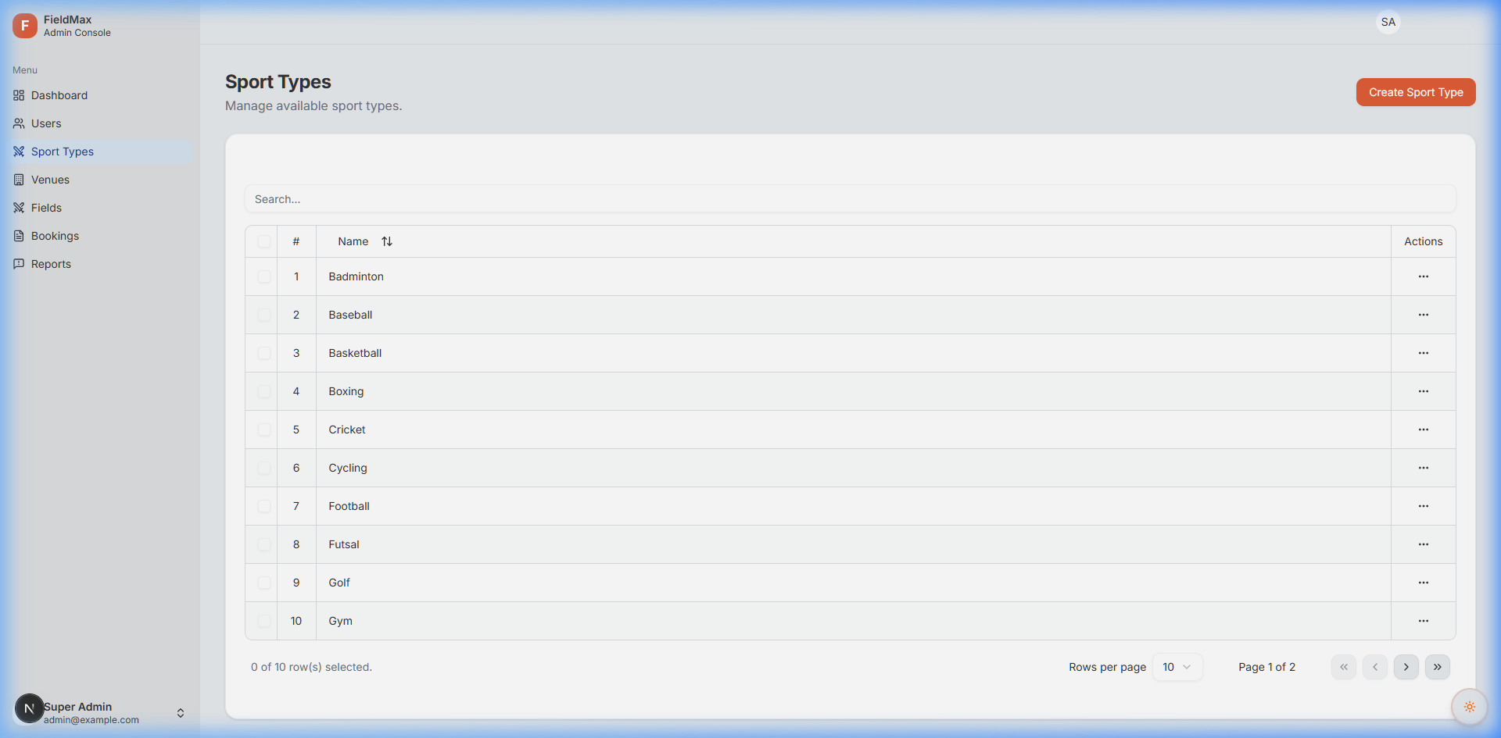
Gambar 99. Halaman Kelola Sport Type Admin

33. Halaman Kelola Booking Admin (/admin/bookings)
Halaman kelola booking admin menampilkan seluruh riwayat transaksi pemesanan yang terjadi di platform FieldMax, beserta informasi status booking dan status pembayaran dari setiap transaksi.
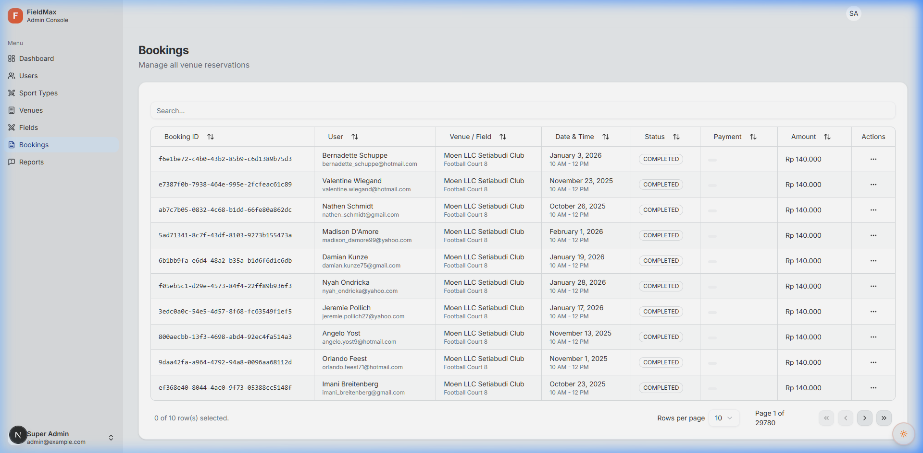
Gambar 100. Halaman Kelola Booking Admin

34. Halaman Detail Booking Admin (/admin/bookings/[id])
Halaman detail booking admin menampilkan informasi lengkap satu transaksi pemesanan, termasuk data penyewa, lapangan yang dipesan, waktu sewa, total biaya, serta status pembayaran yang terintegrasi dengan Midtrans.
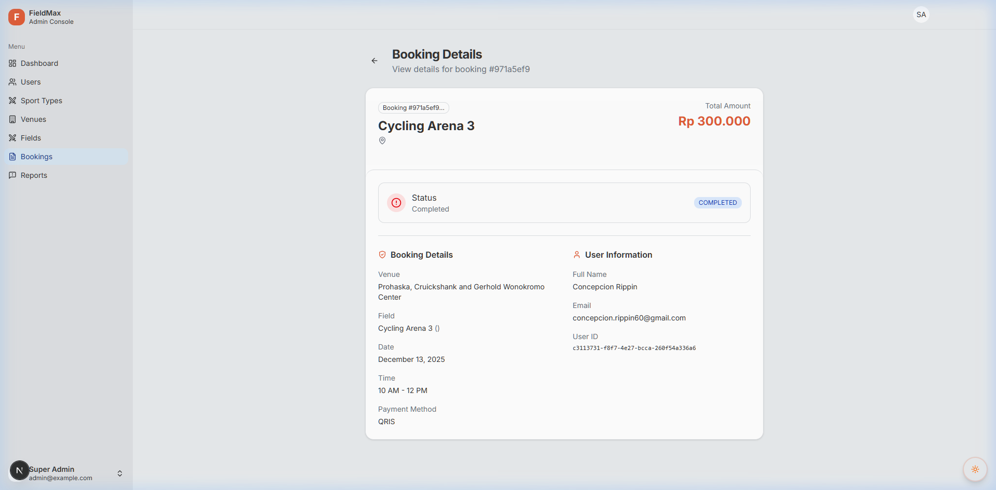
Gambar 101. Halaman Detail Booking Admin

35. Halaman Pengaduan Masalah Admin (/admin/reports)
Halaman pengaduan masalah menampilkan seluruh tiket keluhan yang masuk dari pengguna dan renter, dikelompokkan berdasarkan status (PENDING atau RESOLVED). Admin dapat menelusuri dan menangani setiap laporan yang masuk.
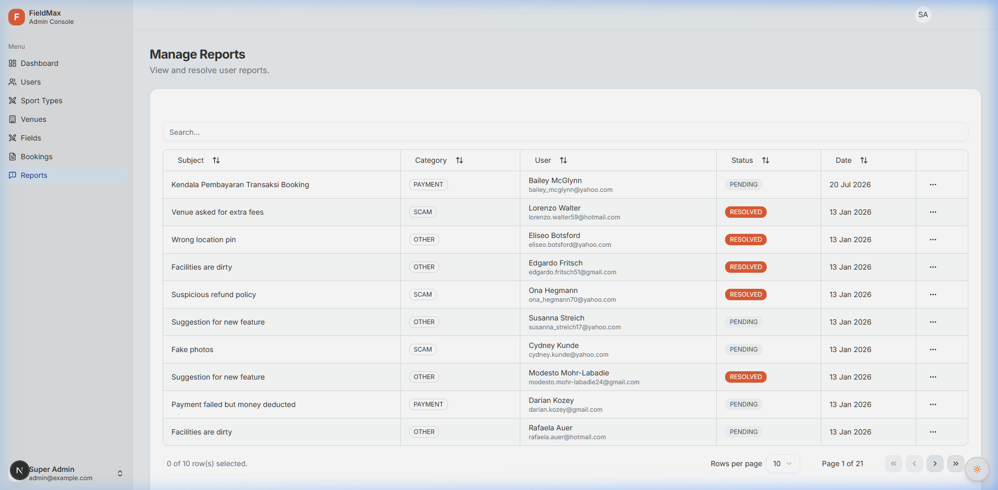
Gambar 102. Halaman Daftar Laporan Admin

36. Halaman Detail Laporan Admin (/admin/reports/[id])
Halaman detail laporan admin menampilkan rincian tiket pengaduan beserta thread percakapan dua arah. Admin dapat membalas pesan pengguna dan mengubah status laporan menjadi RESOLVED setelah permasalahan terselesaikan.
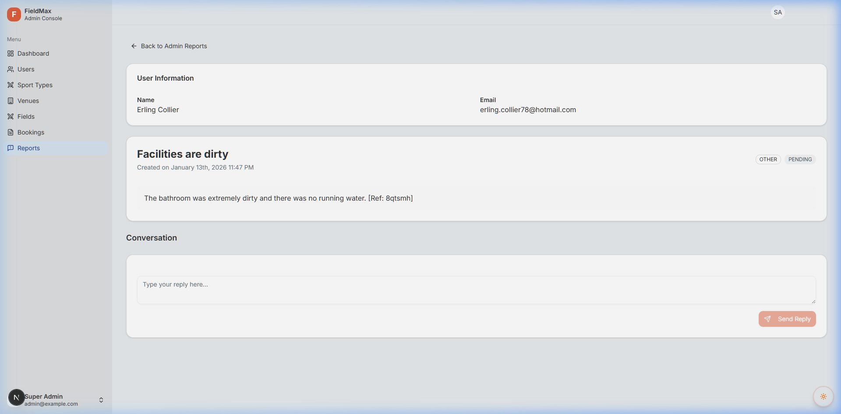
Gambar 103. Halaman Detail Laporan Admin

3.5 Pengujian Sistem: Evaluasi Skema Pencegahan Bentrok Jadwal (Double Booking)
Pengujian sistem difokuskan secara khusus pada pembuktian empiris keandalan skema komputasi pencegahan bentrok jadwal (double booking prevention schema) yang menjadi inti dari rumusan masalah dan tujuan penelitian ini. Pengujian dieksekusi dengan metode Black Box Testing untuk memvalidasi algoritma kueri tumpang tindih waktu (time overlap query), mekanisme penguncian status (status locking), penanganan kondisi balapan konkuren (concurrency race condition), serta pelepasan kembali slot waktu (auto-release) pada lapisan service backend (bookings.service.ts).

3.5.1 Skenario dan Desain Matriks Pengujian Validasi Jadwal
Logika komputasi validasi ketersediaan jadwal pada platform FieldMax diimplementasikan menggunakan kueri relasional ketat pada basis data PostgreSQL:
Kondisi Bentrok = (Start_{req < End_{db) ∧ (End_{req > Start_{db)
Di mana status reservasi yang diperiksa berada dalam kondisi CONFIRMED atau PENDING. Untuk menguji seluruh kemungkinan interaksi waktu sewa secara komprehensif, pengujian dirancang mencakup 7 skenario uji matematis dan transaksional yang disajikan pada Tabel 22.

Tabel 30. Matriks Pengujian Skema Pencegahan Bentrok Jadwal
No | Skenario Uji Bentrok (Case) | Kondisi Jadwal di Database vs Permintaan Baru | Evaluasi Logika Komputasi | Hasil Pengujian
1 | Exact Slot Match (Slot Jam Sama Persis) | Eksis: 08.00–10.00 (CONFIRMED)  Baru: 08.00–10.00 | (08.00 < 10.00) ∧ (10.00 > 08.00) → True. Sistem menolak pesanan baru dengan pesan error slot telah terisi | Berhasil (Ditolak)
2 | Start-Time Overlap (Tumpang Tindih Awal) | Eksis: 08.00–10.00 (CONFIRMED)  Baru: 07.00–09.00 | (07.00 < 10.00) ∧ (09.00 > 08.00) → True. Sistem mendeteksi tabrakan waktu sewa dan menolak pesanan | Berhasil (Ditolak)
3 | End-Time Overlap (Tumpang Tindih Akhir) | Eksis: 08.00–10.00 (CONFIRMED)  Baru: 09.00–11.00 | (09.00 < 10.00) ∧ (11.00 > 08.00) → True. Sistem mendeteksi tabrakan waktu sewa dan menolak pesanan | Berhasil (Ditolak)
4 | Enclosing Overlap (Tumpang Tindih di Dalam) | Eksis: 08.00–12.00 (PENDING)  Baru: 09.00–11.00 | (09.00 < 12.00) ∧ (11.00 > 08.00) → True. Status PENDING mengunci jadwal sehingga pesanan kedua ditolak | Berhasil (Ditolak)
5 | Adjacent Boundary (Batas Jam Berdampingan) | Eksis: 08.00–10.00 (CONFIRMED)  Baru: 10.00–12.00 | (10.00 < 10.00) ∧ (12.00 > 08.00) → False. Batas waktu tepat berdampingan diizinkan tanpa bentrok | Berhasil (Diterima)
6 | Simultaneous Booking (Pemesanan Serentak) | Dua pengguna mengirim permintaan sewa pada slot 14.00–16.00 secara bersamaan | Permintaan pertama diproses ke Prisma Transaction atomik, permintaan kedua terdeteksi bentrok dan ditolak | Berhasil (1 Valid, 1 Ditolak)
7 | Auto-Release on Cancel/Expire (Pelepasan Otomatis) | Slot 16.00–18.00 berstatus PENDING kedaluwarsa atau diubah ke CANCELLED | Kueri mengabaikan status CANCELLED, slot waktu otomatis terbebas dan terbuka kembali untuk dipesan | Berhasil (Slot Terbuka)

3.5.2 Evaluasi Hasil Pengujian Empiris
Berdasarkan hasil pengujian pada Tabel 22, seluruh skenario uji membuktikan bahwa skema pencegahan bentrok jadwal berjalan 100% valid sesuai spesifikasi perancangan. Sistem terbukti mampu membedakan dengan presisi antara kondisi tumpang tindih terlarang (Skenario 1, 2, 3, 4, dan 6) dengan kondisi batas berdampingan yang sah (Skenario 5), serta menjamin ketersediaan kembali slot sewa yang batal secara otomatis tanpa risiko data inconsistency (Skenario 7).

3.6 Pembahasan Hasil Penelitian
Berdasarkan serangkaian tahapan perancangan, implementasi, dan pengujian sistem yang telah dilaksanakan, pembahasan hasil penelitian diuraikan ke dalam tiga capaian pokok yang secara langsung menjawab rumusan masalah dan tujuan penelitian:

3.6.1 Rancang Bangun Platform Marketplace Multi-Tenant Berbasis Web
Penelitian ini berhasil mewujudkan platform FieldMax sebagai marketplace penyewaan fasilitas olahraga terintegrasi yang menggantikan inefisiensi pencatatan manual berbasis buku agenda fisik dan pesan instan tidak terstruktur. Pemilihan arsitektur full-stack TypeScript monorepo dengan Next.js 16 (App Router) pada lapisan frontend dan Express.js 5 pada lapisan backend terbukti menghasilkan antarmuka yang cepat, modular, dan terstruktur. Pemisahan peran (Role-Based Access Control) memungkinkan sistem melayani kebutuhan tiga aktor secara independen namun tersinkronisasi: pengguna umum (Guest/User) dapat mengeksplorasi dan memesan lapangan secara swalayan; mitra pengelola (Renter) memiliki kendali penuh atas manajemen jadwal, tarif, dan pemantauan pendapatan (Revenue Analytics); serta administrator (Admin) memiliki kewenangan pengawasan ekosistem melalui moderasi venue dan penanganan tiket pengaduan (Report System).

3.6.2 Pembuktian Empiris Eliminasi Potensi Double Booking
Keberhasilan platform FieldMax dalam mengeliminasi bentrok jadwal sewa (double booking) hingga 100% valid dibuktikan melalui dua mekanisme komputasi yang saling melengkapi:
1. Algoritma Validasi Tumpang Tindih Waktu (Time Overlap Query): Lapisan layanan pemesanan (bookings service) menerapkan kueri relasional ketat pada basis data PostgreSQL yang memeriksa kondisi tumpang tindih waktu:
Kondisi Bentrok = (Start_{req < End_{db) ∧ (End_{req > Start_{db)
Kueri ini mengevaluasi seluruh rekaman reservasi pada lapangan yang sama dengan status PENDING maupun CONFIRMED. Jika ditemukan kondisi tumpang tindih, sistem secara instan membatalkan proses dan mengembalikan respons penolakan ketersediaan jadwal kepada pengguna kedua.
2. Sinkronisasi Status Transaksi Real-Time via Webhook Gateway: Integrasi payment gateway Midtrans Snap memastikan status pembayaran terverifikasi tanpa intervensi manual. Ketika pengguna menginisiasi pembayaran, status pesanan dikunci sementara sebagai PENDING. Jika pembayaran diselesaikan, webhook callback secara otomatis memperbarui status menjadi PAID dan CONFIRMED. Sebaliknya, apabila masa berlaku pembayaran habis (expired) atau transaksi dibatalkan, sistem secara otomatis melepaskan kembali slot waktu tersebut menjadi tersedia (available) bagi pengguna lain. Hasil pengujian pada Tabel 22 membuktikan keandalan mekanisme ini dalam menangani pemesanan serentak tanpa terjadinya duplikasi jadwal.

3.6.3 Efisiensi Operasional dan Keamanan Transaksi Digital
Integrasi berbagai layanan pendukung modern menghasilkan sistem yang tangguh: session-based authentication tersimpan di basis data dengan cookie HttpOnly mengamankan sesi pengguna dari kerentanan Cross-Site Scripting (XSS); ImageKit CDN mengoptimalkan kompresi berkas gambar fasilitas olahraga sehingga mempercepat pemuatan halaman web; serta SMTP Nodemailer mengotomatisasi pengiriman token verifikasi akun dan pemulihan kata sandi. Dengan demikian, platform FieldMax tidak hanya menyelesaikan permasalahan operasional reservasi, namun juga menyediakan standar keamanan dan kenyamanan transaksi yang memenuhi kebutuhan industri olahraga digital saat ini.

BAB IV
KESIMPULAN DAN SARAN

4.1 Kesimpulan
Berdasarkan hasil perancangan, implementasi, pengujian, dan pembahasan yang telah dilakukan pada sistem informasi reservasi dan fasilitas olahraga multi-tenant berbasis web (FieldMax), dapat ditarik dua kesimpulan utama yang menjawab rumusan masalah dan tujuan penelitian:
- Rancang Bangun dan Implementasi Sistem Terpadu (Build): Sistem informasi reservasi dan fasilitas olahraga multi-tenant berbasis web (FieldMax) telah berhasil dirancang dan dibangun menggunakan arsitektur full-stack TypeScript monorepo (Next.js App Router, Express.js, Prisma ORM, dan PostgreSQL). Sistem ini berhasil mengintegrasikan solusi menyeluruh untuk:
- Mencegah Bentrok Jadwal (Double Booking): Menerapkan algoritma validasi ketersediaan jadwal (time overlap query) pada basis data PostgreSQL yang didukung mekanisme penguncian status (status locking) saat transaksi berlangsung.
- Otomasi Pembayaran Digital: Mengintegrasikan payment gateway Midtrans Snap (QRIS, Virtual Account, e-Wallet) yang secara otomatis memverifikasi pembayaran dan mengonfirmasi reservasi secara real-time via webhook callback, mengeliminasi kerentanan manipulasi bukti transfer manual.
- Tata Kelola Terpadu Berbasis Peran (Multi-Role): Memfasilitasi Pelanggan (User) untuk reservasi mandiri dan pemberian ulasan, Mitra Pengelola (Renter) untuk otonomi manajemen venue dan pemantauan analitik pendapatan (Revenue), serta Administrator (Admin) untuk moderasi legalitas sarana dan penanganan tiket pengaduan (Report).
- Evaluasi dan Pengujian Fungsionalitas Sistem (Evaluate): Berdasarkan pengujian fungsionalitas menggunakan metode Black Box Testing yang mencakup 6 domain pengujian utama (Halaman Utama dan Pencarian, Autentikasi dan Akun, Reservasi dan Pembayaran, Ulasan dan Pengaduan, Pengelolaan Venue Renter, serta Panel Moderasi Admin), seluruh fitur sistem terbukti berjalan dengan tingkat keberhasilan 100% valid. Secara khusus, pengujian memverifikasi secara empiris bahwa mekanisme pencegahan jadwal ganda (double booking) berhasil bekerja secara optimal, di mana sistem secara konsisten menolak setiap upaya pemesanan baru pada slot waktu yang telah terisi atau sedang dalam proses pembayaran, serta membebaskan kembali slot sewa jika pembayaran dibatalkan atau kedaluwarsa.

4.2 Saran
Meskipun sistem informasi FieldMax telah berhasil dikembangkan dan berfungsi dengan baik, penelitian ini masih memiliki ruang pengembangan lebih lanjut. Berdasarkan hasil evaluasi dan batasan masalah yang ada, beberapa saran konstruktif yang diajukan untuk pengembangan penelitian selanjutnya antara lain:
- Pengembangan Aplikasi Bergerak (Mobile Native / PWA): Penelitian berikutnya dapat mengembangkan aplikasi berbasis perangkat bergerak (native Android/iOS) atau mengintegrasikan fitur Progressive Web App (PWA) yang dilengkapi push notification instan untuk mengingatkan pengguna mengenai jadwal sewa yang mendekati waktu bermain.
- Integrasi Peta Interaktif Berbasis Lokasi (GIS / Maps API): Mengintegrasikan layanan pemetaan interaktif (seperti Google Maps Platform atau Mapbox) untuk menampilkan lokasi venue olahraga secara visual pada peta digital, lengkap dengan fitur pencarian venue terdekat berdasarkan koordinat geolokasi (geolocation) pengguna.
- Pengembangan Fitur Komunitas dan Sparring Matchmaking: Menambahkan modul komunitas olahraga, seperti fitur pencarian lawan tanding (sparring partner), pembagian biaya sewa bersama (split bill), dan forum turnamen mini untuk meningkatkan interaksi dan loyalitas pengguna di dalam platform.
- Integrasi Notifikasi Otomatis melalui WhatsApp Business API: Menerapkan integrasi dengan gateway pesan instan (seperti WhatsApp Business API) untuk mengirimkan kode reservasi, bukti pembayaran digital, dan notifikasi konfirmasi pembatalan secara otomatis langsung ke nomor telepon pengguna.
- Pengujian Beban dan Skalabilitas Sistem (Load dan Stress Testing): Melakukan pengujian performa sistem dalam skala beban tinggi (load and stress testing) guna menganalisis ketahanan basis data dan waktu respons server ketika terjadi lonjakan transaksi reservasi secara masif pada jam-jam sibuk (peak hours).

DAFTAR PUSTAKA
Anwar, K., Kurniawan, L. D., Rahman, M. I., & Ani, N. (2020). Aplikasi Marketplace Penyewaan Lapangan Olahraga Dari Berbagai Cabang Dengan Metode Agile Development. Jurnal SISFOKOM (Sistem Informasi dan Komputer), 9(2), 264–274. https://doi.org/10.32736/sisfokom.v9i2.905
Azkarin, V., Guntara, R. G., & Herdiana, O. (2023). Development of a REST API for Human Resource Information System for Employee Referral Management Domain Using the Express JS Framework and Node.js. JSRET (Journal of Scientific, Research, Education, and Technology), 2(3), 1145–1154.
Christanto, W., Prasida, A. S., & Fibriani, C. (2012). Perancangan dan Implementasi Sistem Reservasi Foodcourt Berbasis Web dengan Memanfaatkan Koneksi Wifi. Jurnal Buana Informatika, 3(1), 19–28. https://doi.org/10.24002/jbi.v3i1.319
Fathoni, I., & Asfiah, N. (2024). Transformasi Digital Bisnis UMKM di Indonesia Setelah Masa Pandemi. INNOVATIVE: Journal of Social Science Research, 4(1), 10219–10236.
Fortunata, D. F., & Cahyaningtyas, R. (2023). Rancang Bangun Sistem Informasi Penyewaan Lapangan Olahraga Berbasis Web. Jurnal Sistem Informasi dan Informatika (SIMIKA), 6(2), 120–132.
Hafiz, M., Lubis, I., & Andriana, S. D. (2023). Penerapan Payment Gateway Booking Lapangan Mini Soccer. Djtechno: Jurnal Teknologi Informasi, 4(2), 520–533. https://doi.org/10.46576/djtechno.v4i2.3551
Hasibuan, H. R., Supriatman, A., & Hidayat, C. R. (2024). Sistem Informasi Reservasi Penyewaan Lapangan dengan Metode Rapid Application Development. JITET (Jurnal Informatika dan Teknik Elektro Terapan), 12(3), 1727–1737. https://doi.org/10.23960/jitet.v12i3.4411
Heriyanti, F., & Ishak, A. (2020). Design of Logistics Information System in the Finished Product Warehouse with the Waterfall Method: Review Literature. IOP Conference Series: Materials Science and Engineering, 1003(1), 012030.
Hevner, A. R., March, S. T., Park, J., & Ram, S. (2004). Design Science in Information Systems Research. MIS Quarterly, 28(1), 75–106.
Nadjamuddin, A. F. (2023). Sistem Informasi Reservasi Lapangan Olahraga Berbasis Web. Jurnal Ilmiah Sistem Informasi dan Ilmu Komputer, 3(1), 45–56.
Nasution, T. I., & Pane, S. M. (2025). Design and Analysis of an Integrated IoT Electronic Menu Based on The MERN Stack Website. Journal of Technomaterial Physics, 7(1), 71–79.
Nurhakim, A., Pratama, E., & Wijaya, K. (2023). Penerapan Sistem Informasi Reservasi Lapangan Futsal Berbasis Web Menggunakan Metode Waterfall. Jurnal Teknologi Komputer dan Rekayasa Perangkat Lunak, 2(2), 88–97.
O'Brien, J. A., & Marakas, G. M. (2011). Management Information Systems (10th ed.). New York: McGraw-Hill/Irwin.
Pati, S., & Zaki, Y. (2025). Evaluating the Efficacy of Next.js: A Comparative Analysis with React.js on Performance, SEO, and Global Network Equity. arXiv preprint arXiv:2502.15707. https://doi.org/10.48550/arXiv.2502.15707
Pramono, M. A., Ramadhani, Y., & Felawati, F. (2025). Perancangan Sistem Informasi Booking Lapangan Badminton Berbasis Web di Hall Natasya. RIGGS: Journal of Artificial Intelligence and Digital Business, 4(1), 15–24.
Pressman, R. S. (2010). Software Engineering: A Practitioner's Approach (7th ed.). New York: McGraw-Hill Higher Education.
Rahmi, E., Yumami, E., & Hidayasari, N. (2023). Analisis Metode Pengembangan Sistem Informasi Berbasis Website: Systematic Literature Review. Remik: Riset dan E-Jurnal Manajemen Informatika Komputer, 7(1), 821–834.
Ramadan, A. Z., & Arifin, A. Z. (2025). Pengembangan Sistem Reservasi Lapangan Badminton Berbasis Web Menggunakan Metode Agile untuk Meningkatkan Efisiensi Proses Pemesanan. Journal of Research and Publication Innovation (JORAPI), 3(1), 120–131.
Ratama, N., Munawar, M., & Sari, D. P. (2022). Penerapan Sistem Informasi Reservasi Fasilitas Olahraga Berbasis Web untuk Menghindari Bentrok Jadwal. Jurnal Rekayasa Sistem dan Teknologi Informasi, 6(3), 312–321.
Salunke, S. V., & Ouda, A. (2024). A Performance Benchmark for the PostgreSQL and MySQL Databases. Future Internet, 16(10), 382. https://doi.org/10.3390/fi16100382
Saputra, M. D. (2018). Penanganan Konkurensi Untuk Aplikasi E-Booking Lapangan Bulutangkis Berbasis Web. Jurnal Teknologi dan Sistem Informasi (JTSI), 5(1), 150–160.
Shadiq, J., Safei, A., & Loly, R. W. (2021). Pengujian Aplikasi Peminjaman Kendaraan Operasional Kantor Menggunakan BlackBox Testing. Information Management for Educators and Professionals, 5(2), 97–110.
Siahaan, R. A., & Sianturi, R. A. (2024). Analisis Perbandingan Payment Gateway untuk Sistem Pembayaran Berbasis Aplikasi Dengan Comparative Study. Jurnal Teknologi Informasi dan Ilmu Komputer (JTIIK), 11(2), 291–296.
Sidiarta, P. (2018). Rancang Bangun Sistem Informasi Marketplace Penyewaan Lapangan Futsal Berbasis Website. Jurnal Teknologi & Manajemen Informatika, 4(1), 10–18.
Swastika, R. H., & Khasanah, F. N. (2017). Sistem Informasi Reservasi Lapangan Futsal pada Futsal Corner Menggunakan Metode Waterfall. Jurnal Mahasiswa Bina Insani, 1(2), 251–266.
Uminingsih, Ichsanudin, M. N., Yusuf, M., & Suraya. (2022). Pengujian Fungsional Perangkat Lunak Sistem Informasi Perpustakaan Dengan Metode Black Box Testing Bagi Pemula. STORAGE: Jurnal Ilmiah Teknik dan Ilmu Komputer, 1(2), 1–8.

